

Universidad Nacional de San Juan
Posgrado Facultad de Ciencias Exactas Físicas y Naturales
Doctorado en Ciencias Biológicas
Tesis Doctoral
Estrategias Sustentables de Control de Botrytis cinerea y Penicillium expansum en Uva de Mesa bajo Condiciones de Postcosecha
Equipo de dirección
Director: Dr. Fabio Vazquez
Co-Directora: Dra. Cristina Nally
Tesista
Lic. en Biología
Lina Paula Pedrozo
Este trabajo de tesis doctoral se llevó a cabo en:

Instituto de Biotecnología
Facultad de Ingeniería
Universidad Nacional de San Juan

Laboratorio de Microbiología
Depto. de Biociencias
Facultad de Química
Universidad Nacional de la República
(UdelaR- Montevideo-Uruguay)

ÍNDICE
Resumen 1
Introducción General 2
Uva de mesa: su producción e importancia 2
Perdidas y Desperdicios de Alimentos (PDA) 5
Enfermedades Fúngicas asociadas a la Postcosecha de Uva de Mesa 6
Metodologías de control tradicional 11
Metodologías alternativas para el control de patógenos asociados a la postcosecha de uva de mesa 13
Alternativas Integrales 17
Metodologías Empíricas: Enfoque Multivariado 18
Hipótesis 21
Objetivo general 21
Objetivos específicos 21
Referencias 22
Capítulo 1 26
RESUMEN 27
INTRODUCCIÓN 28
Objetivos específicos correspondientes al capítulo 33
Materiales y Metodología 34
Microorganismos 34
Aislamiento de hongos patógenos de la especie Botrytis cinerea 35
Identificación morfológica de aislamientos de B. cienerea 35
Fitopatogenicidad de aislamientos de B. cinerea 36
Identificación molecular y análisis filogenético de B. cinerea 36
Evaluación de antagonismo in vitro frente a B. cinerea en frio 38
Efecto de las sustancias antimicrobianas sobre el crecimiento de levaduras y hongos 39
Sensibilidad de levaduras y hongos fitopatógenos a la radiación UV-C in vitro 40
RESULTADOS 41
Selección de aislamientos de B. cinerea en ensayos de fitopatogenicidad 41
Identificación molecular B. cinerea y análisis filogenético 42
Identificación molecular B. cinerea y análisis filogenético. 42
Antibiosis in vitro sobre el crecimiento de B. cinerea a 2 °C 42
Tolerancia de levaduras biocontroladoras a diferentes sustancias antimicrobianas 43
Tolerancia de los aislamientos patógenos a las diferentes sustancias antimicrobianas 44
Tolerancia a la exposición a luz UV-C de levaduras antagonistas y hongos fitopatógenos 45
DISCUSIÓN 49
CONCLUSIONES PARCIALES 54
REFERENCIAS 55
Capítulo 2 59
RESUMEN 60
Introducción 61
Levaduras como agentes de control biológico 61
Mecanismos de control biológico: Metschnikowia como antagonista de postcosecha 63
Influencia de las bajas temperaturas en la expresión de los mecanismos de acción de levaduras 68
Diseño experimental y RSM aplicado al manejo integrado de hongos fitopatógenos 70
Objetivos específicos 72
MATERIALES Y MÉTODOS 72
Efectos antagónicos in vitro entre levaduras. 73
Evaluación de mecanismos de competencia por espacio y/o nutrientes 73
Similitud nutricional 73
Competencia por hierro, evaluación en medio CAS-HDTMA 74
Antibiosis a diferentes concentraciones de cloruro férrico y bicarbonato de sodio 75
Inhibición de la germinación de conidios (IGC) y longitud de tubo germinal (LTG) in vitro 76
Evaluación de Compuestos Volátiles Antifúngicos (COVs) 77
Evaluación in vitro de la inhibición fúngica por COVs 77
Determinación de perfil de los compuestos orgánicos volátiles antifúngicos (COVs) por microextraccion en fase solida (SPME) acoplada a Cromatografia de Gases y Espectrometría de Masas (GC-MS) 78
Resultados 79
Evaluación de mecanismos de competencia por espacio y/o nutrientes 79
Similitud Nutricional 79
Evaluación de la producción de compuestos quelantes de hierro en medio especifico CAS-HDTMA 81
Ensayo de antibiosis en presencia de cloruro férrico FeCl₃ 81
Inhibición de la Germinación de Conidios y de la Longitud del Tubo Germinal 82
IGC y LTG de Botrytis cinerea (B97) 82
IGC y LTG de Penicillium expansum (PSS6) 88
Producción de Compuestos Orgánicos Volátiles (COVs): compatibilidad con la efectividad de las levaduras en presencia del bicarbonato de sodio para la inhibición de B. cinerea y P. expansum. 98
Evaluación in vitro de la producción de compuestos antifúngicos volátiles. 98
Botrytis cinerea 98
Penicillium expansum 103
Identificación de compuestos orgánicos volátiles por SPME/GC-MS: 105
DISCUSIÓN 110
Competencia por espacio y sustrato 110
Similitud nutricional 110
Competencia por espacio y sustrato 111
Producción de sideróforos y antibiosis por competencia hierro 111
Inhibición en la Germinación de Conidios (IGC) y Longitud del Tubo Germinal (LTG) 113
Producción de Compuestos Orgánicos Volátiles (COV) 119
Conclusiones Parciales 124
REFERENCIAS 125
Capítulo 3 139
RESUMEN 140
Introducción 141
Objetivos específicos correspondientes al capítulo 144
MATERIALES Y METODOS 145
Criterios para seleccionar variables para la optimización 145
Ensayo de optimización de la combinación de estrategias para el 145
Validación del modelo 147
RESULTADOS 147
Ensayo de optimización in vivo para variables compatibles 147
Optimización y Validación De Modelos 152
DISCUSIÓN 154
Conclusiones 160
CONCLUSIONES GENERALES 161
Referencias 162
Publicaciones en revistas 170
(2024). Optimization of sustainable control strategies against blue rot in table grapes under cold storage conditions. Postharvest Biology and Technology 170
(2020). Use of yeasts from different environments for the control of Penicillium expansum on table grapes at storage temperature. International Journal of Food Microbiology 179

RESUMEN
Las pérdidas que suceden en la etapa de postcosecha, son el tema de mayor importancia en la producción de frutas. En San Juan se da la mayor producción y exportación de uva para consumo en fresco de Argentina. La principal causa de la descomposición de bayas y pérdida de racimos de uva en postcosecha, es el desarrollo de enfermedades fúngicas, principalmente causadas por Penicillium expansum y Botrytis cinerea. Por esta causa, se estima que las pérdidas van desde 10 a 40% sobre el total de producción de la uva en el mundo. El control tradicional de estas enfermedades incluye manejo cultural, enfriamiento rápido en postcosecha y uso fungicidas de síntesis química. Este último método, trae aparejados efectos adversos sobre la salud humana y la seguridad alimentaria. Con lo cual, las estrategias encaminadas a mitigar las pérdidas de alimentos requieren, ser diseñadas con un enfoque sostenible a través de un manejo integrado de enfermedades. El estudio de alternativas como agentes de control biológico, agentes físicos y químicos naturales y, su potencial combinación puede ser un desafío en términos de diseño de experimentos y análisis de datos. En este trabajo de tesis doctoral, el uso de Metodología de Superficie de Respuesta (RSM) fue propuesto para evaluar más de un factor a combinar, a través de un número mínimo de experimentos y la posibilidad de descubrir interacciones entre factores, es una herramienta novedosa en el área de control biológico. Son escasos los reportes que incluyen herramientas de optimización vinculadas al empleo de levaduras para el biocontrol de enfermedades de uva de mesa integrando otros métodos sustentables a temperaturas de postcosecha (2±1 °C). Mas aún, no existen reportes referidos al efecto de la integración de estrategias sobre los mecanismos de acción putativos de levaduras de la especie Metschnikowia pulcherrima, estudiada en este trabajo doctoral. Considerando estos antecedentes, se formuló la siguiente hipótesis: “la competencia por espacio y nutrientes y la producción de compuestos orgánicos volátiles antifúngicos son mecanismos de levaduras biocontroladoras compatibles con agentes antimicrobianos naturales, para el control de hongos fitopatógenos en temperaturas asociadas con la poscosecha”. La hipótesis fue comprobada a través de la experimentación enmarcada en el objetivo general donde se evaluó el efecto integrativo de la acción de levaduras biocontroladoras combinadas con agentes antimicrobianos naturales y radiación ultravioleta, sobre la calidad de las uvas de mesa almacenadas a temperaturas de cámaras frigoríficas. En ensayos de referidos a la competencia por espacio y nutrientes, como también la producción de compuestos volátiles, se halló compatibilidad entre la sal GRAS de bicarbonato de sodio (NaHCO₃), y levaduras de biocontrol. En las validaciones realizadas para preservar la calidad de racimos de uva Superior Seedless mediante la reduccion de la severidad de la pudrición gris y azul, se encontraron combinaciones compatibles de las estrategias evaluadas. Por un lado, tanto la combinación optimizada de M. pulcherrima Mp22 y Mp36 con 0.3%p/v de NaHCO₃, como también la levadura Mp43 combinada con 0.4p/v%, para la inhibición del crecimiento de P. expansum PSS6 y B. cinerea B97 respectivamente, disminuyeron más del 90% la severidad en racimos conservados a temperatura de cámara frigorífica (2±1 °C).
INTRODUCCIÓN GENERAL
Uva de mesa: su producción e importancia
La viticultura es una de las principales formas de cultivo de frutas en todo el mundo y su difusión global contribuye considerablemente a la nutrición humana. Las uvas (Vitis vinifera L.) son esenciales no sólo para la producción de vino sino también para el consumo en fresco. En Argentina, del total de la superficie, el 92.1% está dedicado al cultivo de variedades aptas para la producción de vino y/o mosto, y el 7.8% corresponde a variedades con aptitudes para el consumo en fresco y/o la producción de pasas (INV, 2023). La producción de uva para consumo en fresco en Argentina se da principalmente en el sector de la Región de Cuyo dónde San Juan es la principal provincia exportadora. Según lo declarado en el informe anual de cosecha y elaboración del Instituto Nacional de Vitivinicultura (INV, 2023), la producción de uva para consumo en fresco en 2023 fue de 40.692 qq. En el informe de superficie cultivada de uva del mismo año, la superficie cultivada apta para consumo en fresco y/o pasas han aumentado 107 ha (+0,7%). Esta reconversión de variedades aptas para elaboración hacia uvas con otra aptitud, se ha evidenciado principalmente en la provincia de San Juan.
Del total de uva cosechada en 2023, corresponde a uva orgánica el 3,9% del total. Las variedades destinadas a uva en fresco más representativas son (Fig 1): Red Globe (36,4%), Superior Seedless (26,5%).

Figura 1: Gráfico de distribución de porcentajes en quintales de las variedades destinadas a uva en fresco en Argentina (Datos tomados de INV, 2023)
El interés de los consumidores por alimentos con alto valor nutricional y posibles propiedades promotoras de la salud es cada vez mayor, por lo que se espera una mayor expansión en el sector de la explotación de la uva y sus derivados (Kandylis, 2021). Por su posible uso en el área de salud, la uva de mesa amerita un cuidadoso tratamiento en cuanto al uso de fungicidas y otros agroquímicos para un cultivo sustentable, y en particular en el período de poscosecha (Admane et al., 2018).
Los productos frutihortícolas son importantes para la dieta y la salud humana, entre ellos el fruto de la vid constituye una buena fuente de energía, carbohidratos, calcio, fósforo, hierro, magnesio, fibra dietética y vitaminas, aminoácidos esenciales (Tabla 1), además de otros cientos de fitoquímicos esenciales para la nutrición y la salud humana (Yahia et al., 2019). Las uvas contienen altas concentraciones de metabolitos secundarios y antioxidantes que se han relacionado con la reducción de varias enfermedades crónicas (De Simone et al., 2020; Hasanaliyeva, et al., 2020)
Tabla 1: El valor nutricional de las uvas por 100 g según el registro de la FAO. Adaptado de Sonker et al. (2016).
Valor Nutricional de las uvas por 100 g
Porción comestible | 94% | Sodio | 1 mg
Agua | 80.3 g | Potasio | 192 mg
Proteínas | 0.5 g | Hierro | 0.4 mg
Lípidos | 0.1 g | Calcio | 27 mg
Azúcares | 15.6 g | Fosforo | 4 mg
Fibra | 1.5 g | Niacina | 0.1 mg
Energía | 61 kcal | Vitamina C | 6 mg

Tanto los productos como los subproductos de la uva evidencian propiedades promotoras de la salud (Kumar et al. 2018, Colombo et al. 2019). El extracto de piel de uva, por ejemplo, posee un alto contenido de compuestos fenólicos que demostraron ser capaces de modular los eventos bioquímicos clave involucrados en la patogenia de la diabetes, como el estrés oxidativo, la inflamación y la absorción de glucosa (Fernández-Fernández et al., 2020). La uva contiene una gran cantidad de ácido cafeico, que es una potente sustancia que combate el cáncer (Sochorova et al., 2020). Hay varios flavonoides (poderosos antioxidantes) que también se encuentran en las uvas y que ayudan a minimizar el riesgo de ataque cardíaco, porque aumentan el nivel de ácido nítrico en la sangre, lo que previene la coagulación sanguínea (Gupta et al., 2024). Sus propiedades resultan benéficas para tratar el asma, la indigestión, la migraña, las enfermedades renales y la fatiga (Lee et al., 2020).
Como fruta fresca, la uva es muy delicada, la pérdida en la cosecha y durante la distribución es muy alta (Blanckenberg et al., 2021). A pesar de ser clasificada como no climatérica (con actividad fisiológica relativamente baja después cosecha) los racimos son vulnerables al deterioro del racimo (pérdida de peso, ablandamiento de las bayas, degradación del color y secado y oscurecimiento del raquis) (Champa, 2015). Diferentes factores pueden participar del deterioro del racimo, pero la principal causa de la descomposición de bayas y pérdida de racimos en condiciones de poscosecha es el desarrollo de enfermedades fúngicas (Marquenie et al., 2002; Ahmed et al., 2018; de Aguiar et al., 2023; Ullah et al., 2023).
Perdidas y Desperdicios de Alimentos (PDA)
Las pérdidas en poscosecha son el tema de mayor importancia en la producción de frutas. Yahia et al., (2019) describen las pérdidas de alimentos específicamente cuando existe una reducción en la cantidad o calidad del producto comestible en los eslabones iniciales de la cadena de suministro, disminuyendo la cantidad global de alimento apta para consumo humano. Usualmente este concepto se halla relacionado con actividades de poscosecha, y en general, con la ausencia de un sistema eficiente de gestión de los recursos o deficiencias de la infraestructura disponible, tratándose así de una pérdida no intencional. Por otro lado, el desperdicio de alimentos se define como el descarte de alimento apto para consumo humano o potencialmente apto a través de un proceso de transformación o industrialización. Este se da en las etapas más avanzadas de la cadena de suministro, como son la comercialización final y el consumo de los hogares y se los considera intencionales, dado que están usualmente relacionados con el comportamiento humano.
A nivel mundial, aproximadamente un tercio de los alimentos para consumo humano se pierde o desperdicia anualmente, lo que corresponde a 1.300 millones de toneladas de alimentos o, en valor monetario, alrededor de 1 billón de dólares al año. Esta cantidad podría alimentar a unos 2 mil millones de personas (Benítez, 2018). La FAO también informa que un total del 38% del volumen de alimentos consiste en frutas y verduras. Según informes del ex – Ministerio de Agricultura, Ganadería y Pesca (2020) se estimó para Argentina un volumen total de PDA de 16 millones de toneladas de alimentos, representando esto el 12,5% de la producción agroalimentaria. El promedio según el volumen de producción y la distribución por cada cadena da el valor expresado anteriormente, siendo las cadenas que tienen mayor porcentaje de Pérdidas y Desperdicio las frutas de carozo (43,1 %), hortalizas (42,1 %), papa (32,4 %) y frutas de pepitas (31,3 %).
Dados los desafíos que implica procurar seguridad alimentaria a nivel global, teniendo en cuanta el crecimiento de la población, tanto la pérdida como el desperdicio de alimentos son un tema de creciente interés entre los investigadores está claro que reducir las pérdidas y el desperdicio de alimentos es una prioridad mundial (Oliveira et al., 2020). Anualmente se producen en todo el mundo más de 27 millones de toneladas de uvas de mesa (Crupi et al., 2023). El tiempo de almacenamiento prolongado si bien preserva la comerciabilidad y agrega valor; a menudo se observa una disminución en la calidad general del producto. Existen diferentes causas primarias de las pérdidas en poscosecha (Yahia et al., 2019). Pueden clasificarse en biológicas o microbiológicas, químicas o bioquímicas, mecánicas, físicas, fisiológicas (Porat et al., 2018), causando fisiopatías como la deshidratación del racimo, el oscurecimiento del raquis, los cambios de color del exocarpo de la piel, las laceraciones y la colonización por diversos hongos de descomposición, resultan en pérdidas económicas significativas. Dentro de estos factores mencionados, la descomposición fúngica representa el principal factor responsable del deterioro poscosecha en las uvas de mesa (De Simone et al., 2020). Se estima que las pérdidas sobre el total de producción de la uva en el mundo van desde 10 a 40% debido a esta problemática (Stocco et al., 2019).
Enfermedades Fúngicas asociadas a la Postcosecha de Uva de Mesa
Las uvas de mesa están expuestas a infecciones fúngicas antes y después de la cosecha. En particular Botrytis y Penicillium son los géneros de patógenos asociados a graves pérdidas en uva de mesa (Zhang et al., 2020).
Penicillium expansum
Penicillium incluye alrededor de más de 150 especies de hongos anamórficos en la división Ascomycota; sin embargo, sólo un pequeño número de ellos son fitopatógenos económicamente significativos, entre los que se destacan P. expansum, P. italicum y P. digitatum. Penicillium es un género de hongos ubicuo que coloniza eficazmente amplios hábitats naturales, incluidos el suelo, la vegetación, varios alimentos, el aire y los ambientes interiores (Visagie et al., 2014; Errampalli, 2014)
La podredumbre azul causada por P. expansum desarrolla colonias de color azul verdoso en la superficie de la fruta con un contundente olor a humedad (Zoffoli y Latorre, 2011), es una de las enfermedades de en uva de mesa de postcosecha más comunes a nivel mundial y económicamente importantes (Spadaro y Droby, 2015; Wisniewski et al., 2016; Luciano-Rosario et al., 2020). A dichas pérdidas se le asocian la contaminación por micotoxinas como la patulina producida por Penicillium expansum (Errampalli, 2014).
En su ciclo de vida asexual (Fig. 2), Penicillium presenta una fase de germinación de conidios, otra para el crecimiento vegetativo y una tercera de conidiación para completar un ciclo de infección (Rodríguez Assaf et al., 2020; Alimadadi et al., 2023). Los conidios son las células asexuales producidas por el micelio de P. expansum en crecimiento activo que, bajo condiciones favorables, germina y se desarrolla hasta convertirse en un individuo. Los conidios requieren O₂ o presiones parciales reducidas de O₂, humedad relativa como en forma de una película de humedad libre o ambiente húmedo sobre la herida fresca, y una fuente de compuestos orgánicos metabolizables en las heridas o secreciones naturales del huésped (Errampalli, D. (2014). Los cuerpos fructíferos de P. expansum aparecen como una coloración azul en los frutos afectados, emitiendo un aroma muy particular terroso y húmedo, principalmente debido al compuesto denominado “geosmina”, producido por P. expansum. La enfermedad termina por causar una pudrición blanda y húmeda, que rápidamente coloniza toda la baya siendo ésta un nuevo medio de propagación por leves corrientes de aire o por contacto entre otras bayas del mismo u otros racimos (Godana et al., 2021; Dukare et al., 2020).
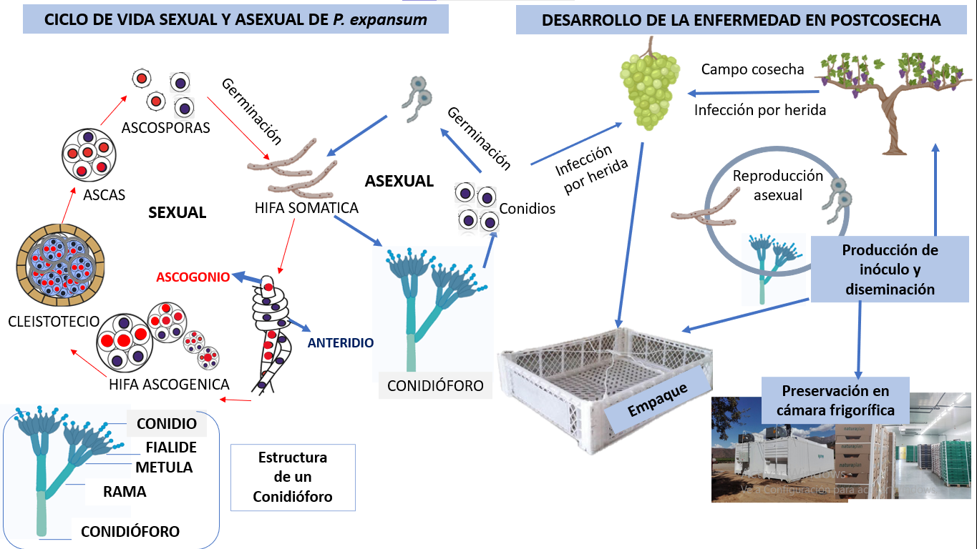
Figura 2: Ciclo de vida sexual y asexual de P. expansum en relación al desarrollo de la enfermedad en postcosecha de la pudrición azul en uva de mesa. Imagen adaptada de Biorender (2024).

El papel de las heridas en la superficie de los frutos es un requerimiento de Penicillium para infectar al huésped ya que, a diferencia de otros hongos, Penicillium no produce apresorios y por tanto no puede penetrar la epidermis intacta de frutas y verduras por lo que se le conoce como patógeno de heridas (Wang et al., 2023). El patógeno ingresa al fruto a través de la piel dañada causada por aves, insectos o manipulación postcosecha (Errampali, 2014). Las aberturas naturales o lenticelas, según Rosenberger et al., (2006) que la ocurrencia de infección por lenticela es poco probable y por ende poco frecuente a menos que se trate de las lenticelas de mayor tamaño o apertura.
Botrytis cinerea
B. cinerea, es considerado por los investigadores y la comunidad científica como el segundo fitopatógeno más importante en patología vegetal molecular (Garfinkel, 2021). Cuando la infección de B. cinerea es controlada puede ser beneficiosa y se conoce como podredumbre noble, en condiciones climáticas muy particulares. Durante la infección de las bayas se generan cambios que favorecen la concentración de azúcares por perdida de agua hasta conseguir finalmente puede utilizarse para la producción de vinos dulces, llamados "vinos botritizados" (Vannini y Chilosi, 2013).
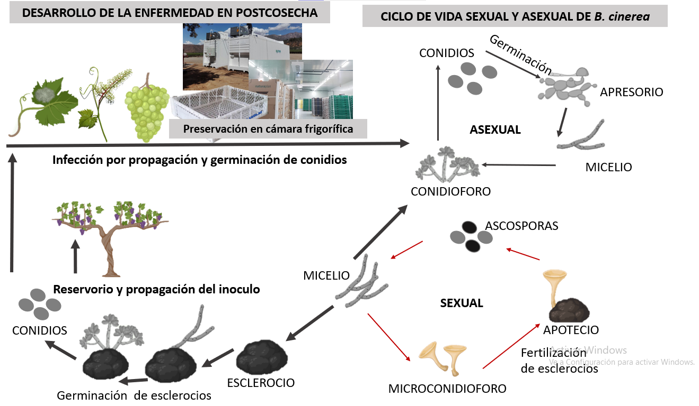Figura 3: Ciclo de vida sexual y asexual de B. cinerea en relación al desarrollo de la enfermedad en postcosecha de la pudrición gris en uva de mesa, imagen adaptada de Biorender (2024).

Pero respecto del ciclo de vida de B. cinerea en relación con la patogénesis de V. vinífera, Botrytis es un ascomiceto filamentoso necrotrófico porque degrada los tejidos del huésped para obtener sus nutrientes. Su forma sexual es raramente observada, por tanto, la infección en viñedos suele involucrar conidios viables que son capaces de adherirse a las hojas y a las inflorescencias y afectando brotes (Fig. 3; Bhatia et al., 2020). Botrytis crece en bayas de uva en verano y otoño, pasa el invierno en forma de esclerocios como estructura de resistencia saprófita, completando su ciclo de vida sobre restos de poda y racimos sobre maduros (Neri et al., 2015). Luego de la infección se suceden una serie de cambios bioquímicos que aumentan el contenido de azúcar y nitrógeno en los tejidos del huésped, de manera que el hongo actúa excretando enzimas degradadoras que afectan la estabilidad de las paredes del fruto y por ende su sistema de defensa (Sasanuma y Suzuki, 2016). Esta acción resulta en el ablandamiento y oscurecimiento de las bayas y por consiguiente su descomposición (Xiao, 2006).
La pudrición gris es un problema importante para las frutas y verduras almacenadas en frío y su posterior envío, porque este patógeno tiene un rango de temperatura de tolerancia amplio, y puede crecer eficazmente a temperaturas justo por encima del punto de congelación (Fernández et al., 2014). Las uvas de mesa pueden soportar un almacenamiento en frío extremo y el almacenamiento recomendado donde una temperatura de -0,5°C es la menor tolerable que si bien puede actuar para prevenir la descomposición fúngica, pero sólo es suficiente para frenar el desarrollo de B. cinerea, más aún considerando la capacidad de este patógeno de permanecer latente en el interior de las bayas. Este atributo de la especie de presentarse como organismos endófitos que mantienen su virulencia (Fedele, 2020), como su capacidad de suprimir la respuesta inmune de la planta a través de la producción de pequeños fragmentos de ARN que accionan de efectores para tal fin (Weiberg et al., 2013) se encuentran entre otros que guardan relación con la agresividad de este patógeno.
Otra particularidad de la especie es que, por presentar variabilidad morfológica, la confección de su taxonomía se vuelve compleja. Algunas especies de Botrytis tienen dos estados morfológicos distintos: la morfología asexual (también conocida como etapa anamorfa, imperfecta o conidial) y la morfología sexual (también conocida como etapa teleomorfa, perfecta o apotecial), entre los que varía su morfología. Como tal, históricamente a la forma asexual se le dio el nombre de Botrytis y a la forma sexual el nombre de Botryotinia. Las especies de Botrytis también son morfológicamente similares a otros hongos de la familia Sclerotiniaceae. La etapa sexual de las especies de Botrytis se parece mucho a la de las especies de Sclerotinia por ejemplo. Además de las similitudes morfológicas entre estos géneros, los síntomas de las enfermedades causadas por cada uno de estos grupos también son bastante similares. La gran versatilidad de B. cinerea se deriva de su capacidad para adaptar su ciclo infeccioso a los estímulos captados lo que desencadena una serie de respuestas que se traducen en un conjunto de factores de virulencia/patogenicidad para atacar los tejidos vegetales y suprimir las defensas de las plantas (Sun et al., 2021).
Metodologías de control tradicional
El control tradicional de estas enfermedades incluye el control cultural, el enfriamiento rápido postcosecha y el control con fungicidas de síntesis química (Mundy et al., 2022).
El control cultural incluye prácticas vinculadas al manejo agronómico del cultivo como también sobre el desarrollo de los racimos como el deshojado y descolgado de los mismos para mejorar la aireación entre bayas y las condiciones de humedad bajo canopia (Espindola, 2023). La uva de mesa se cosecha manualmente y se manipula adecuadamente para garantizar una alta calidad del fruto. Los racimos se recolectan cuando están completamente maduros porque no maduran después de ser desprendidos de las cepas. Las bayas dañadas se quitan y, los racimos se empaquetan inmediatamente en el campo o en una instalación cercana para evitar una mayor manipulación (de Aguiar et al., 2023).
Seguido de esto reciben un tratamiento conocido como preenfriamiento utilizando habitaciones ventiladas con aire forzado para reducir la temperatura a aproximadamente 0 a 1 °C. El almacenamiento en frío es el método físico más comúnmente utilizado para minimizar los impactos negativos del estrés biótico y abiótico en los productos recién cosechados. Este tratamiento puede prolongar la vida útil del producto fresco, manteniendo la calidad del mismo en relación a atributos nutricionales y sensoriales, disminuyendo su tasa metabolica (Aghdam et al., 2019). Las bajas temperaturas pueden ralentizar el crecimiento de los patógenos, pero también reducir el deterioro fisiológico por la pérdida de humedad (Singh y Sharma, 2018).
Sin embargo, la rápida reducción de la temperatura de la fruta empacada generalmente conduce a la condensación de agua en la superficie de la fruta condiciones que facilitan la germinación de los conidios y la penetración a través de grietas o microlesiones que pueden ocurrir durante la cosecha y posterior manipulación (Crisosto et al., 2020). Estas condiciones son ideales para la infección fúngica ya que los tejidos del fruto se hallan en condiciones más propensas que permiten que se desarrolle la descomposición y el contagio por contacto con frutas sanas cercanas a una fuente de inóculo (Solairajet al., 2021). Las bajas temperaturas durante el almacenamiento ralentizan, pero no detienen el crecimiento de Botrytis ni Penicillium, ya que puede crecer a temperaturas que oscilan entre -0 y 32 °C (Romanazzi y Droby et al.,2016) en cultivos frutales.
Por otro lado, el control químico de patógenos de postcosecha tradicionalmente se ha realizado con aplicaciones de SO₂, un compuesto eficaz para inhibir el crecimiento micelial (Artés-Hernández et al., 2006). Sin embargo, la efectividad de dicho compuesto puede verse influida por otros aspectos. No solo aquellos relacionados con las características del fruto, la concentración de SO₂ y el tiempo de contacto del gas con la fruta, sino también por las condiciones dadas en cámara frigorífica, tipo de material elegido para embalaje y la cantidad de fruta almacenada, por lo que incluso con el uso de SO₂ en cámara de frío, aún pueden aparecer síntomas de moho gris, especialmente cuando las uvas se almacenan durante largos periodos de tiempo (de Aguiar et al., 2023). Además, el uso de fungicidas sintéticos presenta dificultades ya que como tratamiento en postcosecha, su uso no está permitido en varios países debido a sus efectos adversos sobre la seguridad alimentaria y el medio ambiente (Youssef et al., 2015; García-Pastor et al., 2020). El SO₂ tiene efectos negativos en humanos alérgicos al azufre por esta razón, la Agencia de Protección Ambiental de Estados Unidos estableció un límite de tolerancia de 10 μL L⁻¹ para residuos de sulfito en uvas de mesa. Entre las desventajas de su aplicación además de no resultar atractivo para aquellos consumidores que demandan alimentos de producción orgánica, se le añade que su uso puede dañar la calidad de la fruta provocando grietas en la superficie y decoloración. Además, para lograr buenos niveles de control, generalmente tiene aplicación semanal en almacenamiento, luego de un primer tratamiento previo al almacenamiento en frío. Esto resulta en muchos casos el desarrollo de poblaciones de patógenos resistentes al modo de acción del fungicida sintético destacando la importancia de la diversidad en los modos de acción en las estrategias de lucha contra la resistencia (Hollomon, 2015). Debido a todo esto es que existen diversos reportes sobre el uso de métodos alternativos (Romanazzi y Droby, 2016).
Metodologías alternativas para el control de patógenos asociados a la postcosecha de uva de mesa
Las estrategias encaminadas a mitigar las pérdidas y el desperdicio de alimentos deben diseñarse con un enfoque sostenible, considerando los aspectos ambientales y promoviendo la seguridad alimentaria y nutricional. Los actores involucrados en las cadenas de suministro de alimentos, tanto entidades comerciales como individuos, incluidos los consumidores, deben participar activamente en la adopción de prácticas, tecnologías y comportamientos de gestión que promuevan la reducción de dichas pérdidas y desperdicios (De Simone et al., 2020).
La OIV (Organización Internacional de la Vid y el Vino) define la vitivinicultura sostenible como el “enfoque global de los sistemas de producción y transformación de las uvas, asociando a la vez la continuidad económica de las estructuras y de los territorios, la obtención de productos de calidad, la consideración de las exigencias de una viticultura de precisión, de los riesgos vinculados al medioambiente, a la seguridad de los productos y la salud de los consumidores, y la valoración de los aspectos patrimoniales, históricos, culturales, ecológicos y paisajísticos” (resolución OIV, 2004).
La preocupación por la sustentabilidad de los procesos que derivan en un producto y la reducción de los impactos ambientales asociados, son aspectos explícitos en los mercados donde la uva de mesa se inserta (Yahia et al., 2019). Entre las tendencias económicas y sociales, la atención a la viticultura sostenible y la producción orgánica representa un campo de gran interés, creciendo el número de hectáreas cultivadas en todo el mundo (De Simone et al.,2020). Esto se relaciona con exigencias por parte de los consumidores por productos orgánicos y de menor impacto ambiental, así como también desde las administraciones gubernamentales de control de países importadores.
Entre los métodos alternativos al uso de fungicidas sintéticos, podemos encontrar diferentes tipos de agentes antimicrobianos físicos, biológicos y químicos (inorgánicos y orgánicos) naturales.

Control Físico

Si bien el almacenamiento a baja temperatura es el tipo de control físico mayormente empleado ya que es eficaz para prolongar la vida útil del producto, contribuyendo significativamente a frenar el crecimiento de ciertos microorganismos, las temperaturas de cámara frigorífica no generan efectos desinfectantes, no tiene acción biocida directa (Aghdam et al., 2019). En relación a las problemáticas respecto del desarrollo de hongos no deseados que se plantean en este trabajo de tesis, los microorganismos psicrofílicos y psicrotolerantes que ocurren comúnmente en las superficies y áreas epidérmicas de las frutas, pueden crecer a 0°C, algunos incluso son capaces de crecer incluso a temperaturas bajo cero. Las temperaturas más bajas registradas para el sustento de ciertas especies de hongos son -4°C para Cladosporium herbarum, -3°C para P. expansum y A. alterna, y -2°C para B. cinerea. Lamentablemente este tratamiento de temperatura no es compatible con ciertas frutas y verduras almacenadas en frío ya que pueden sufrir daños por congelamiento (Dukare et al., 2020).
Los tratamientos físicos también incluyen técnicas alternativas como el tratamiento térmico (calor o frío), tratamiento con radiación UV-C y ozono pueden ser aplicadas para reducir la carga de hongos patógenos en la superficie de la uva y en el ambiente de almacenamiento (Mattioliet al., 2020). Otros tratamientos como Atmósfera Modificada y Controlada se refieren a la manipulación de la composición gaseosa del ambiente de almacenamiento ya que retarda el desarrollo y la proliferación de hongos en Botrytis y Penicillium (Nakata y Izumi, 2020). También se ha reportado la aplicación de Películas o Recubrimientos comestibles a base de alginatos, quitosano, cera de abejas u otros polímeros naturales para crear una barrera física que reduce la pérdida de agua, favoreciendo estructuralmente a la uva evitando así de forma indirecta su infección por patógenos (Nair et al., 2020).

Control Biológico

El uso de microorganismos antagonistas como levaduras, bacterias y hongos (Di Canito et al., 2021; Dwiastuti et al., 2021; Thambugala et al., 2020) por inhibir el desarrollo de hongos causantes de pudrición en productos hortícolas de consumo en fresco es una alternativa prometedora, conocida como Control biológico. Algunos géneros de microorganismos reconocidos por su acción antagónica frente a diversos patógenos son Trichoderma, Bacillus y Metschnikowia (Lombardo et al., 2023; Morales-Cedeño et al., 2023; Langa-Lomba et al., 2023; Salerno et al., 2024) pueden presentar una serie de mecanismos de acción que pueden tener un efecto antifúngico combinado.
En particular, la especie M. pulcherrima ha sido destacada como el antagonista más eficaz entre 40 levaduras contra un conjunto diverso de 16 hongos filamentosos (Hilber-Bodmer et al., 2017). Varias cepas de esta levadura exhiben una potente actividad antagonista contra patógenos postcosecha en ensayos in vivo contra hongos patógenos de postcosecha como Alternaria, Botrytis o Penicillium spp. entre otros (Spadaro et al., 2002; Saravanakumar et al., 2008; Sipiczki, 2020; Fernández-San Millán et al., 2021; Oztekin y Karbancioglu-Guler, 2021). Actualmente tienen un amplio potencial biotecnológico como agentes de biocontrol (considerando que ya existen productos comerciales a base de Metschnikowia como BCA contra enfermedades pre y poscosecha como Botrytis) como bioprotectores de posibles alteraciones microbianas en la industria vitivinícola (Kuchen et al., 2019; Sipiczki, 2020). Entre los mecanismos de acción putativos de estas levaduras antagonistas se puede mencionar la competencia por nutrientes y espacio considerada como uno de los principales modos de acción de microorganismos biocontroladores porque involucra las necesidades nutricionales tanto de los antagonistas como de los patógenos También la producción de compuestos orgánicos volátiles (COVs) antifúngicos o metabolitos (sideróforos, pulcherrimina entre otros) que interfieren en el crecimiento y propagación de los hongos patógenos (Arrarte et al. 2017; Freimoser et al., 2019; Puyo et al., 2023;).

Antimicrobianos Naturales

Respecto de los agentes antimicrobianos químicos naturales, podemos referirnos a algunas sustancias clasificadas como aditivos y/o preservantes alimentarios, generalmente reconocidos como seguros (GRAS; Generally Recognized As Safe), son de interés debido a sus bajos efectos toxicológicos sobre los mamíferos y su mínimo impacto sobre el medio ambiente (Burdock y Carabin, 2004). Estos compuestos químicos incluyen algunos aceites esenciales, extractos de plantas y otros compuestos naturales, pero también sales sintéticas inorgánicas u orgánicas como carbonatos, sorbatos, benzoatos, acetatos, sales de parabenos, silicatos, etc. Las principales ventajas de estas sales son su actividad antimicrobiana inherente y alta solubilidad en agua (De Simone et al., 2020).
En general, la investigación con sustancias antimicrobianas comienza con la evaluación in vitro de la actividad antimicrobiana de soluciones acuosas contra patógenos poscosecha objetivo (Soto-Muñoz et al., 2020).
Es importante tener en cuenta que la eficacia de estas herramientas para el control de B. cinerea y P. expansum en la poscosecha de uva de mesa puede variar dependiendo de diversos factores como las condiciones ambientales, la variedad de uva, como también las prácticas agrícolas de precosecha y de manejo poscosecha utilizadas Luciano‐Rosario et al., 2020; Kumar y Singh 2023).
Alternativas Integrales
Una estrategia para mejorar aún más la eficacia de los métodos de control alternativos es la integración de diferentes enfoques (Romanazzi et al., 2012). Para tener una efectividad comparable a la de los fungicidas sintéticos convencionales, puede ser necesaria la combinación de dos o más enfoques alternativos para lograr un control comercialmente aceptable de la descomposición en la etapa de postcosecha (Romanazzi et al., 2016).
El manejo integrado de enfermedades fúngicas de plantas puede definirse sobre la base de lo expresado por la FAO (Food Agricultural Organization, 2016): “El manejo integrado de fitopatógenos significa la consideración cuidadosa de todas las técnicas de control disponibles y la posterior integración de medidas apropiadas que desalienten el desarrollo de poblaciones de patógenos y mantengan los fungicidas y otras intervenciones a niveles económicamente justificados y reduzcan o minimicen los riesgos para la salud humana y el ambiente. Este tipo de manejo hace hincapié en el crecimiento de un cultivo sano con la menor perturbación posible de los agroecosistemas y fomenta el control natural de enfermedades”.
De acuerdo a Singh y Sharma (2018) es posible mejorar la eficacia de los antagonistas microbianos para lo cual se proponen diferentes enfoques. Aplicar cultivos mixtos, mezclas antagonistas ya que se puede ampliar el espectro de actividad contra patógenos que infectan frutos en diversos niveles de madurez. La adición de sustancias químicas GRAS como cloruro de calcio, carbonato de calcio, bicarbonato de calcio, propionato de calcio y el ácido etilendiaminotetraacético son algunos productos químicos GRAS que han demostrado ser muy exitosos con antagonistas para controlar más eficazmente las enfermedades poscosecha de frutas y verduras (Smilanick et al., 1995, 1997). La combinación de tratamientos de carbonato de sodio al 3% y el antagonista P. syringae fue superior a cualquiera de los tratamientos solos para controlar el moho verde en los cítricos (Singh y Sharma, 2018). También el uso integrado control biológico con tratamientos físicos como dosis de luz UV-C puede tener un mayor efecto en el control de las pudriciones poscosecha por reducir la supervivencia de los propágulos de los patógenos.
Este manejo probablemente sea una manera efectiva de reducir el riesgo de desarrollo de resistencia, pero requiere evaluar la compatibilidad de los agentes de control biológico con otros métodos de protección, debido a que no se debe alterar su eficacia cuando se aplica conjuntamente o en alternancia (Bardin et al., 2016).

Metodologías Empíricas: Enfoque Multivariado

Si se tuviera como objetivo alcanzar una combinación optimizada de estrategias para maximizar control de patógenos se debe considerar si los factores involucrados son dependientes o independientes entre sí. Pero si entre los factores existe una interacción, un enfoque univariado, es decir, un método de análisis donde varía un factor a la vez (OVAT, One Variable At Time) ej., concentración del biocontrolador; concentración de una sal GRAS; variedad de uva; temperatura; entre otros) no garantiza ni poder reconocer las posibles interacciones ni tampoco obtener el valor óptimo real Gutiérrez-Pulido, y De la Vara Salazar, (2012). Los experimentos univariados generan valioso conocimiento local (Rahmani and Hakimi, 2022; Lyousfi et al., 2022), pero conocer solamente los resultados de experimentos realizados, con su incertidumbre asociada al error experimental, presenta algunas limitaciones. Sin embargo, si se relaciona la respuesta obtenida con las condiciones experimentales, se puede obtener un modelo matemático simple que involucra términos lineales, términos de interacción y de términos cuadráticos, se puede recaudar información valiosa para realizar predicciones basadas en tal modelo, a partir de valores reales de experimentos realizados, para aquellos experimentos que en realidad no se han realizado (Myers et al., 2016).
La Metodología de Superficie de Respuesta (RSM por sus siglas en inglés Response Surface Methodology) brinda tres aspectos: diseño, modelo y técnica de optimización Gutiérrez-Pulido, y De la Vara Salazar, 2012. El diseño implica que para optimizar un proceso se debe aplicar un diseño de experimentos, en particular aquellos que sirven para ajustar un modelo de regresión lineal múltiple. El modelo utiliza el análisis de regresión lineal múltiple, junto con sus elementos básicos que son: parámetros del modelo, modelo ajustado, significancia del modelo, prueba de falta de ajuste, residuos, predichos, intervalos de confianza para predichos y coeficiente de determinación (Hanrahan 2005). Por último, la optimización está conformada por algunas técnicas matemáticas que sirven para que, dado un modelo ajustado, explorarlo a fin de obtener información sobre el punto óptimo (Chelladurai et al., 2021).
El enfoque multivariado de RSM permite al investigador estudiar simultáneamente un grupo de factores experimentales en diferentes niveles al mismo tiempo, con un número mínimo de experimentos y la posibilidad de descubrir interacciones entre factores (Leardi, 2009). Considerando estas características, el enfoque RSM resulta estratégico, genera información experimental más rentable minimizando recursos y tiempo (Pilkington y Gomes, 2014). El uso de herramientas novedosas que reduzcan el esfuerzo económico y experimental, pero brinden mayor información se destaca como un aporte metodológico original de este trabajo de tesis en el área de control de enfermedades de postcosecha. Son escasos los reportes que incluyan herramientas de optimización vinculadas al empleo de levaduras para el biocontrol de enfermedades de uva de mesa integrando otros métodos sustentables a temperatura de postcosecha (Torres Neto et al., 2022). Mas aún, no existen reporten referidos al efecto de la integración de estrategias sobre los mecanismos de acción putativos que presentan levaduras biocontroladoras del patosistema presentado en este trabajo.
A partir de lo expresado anteriormente es que se desprenden a continuación la hipótesis objetivo general y objetivos específicos que serán abordados en los siguientes capítulos.

Hipótesis
“La competencia por espacio y nutrientes y la producción de compuestos orgánicos volátiles antifúngicos son mecanismos de levaduras biocontroladoras compatibles con agentes antimicrobianos naturales, para el control de hongos fitopatógenos en temperaturas asociadas con la poscosecha”
Objetivo general
Estudiar los efectos integrativos de la acción de levaduras biocontroladoras combinadas con agentes antimicrobianos naturales y radiación ultravioleta, sobre la calidad de las uvas de mesa almacenadas a temperaturas de cámaras frigoríficas.
Objetivos específicos
A) Comprobar la resistencia de levaduras biocontroladoras a agentes antimicrobianos naturales y radiación UV-C, involucrados en el manejo integrado de enfermedades fúngicas.
B) Examinar la resistencia de diferentes cepas de hongos fitopatógenos (B. cinerea y P. expansum) a los mismos agentes antimicrobianos naturales y radiación UV-C ensayados en levaduras biocontroladoras, en función de esclarecer la compatibilidad de hongos y levaduras en función del manejo integrado de enfermedades.
C) Verificar la compatibilidad de los agentes antimicrobianos naturales ensayados y la radiación UV-C, con los mecanismos de acción (compuestos orgánicos volátiles antifúngicos, competencia por espacio y competencia por nutrientes) putativos de las levaduras biocontroladoras seleccionadas, en condiciones de cámara frigorífica.
D) Determinar el perfil de los compuestos orgánicos volátiles antifúngicos (COVs) producidos por las levaduras que resultaron compatibles con los agentes antimicrobianos naturales y la radiación UV-C ensayados.
E) Realizar ensayos en racimos de uva de mesa con un formulado integrado por un agente antimicrobiano natural y una levadura biocontroladora.
Referencias
- Admane, N., Genovese, F., Altieri, G., Tauriello, A., Trani, A., Gambacorta, G. & Di Renzo, G. C. (2018). Effect of ozone or carbon dioxide pre-treatment during long-term storage of organic table grapes with modified atmosphere packaging. LWT, 98, 170-178.
- Aghdam, M. S.; Luo, Z.; Jannatizadeh, A.; Sheikh-Assadi, M.; Sharafi, Y.; Farmani, B.; Fard, J. R.; Razavi, F. Employing Exogenous Melatonin Applying Confers Chilling Tolerance in Tomato Fruits by Upregulating ZAT2/6/12 Giving Rise to Promoting Endogenous Polyamines, Proline, and Nitric Oxide Accumulation by Triggering Arginine Pathway Activity. Food Chem. 2019, 275, 549–556. DOI: 10.1016/j.foodchem.2018.09.157.
- Aghdam, M. S.; Luo, Z.; Jannatizadeh, A.; Sheikh-Assadi, M.; Sharafi, Y.; Farmani, B.; Fard, J. R.; Razavi, F. Employing Exogenous Melatonin Applying Confers Chilling Tolerance in Tomato Fruits by Upregulating ZAT2/6/12 Giving Rise to Promoting Endogenous Polyamines, Proline, and Nitric Oxide Accumulation by Triggering Arginine Pathway Activity. Food Chem. 2019, 275, 549–556. DOI: 10.1016/j.foodchem.2018.09.157.
- Alimadadi, N., Nasr, S., & Fazeli, S. A. S. (2023). Screening of antagonistic yeast strains for postharvest control of Penicillium expansum causing blue mold decay in table grape. Fungal Biology, 127(3), 901-908.
- Artés-Hernández, F., Tomás-Barberán, F. A., & Artés, F. (2006). Modified atmosphere packaging preserves quality of SO2-free ‘Superior seedless’ table grapes. Postharvest Biology and technology, 39(2), 146-154.
- Blanckenberg, A., Opara, U. L., & Fawole, O. A. (2021). Postharvest losses in quantity and quality of table grape (cv. Crimson seedless) along the supply chain and associated economic, environmental and resource impacts. Sustainability, 13(8), 4450.
- Burdock, G. A., & Carabin, I. G. (2004). Generally recognized as safe (GRAS): history and description. Toxicology letters, 150(1), 3-18).
- C.C.M. Oliveira, D.R.B. Oliveira, Silveira Junior V, Variability in the shelf life of table grapes from same batch when exposed under different ambient air conditions [J], Food Sci. Technol. 41 (2020) 290–300.
- Chelladurai, S. J. S., Murugan, K., Ray, A. P., Upadhyaya, M., Narasimharaj, V., & Gnanasekaran, S. (2021). Optimization of process parameters using response surface methodology: A review. Materials Today: Proceedings, 37, 1301-1304.
- Colombo, F., Di Lorenzo, C., Regazzoni, L., Fumagalli, M., Sangiovanni, E., de Sousa, L. P., ... & Dell'Agli, M. (2019). Phenolic profiles and anti-inflammatory activities of sixteen table grape (Vitis vinifera L.) varieties. Food & function, 10(4), 1797-1807
- Crisosto, C. H., Campos-Vargas, R., & Lichter, A. (2020). Table grape. Manual on postharvest handling of Mediterranean tree fruits and nuts, 184.
- Crupi, P., Alba, V., Gentilesco, G., Gasparro, M., Ferrara, G., Mazzeo, A., & Coletta, A. (2023). Viticultural Climate Indexes and Their Role in The Prediction of Anthocyanins and Other Flavonoids Content in Seedless Table Grapes. Horticulturae, 10(1), 28.
- de Aguiar, A. C., Higuchi, M. T., Yamashita, F., & Roberto, S. R. (2023). SO2-Generating Pads and Packaging Materials for Postharvest Conservation of Table Grapes: A Review. Horticulturae, 9(6), 724).
- de Aguiar, A.C., Higuchi, M.T., Ribeiro, L.T.M., Leles, N.R., Bosso, B.E.C., Shimizu, G.D., da Silva, M.J.R., Marques, V.V., Yamashita, F., Youssef, K., Roberto, S.R., 2023. Biobased and SO2-generating plastic liners to extend the shelf life of ‘Benitaka’table grapes. Postharvest Biol. Technol. 197, 112217 https://doi.org/10.1016/j. postharvbio.2022.112217.
- De Simone, N., Pace, B., Grieco, F., Chimienti, M., Tyibilika, V., Santoro, V., ... & Russo, P. (2020). Botrytis cinerea and table grapes: A review of the main physical, chemical, and bio-based control treatments in post-harvest. Foods, 9(9), 1138.
- Di Canito, A., Mateo-Vargas, M. A., Mazzieri, M., Cantoral, J., Foschino, R., Cordero-Bueso, G., & Vigentini, I. (2021). The role of yeasts as biocontrol agents for pathogenic fungi on postharvest grapes: A review. Foods, 10(7), 1650.
- Dwiastuti, M. E., Soesanto, L., Aji, T. G., Devy, N. F., & Hardiyanto. (2021). Biological control strategy for postharvest diseases of citrus, apples, grapes and strawberries fruits and application in Indonesia. Egyptian Journal of Biological Pest Control, 31, 1-12;
- Errampalli, D. (2014). Penicillium expansum (blue mold). In Postharvest decay (pp. 189-231). Academic Press.).
- Fedele, G., González-Domínguez, E., Deliere, L., Díez-Navajas, A. M., & Rossi, V. (2020). Consideration of latent infections improves the prediction of Botrytis bunch rot severity in vineyards. Plant Disease, 104(5), 1291-1297.
- Fernández, J. G., Fernández Baldo, M. A., Sansone, G., Calvente, V., Benuzzi, D. A., Salinas, E., ... & Sanz Ferramola, M. I. (2014). Effect of temperature on the morphological characteristics of Botrytis cinerea and its correlated with the genetic variabilityMundy, D. C., Elmer, P., Wood, P., & Agnew, R. (2022). A review of cultural practices for botrytis bunch rot management in New Zealand vineyards. Plants, 11(21), 3004.
- Fernández-Fernández, A.M.; Iriondo-DeHond, A.; Nardin, T.; Larcher, R.; Dellacassa, E.; Medrano-Fernandez, A.; Del Castillo, M.D. In Vitro Bioaccessibility of Extractable Compounds from Tannat Grape Skin Possessing Health Promoting Properties with Potential to Reduce the Risk of Diabetes. Foods 2020, 9, 1575.
- Freimoser, F. M., Rueda-Mejia, M. P., Tilocca, B., & Migheli, Q. (2019). Biocontrol yeasts: mechanisms and applications. World Journal of Microbiology and Biotechnology, 35(10), 154
- Gindri, R. V., Pauletto, R., Franco, F. W., Fortes, J. P., Treptow, T. C., Rodrigues, E., ... & Sautter, C. K. (2022). Grape UV-C irradiation in the postharvest period as a tool to improve sensorial quality and anthocyanin profile in ‘Cabernet Sauvignon’wine. Journal of Food Science and Technology, 1-11.
- Godana, E. A., Yang, Q., Zhao, L., Zhang, X., Liu, J., & Zhang, H. (2021). Pichia anomala induced with chitosan triggers defense response of table grapes against post-harvest blue mold disease. Frontiers in Microbiology, 12, 704519.
- Gupta, L., Chauhan, M., Kumar, A., Chauhan, D., & Saini, P. (2024). Flavonoids and Cardiovascular Diseases. In Advances in Flavonoids for Human Health and Prevention of Diseases (pp. 73-94). Apple Academic Press.
- Hanrahan, G. (2005). Encyclopedia of Analytical Science || CHEMOMETRICS AND STATISTICS | Experimental Design. , (), 8–13. doi:10.1016/B0-12-369397-7/00079-0. Myers, R. H., Montgomery, D. C., & Anderson-Cook, C. M. (2016). Response surface methodology: process and product optimization using designed experiments. John Wiley & Sons)
- Hasanaliyeva, G., Chatzidimitrou, E., Wang, J., Baranski, M., Volakakis, N., Seal, C., ... & Rempelos, L. (2020). Effects of production region, production systems and grape type/variety on nutritional quality parameters of table grapes; results from a UK retail survey. Foods, 9(12), 1874.
- Hollomon, D. W. (2015). Fungicide resistance: facing the challenge. Plant protection science, 51(4).
- Jiang, Y., Zhang, L., Li, X., Chen, L., Yuan, J., Wang, H., ... & Tang, Y. (2023). Preharvest fungicide treatments reduce the effective SO2 threshold of postharvest fumigation to control pathogens and maintain quality of “red globe”(Vitis vinifera) grapes. Journal of Food Safety, 43(4), e13047.
- Kandylis, P. (2021). Grapes and their derivatives in functional foods. Foods, 10(3), 672).}
- Kuchen, B., Maturano, Y. P., Mestre, M. V., Combina, M., Toro, M. E., & Vazquez, F. (2019). Selection of native non-Saccharomyces yeasts with biocontrol activity against spoilage yeasts in order to produce healthy regional wines. Fermentation, 5(3), 60
- Kumar, A., D’silva, M., Dholakia, K., & Levenson, A. S. (2018). In vitro anticancer properties of table grape powder extract (GPE) in prostate cancer. Nutrients, 10(11), 1804.)
- Langa-Lomba, N., González-García, V., Venturini-Crespo, M. E., Casanova-Gascón, J., Barriuso-Vargas, J. J., & Martín-Ramos, P. (2023). Comparison of the Efficacy of Trichoderma and Bacillus Strains and Commercial Biocontrol Products against Grapevine Botryosphaeria Dieback Pathogens. Agronomy, 13(2), 533
- Lee, W. K., Choi, J. Y., Kim, B. Y., Memon, A., & Jeon, K. H. (2020). Changes in Aroma Pattern of Campbell Grapes by Treatment of Phytoncide Pads Derived from Pine Bark Using GC-MSD Electronic Nose. Culinary Science & Hospitality Research, 26(2), 99-109.).
- Lombardo, M. F., Panebianco, S., Restuccia, C., & Cirvilleri, G. (2023). Biocontrol efficacy of Metschnikowia spp. yeasts in organic vineyards against major airborne diseases of table grapes in the field and in postharvest. Foods, 12(18), 3508.
- Luciano‐Rosario, D., Keller, N. P., & Jurick, W. M. (2020). Penicillium expansum: Biology, omics, and management tools for a global postharvest pathogen causing blue mould of pome fruit. Molecular Plant Pathology, 21(11), 1391-1404; Kumar, A., & Singh, B. K. (2023). Pre-harvest treatments affecting the post-harvest quality of fresh produce. In Postharvest Management of Fresh Produce (pp. 1-17). Academic Press.
- Mattioli, S., Ortenzi, R., Scuota, S., Mancinelli, A. C., Dal Bosco, A., Cotozzolo, E., & Castellini, C. (2020). Impact of ozone and UV irradiation sanitation treatments on the survival of Salmonella and the physical–chemical characteristics of hen eggs. Journal of applied poultry research, 29(2), 409-419.
- Morales-Cedeño, L. R., Barajas-Barrera, I. A., Parra-Cota, F. I., Valenzuela-Ruiz, V., de los Santos-Villalobos, S., Loeza-Lara, P. D., ... & Santoyo, G. (2023). Evaluation of Biocontrol Potential of Bacillus spp. and Pseudomonas fluorescens UM270 against Postharvest Fungal Pathogens. Microbiology Research, 14(4), 1511-1523
- Nair, M. S., Tomar, M., Punia, S., Kukula-Koch, W., & Kumar, M. (2020).Enhancing the functionality of chitosan-and alginate-based active edible coatings/films for the preservation of fruits and vegetables: A review. International Journal of Biological Macromolecules, 164, 304-320.
- Nakata, Y., & Izumi, H. (2020). Microbiological and quality responses of strawberry fruit to high CO2 controlled atmosphere and modified atmosphere storage. HortScience, 55(3), 386-391.
- Pilkington, J. L., Preston, C., & Gomes, R. L. (2014). Comparison of response surface methodology (RSM) and artificial neural networks (ANN) towards efficient extraction of artemisinin from Artemisia annua. Industrial crops and products, 58, 15-24.
- Porat, R., Lichter, A., Terry, L., Harber, R., Buzby, J., 2018. Postharvest losses of fruit and vegetables during retail and in consumers’ homes: quantifications, causes, and means of prevention. Postharvest Biol. Technol. 139, 135–149.
- Puyo, M., Simonin, S., Bach, B., Klein, G., Alexandre, H., & Tourdot-Maréchal, R. (2023). Bio-protection in oenology by Metschnikowia pulcherrima: from field results to scientific inquiry. Frontiers in Microbiology, 14, 1252973.
- Romanazzi, G., & Droby, S. (2016). Control strategies for postharvest grey mould on fruit crops. Botrytis–the Fungus, the Pathogen and its Management in Agricultural Systems, 217-228.
- Romanazzi, G., & Droby, S. (2016). Control Strategies for postharvest grey mould on fruit crops. Botrytis–the Fungus, the Pathogen and its Management in Agricultural Systems, 217-228.
- Salerno, A., D’Amico, M., Bergamini, C., Maggiolini, F. A. M., Vendemia, M., Prencipe, A., ... & Marsico, A. D. (2024). On the Way to the Technological Development of Newly Selected Non-Saccharomyces Yeasts Selected as Innovative Biocontrol Agents in Table Grapes. Microorganisms, 12(2), 340.
- Singh, D., Sharma, R.R., 2018. Postharvest diseases of fruits and vegetables and their management. Postharvest Disinfection of Fruits and Vegetables. Academic Press, pp. 1–52
- Sochorova, L., Prusova, B., Jurikova, T., Mlcek, J., Adamkova, A., Baron, M., & Sochor, J. (2020). The study of antioxidant components in grape seeds. Molecules, 25(16), 3736.).)
- Solairaj, D., Yang, Q., Legrand, N. N. G., Routledge, M. N., & Zhang, H. (2021). Molecular explication of grape berry-fungal infections and their potential application in recent postharvest infection control strategies. Trends in Food Science & Technology, 116, 903-917.
- Soto-Muñoz, L., Taberner, V., de la Fuente, B., Jerbi, N., & Palou, L. (2020). Curative activity of postharvest GRAS salt treatments to control citrus sour rot caused by Geotrichum citri-aurantii. International Journal of Food Microbiology, 335, 108860.)
- Sun, C., Zhu, C., Tang, Y., Ren, D., Cai, Y., Zhou, G., ... & Zhu, P. (2021). Inhibition of Botrytis cinerea and control of gray mold on table grapes by calcium propionate. Food Quality and Safety, 5, fyab016.
- Thambugala, K. M., Daranagama, D. A., Phillips, A. J., Kannangara, S. D., & Promputtha, I. (2020). Fungi vs. fungi in biocontrol: An overview of fungal antagonists applied against fungal plant pathogens. Frontiers in cellular and infection microbiology, 10, 604923
- Ullah, R., Ullah, H., Yousaf, R., Shehzad, S., Ullah, K., Ilyas, M., ... & Liaquat, G. (2023). Estimation of Post-Harvest Losses of Grape Fruit: Evidence from Recent Study in Balochistan. Journal of Agriculture and Veterinary Science, 2(2), 131-145.
- Vannini, A., & Chilosi, G. (2013). Botrytis infection: grey mould and noble rot. Sweet, Reinforced and fortified wines: grape biochemistry, technology and vinification, 159-169. Garfinkel, A. R. (2021). The history of Botrytis taxonomy, the rise of phylogenetics, and implications for species recognition. Phytopathology®, 111(3), 437-454.
- Visagie, C. M.; Houbraken, J.; Frisvad, J. C.; Hong S. B.; Klaassen C. H. W.; Perrone G.; Seifert K. A.; Varga J.; Yaguchi T.; Samson R. A. Identification and Nomenclature of the Genus Penicillium. Stud. Mycol. 2014a, 78, 343–371. DOI: 10.1016/j.simyco.2014.09.001.
- Wang, Y., Yang, Q., Godana, E. A., Zhang, Y., & Zhang, H. (2023). Ultrastructural observation and transcriptome analysis provide insights into mechanisms of Penicillium expansum invading apple wounds. Food Chemistry, 414, 135633.
- Yahia, E.M.; Fonseca, J.M.; Kitinoja, L. Postharvest losses and waste. In Postharvest Technology of Perishable Horticultural Commodities; Yahia, E.M., Ed.; Woodhead Publishing: Sawston, UK, 2019; pp. 43–69.
- Zhang, H., Godana, E. A., Sui, Y., Yang, Q., Zhang, X., & Zhao, L. (2020). Biological control as an alternative to synthetic fungicides for the management of grey and blue mould diseases of table grapes: a review. Critical reviews in microbiology, 46(4),.

Capítulo 1

Evaluación de Agentes Antimicrobianos Químicos y Físicos sobre el desarrollo de levaduras antagonistas y hongos fitopatógenos en estudio

RESUMEN
Como alternativa al uso frecuente de aplicación de fungicidas químicos para controlar enfermedades en postcosecha de frutas, se han estudiados diferentes agentes antimicrobianos físicos, como la radiación ultravioleta de onda corta (UV-C), así como el uso de sustancias naturales de origen orgánico e inorgánico ampliamente utilizados como aditivos y/o preservantes alimentarios. En este sentido, también se ha evaluado su combinación con el objetivo de obtener un efecto sinérgico o complementario en la aplicación conjunta con microorganismos empleados como agentes de control biológico (ACB), mejorando la eficacia de forma directa y/o indirecta de estos últimos. La radiación UV-C es utilizada para prevenir y reducir pérdidas causadas por enfermedades fúngicas en postcosecha por su efecto germicida. Sustancias como el quitosano y sales de ácido carbónico como el carbonato de sodio (Na₂CO₃), el bicarbonato de sodio (NaHCO₃) o el carbonato de potasio (K₂CO₃), el cloruro de calcio (CaCl₂) han sido reportadas por presentar efectos directos e indirectos sobre diversos patógenos de postcosecha. No obstante, lograr una combinación compatible requiere la evaluación de la eficacia individual de las estrategias. Esto es que, para un tratamiento integrado con levaduras antagonistas, la estrategia seleccionada debe inhibir el desarrollo de patógenos a la vez que no afecte la expresión del antagonista que se desea complementar. A partir de estos antecedentes, este capítulo tuvo por objetivo la experimentación relacionada con: Comprobar a 2±1°C la tolerancia de levaduras biocontroladoras (Metschnikowia pulcherrima Mp22, Mp36 y Mp43) y de diferentes cepas de hongos fitopatógenos (B. cinerea y P. expansum), a agentes antimicrobianos y radiación ultravioleta UV-C, involucrados en el manejo integrado de enfermedades fúngicas y examinar la tolerancia a 2±1 °C. Esto en función de esclarecer la compatibilidad de hongos y levaduras en función del manejo integrado de enfermedades. Los resultados de la experimentación de este capítulo, mostraron una reduccion del porcentaje de supervivencia a la mínima exposición a la radiación por parte de las tres levaduras de M. pulcherrima. Con lo cual, a pesar de que el tratamiento de mayor exposición de radiación UV-C (300s), inhibió por completo el desarrollo de los 6 aislamientos fúngicos en estudio (P. expasum PSS4, PSS6, PRG2, PRG3; B. cinerea B87 y B97), su aplicación simultanea con levaduras no se consideró compatible con esta estrategia de control físico. Respecto de las sustancias antimicrobianas ensayadas, se seleccionó la sal GRAS bicarbonato de sodio (NaHCO₃) compatible con el desarrollo de las levaduras. Además, esta sal consiguió inhibir completamente el desarrollo de los 4 aislamientos patógenos de Penicillium como también de los de Botrytis al 1% p/v, siendo la CMI requerida, la menor entre las sustancias evaluadas. El uso de sales como el bicarbonato de sodio resulta prometedor para un manejo integrado de enfermedades, considerando que es económica y de fácil aplicación, sin requerimiento de equipos adicionales. En este sentido, se entiende que el nivel de inhibición de los patógenos puede verse afectado por diversos factores como, el tipo y concentración de los agentes antifúngicos empleados en combinación. Asumiendo esto, se plantea la necesidad de optimizar las estrategias combinadas tanto para mejorar el entendimiento, como para aumentar la precisión y efectividad del biocontrol.

- INTRODUCCIÓN
El uso de anhidrido sulfuroso para la conservación de uva de mesa es implementado tradicionalmente como fungicida para inhibir el desarrollo de hongos filamentosos como P. expansum y B. cinerea. Este fungicida de síntesis química se emplea para fumigar el sitio de almacenamiento, como también a través de dispositivos o generadores de liberación controlada de SO₂ a partir de metabisulfito de sodio (NaH₂SO₃) como parte del embalaje de racimos. Cuando estos generadores se encuentran en contacto con humedad, liberan SO₂ en forma gaseosa a partir del metabisulfito (Jiang et al., 2023). El generador de papel presenta dos fases: una lenta y otra rápida. La lenta coincide con la zona o sector claro o plástico y la rápida con el sector color marrón o de papel. En general los generadores plásticos o de única fase, no dañan la fruta y se los considera de mejor acción que los de papel. En cualquiera de los casos no se deben superar las concentraciones (1 g de metabisulfito de sodio por cada kilo de uva embalada) (Espíndola 2023). Aunque su efectividad antimicrobiana inhiba la aparición de signos de enfermedad, la calidad de racimos se ve afectada por aplicaciones frecuentes de este fungicida presentando desprendimiento de bayas, raquis pardeado, decoloración y microfisuras en las bayas (Espindola, 2023). Su uso frecuente ha generado inconvenientes de gran relevancia relacionados con el desarrollo de poblaciones resistentes de patógenos (Li et al., 2022). A su vez trae aparejados otros efectos sobre la salud de consumidores que que presentan a residuos derivados del azufre derivando en síntomas como ataques asmáticos, dolor de cabeza y náuseas (Yildirim y Darici, 2020; Sadowska et al., 2021; Lucas et al., 2023). Asimismo, para la fumigación de uvas, son necesarias aplicaciones repetidas de SO₂ porque el tratamiento impacta sobre los micelios y las esporas del hongo presentes en la superficie de la baya, pero no afecta las infecciones internas producidas por cepas de Botrytis cinerea que pueden provocar la anidación del moho gris (Harvey, 1956; Cantín, 2011).
Debido a una demanda creciente por parte de los consumidores por alimentos de producción orgánica (Eyinade et al., 2021), actualmente se estudia el potencial de diferentes métodos de control físico, químico natural y biológico, aplicados solos o en combinación, para restringir las actividades de los patógenos y prolongar la vida útil de frutos como la uva de mesa. Los plazos extensos de investigaciones, en su mayoría costosas, para desarrollar nuevas sustancias con activos antimicrobianos podrían evitarse si, se considera estudiar la aplicación de sustancias ampliamente conocidas y utilizadas en la industria alimentaria, contra enfermedades de postcosecha. Por este motivo es que el estudio de diferentes compuestos generalmente reconocidos como seguros (GRAS) por sus siglas en inglés (Generally Recognized as Safe) como desinfectantes en diversos frutos se ha descrito ampliamente in vitro e in vivo (Martínez-Blay et al., 2020; Sameer y Abouamer 2020; Kalupahana et al., 2020; Lopes et al., 2023).
La actividad antimicrobiana de estas sustancias ha demostrado su eficacia contra varias enfermedades de las plantas de diversas frutas y hortalizas, y su aplicación para el procesamiento y envasado de alimentos es ampliamente preferido por los consumidores y, por lo tanto, podría dar a los productos un valor añadido desde el punto de vista comercial. (Sabir et al. 2020; Youssef et al., 2020). A su vez, organismos reguladores internacionales han aprobado su uso en alimentos sin intervenir en la seguridad de los mismos, e inclusive eliminando la verificación de residuos en productos agrícolas (Palou et al., 2016).
La aplicación de cada sustancia GRAS como estrategia presenta ciertas dificultades para abordarse en términos de predecir su eficacia in vivo, ya que múltiples variables que pueden intervenir entre las que se pueden mencionar; como el tipo de cultivar, el tratamiento agronómico del mismo, la especie de fitopatógeno, las condiciones ambientales interviniendo principalmente la temperatura y la humedad (Martínez-Blay et al., 2020). Normalmente, estas sustancias se evalúan primero in vitro contra patógenos objetivos que causan importantes enfermedades poscosecha (Palou, 2018).
Existen características convenientes que presentan algunas sustancias GRAS como es el caso de ciertas sustancias inorgánicas y orgánicas es que presentan efectos curativos, y que pueden integrarse con otros métodos en poscosecha. En particular las sales GRAS se destacan por presentar ventajas importantes que tienen que ver con su accesibilidad, disponibilidad, alta solubilidad en agua y bajos costos (Palou et al., 2016).
El uso de compuestos orgánicos e inorgánicos utilizados como aditivos y/o preservantes alimentarios se han evaluado por su efecto sinérgico en aplicación conjunta microorganismos empleados como agentes de control biológico (ACB), mejorando la eficacia de forma directa y/o indirecta de estos últimos (Droby et al., 2016). El quitosano es una quitina desacetilada, un compuesto polimérico natural seguro, no tóxico y biodegradable su uso ha sido reportado en numerosos tipos de frutas como aplicación poscosecha que se obtiene de la capa exterior de crustáceos, es decir, cangrejos, krill y/o camarones (Sandford, 1989). En su uso combinado con especies de levadura antagonistas como Rhodotorula mucilaginosa (Zhang et al., 2014) y Wickerhamomyces anomalus (Pichia anomala) se ha encontrado que mejora los efectos del biocontrol provisto por las mismas (Godana et al., 2020). Asimismo, la pulverización de quitosano antes de la cosecha a una concentración de 1 gL⁻¹ junto con (1×10⁸ cel mL⁻¹) Cryptococcus laurentii redujo la descomposición, mejoró actividades de enzimas antioxidantes, como peroxidasa y PAL (enzima fenilalanina amonio liasa) en uva de mesa (Khan et al., 2018).
Las sales de ácido carbónico como el carbonato de sodio (Na₂CO₃), el bicarbonato de sodio (NaHCO₃) o el carbonato de potasio (K₂CO₃), son destacados ejemplos de sustancias GRAS que pueden ser utilizados en combinación con otros métodos químicos, físicos o biológicos para el control integrado de enfermedades poscosecha de los cítricos (Smilanick et al., 2005; 2006; Palou et al., 2007; Usall et al., 2008). Cuando se aplican solos, los carbonatos de sodio son eficaces para controlar el moho verde en limones (Smilanick et al., 1995), naranjas (Smilanick et al., 1997;1999, Palou et al., 2001). Aunque no se ha aclarado completamente, su modo de acción parece ser principalmente fungistático, como se da en estudios sobre el carbonato de potasio, donde ensayos en manzana, Lyousfi et al (2023) demostraron que inhibió eficazmente el desarrollo micelial de B. cinerea.
Por otro lado, el cloruro de calcio CaCl₂ es una sal inorgánica que ha sido reportado por presentar efectos directos e indirectos sobre patógenos de postcosecha (Yang et al 2013; Kamara et al., 2016). Se le ha atribuido a esta sal la capacidad de inducir la resistencia del hospedador desencadenando la expresión de diferentes genes de defensa, inhibiendo el desarrollo de la pudrición gris en pimientos. También como posible efecto indirecto, se ha señalado que en tejidos vegetales mejora la composición estructural de las paredes celulares por intervención de iones de calcio. Algunos autores indican su efecto inhibitorio en ensayos in vitro, como también la inhibición de enzimas fúngicas como la poligalacturonasa, también inhibida por los iones de calcio (Krasnow y Ziv, 2022), otros también acuñan estas explicaciones cuando se ha estudiado su aplicación conjunta con agentes de biocontrol donde se obtuvieron resultados sinérgicos (Janisiewicz y Conway, 2010; Yu et al., 2012).
Como método físico para extender la vida útil de frutas y verduras, la radiación ultravioleta de onda corta (UV-C) es utilizada en la búsqueda de prevenir y reducir pérdidas causadas por enfermedades fúngicas en postcosecha (Jiang et al., 2023). El espectro electromagnético de la luz ondas de radio largas (menos energía) hasta rayos gamma (alta energía). El espectro de luz más adecuado para el control de pudriciones postcosecha es la luz ultravioleta que tiene menos energía en comparación con las demás y es el espectro más cercano a la luz visible del lado izquierdo (Fig.1). Las fuentes de energía más altas del espectro, los rayos X y los rayos gamma, también pueden usarse para varios propósitos, pero dañan los productos frescos si se exponen demasiado.

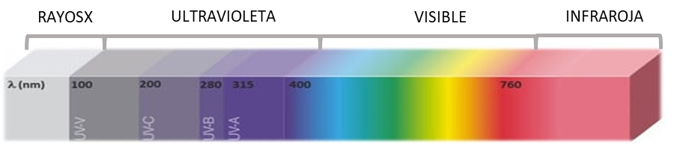
Figura 1: Regiones del espectro UV relevantes para aplicaciones tecnológicas (imagen adaptada desde Darré et al., 2022)
La luz UV-C puede controlar la descomposición poscosecha de los productos frescos mediante dos mecanismos generales: (1) induciendo la tolerancia de los productos frescos contra los hongos patógenos y (2) inhibiendo el crecimiento y/o desarrollo de los hongos (Kahramanoğlu y Panfilova 2024). Al aplicar radiación UV-C en frutas y vegetales, adicionalmente a la reducción de la carga microbiana inicial en la superficie, se produce un fenómeno denominado efecto hormético que puede estimular la producción de fenilialanina amonio-liasa que induce la formación de compuestos fenólicos (fitoalexinas), tóxicos para los microorganismos patógenos (Darré et al., 2022).
La irradiación con luz UV-C es una técnica que provoca un efecto altamente germicida reduciendo de poblaciones microbianas. El mecanismo está relacionado principalmente con la absorción de rayos por los componentes del ácido nucleico. El daño del ADN/ARN y formación de dímeros entre timinas adyacentes en las cadenas de polinucleótidos son los principales fotoproductos del ADN expuesto a los rayos UV-C (Chakarov et al., 2014). También se ha informado que el riesgo de infección en los quirófanos de los centros sanitarios se reduce con la irradiación UV-C de 254 nm. Sin embargo, la UV-C de 254 nm es capaz de inducir dímeros de ciclobutil pirimidina en células de mamíferos y causar hiperplasia epidérmica. Por lo tanto, la UV-C de 254 nm se considera peligrosa para la salud humana, ya que es una causa potencial de dermatitis y cáncer de piel, lo que implica su uso con las medidas correspondientes para evitar la exposición directa sin protección adecuada al manipular este tipo de tratamientos (Narita et al., 2020).
Por otro lado, considerando su uso dentro de un manejo integrado, la aplicación conjunta con levaduras fue informada por Zhang et al., (2013) quienes aseguran que la UV-C no afectó el crecimiento de la levadura C. laurentii en heridas de tomate, siendo dicha combinación más efectiva que el tratamiento individual. Así también la combinación de UV-C con Pichia cecembensis contribuyeron significativamente al control de la pudrición postcosecha en melones (Huang et al., 2015). Se ha podido demostrar la eficacia tras la aplicación de los tratamientos mencionados, han potenciado la expresión de enzimas antioxidantes vegetales como también se verificó la reducción de micotoxinas y del inóculo patógeno (Oztekin et al., 2023). Otros autores también demostraron que el tratamiento combinado UV-C/controlador biológico, aumenta la actividad enzimática y propiedades antioxidantes sugiriendo que contribuyeron a la eficacia de Candida tropicalis contra la pudrición fúngica en la piña (Ou et al., 2016; Chakarov et al., 2014). Así también se ha explorado su combinación con sales carbonatadas contra Aspergillus niger (Torres et al., 2022) y más específicamente en uva de mesa, la combinación de agentes antimicrobianos se evaluó contra Alteraria alternata (Torres-Palazzolo et al., 2024).
Es necesario entonces explorar los efectos sobre el desarrollo tanto de los hongos fitopatógenos como de las levaduras de biocontrol en respuesta a las diferentes estrategias de agentes antimicrobianos antes mencionados con el objetivo de verificar si su uso combinado es compatible.
- Objetivos específicos correspondientes al capítulo
- Comprobar a 2±1 °C la tolerancia de levaduras biocontroladoras a agentes antimicrobianos y radiación ultravioleta UV-C, involucrados en el manejo integrado de enfermedades fúngicas.
- Examinar la tolerancia a 2±1 °C, de diferentes cepas de hongos fitopatógenos (B. cinerea y P. expansum) a los mismos agentes antimicrobianos y radiación ultravioleta UV-C ensayados en levaduras biocontroladoras, en función de esclarecer la compatibilidad de hongos y levaduras en función del manejo integrado de enfermedades.
- Materiales y Metodología

  - Microorganismos

  - Penicillium expansum y levaduras biocontroladoras de la especie Metschnikowia pulcherrima
En estudios previos del grupo de trabajo (Rodríguez et al., 2020) se presentó el aislamiento, selección e identificación molecular de hongos pertenecientes a la especie P. expansum como también de levaduras vitícolas nativas de diferentes especies. La selección de las levaduras se llevó a cabo en base a su actividad antagonista frente a dichos hongos patógenos en condiciones de cámara frigorífica mediante ensayos in vivo sobre racimos de uva de mesa Superior Seedless. Sobre la base de estos antecedentes, se seleccionaron 4 aislamientos de P. expansum (PSS4, PSS6, PRG3, PGR2) y tres aislamientos de M. pulcherrima (Mp22, Mp36, Mp43). El criterio de selección de las levaduras tuvo que ver con su alta actividad antagonista evaluada contra los 4 aislados más agresivos de P. expansum (logrando desde 50% al 100% de inhibición del crecimiento fúngico). Estos resultados se obtuvieron a partir de ensayos en racimos de uva a 2 ± 1°C, donde se observó por parte de las levaduras un amplio espectro de inhibición y diferencias entre éstas respecto de sus capacidades de biocontrol. Respecto de los aislamientos de P. expansum, se emplearon los 4 aislamientos de P. expansum que fueron los más fitopatógenos, ya que presentaron la mayor severidad con una concentración 10⁴ conidios mL⁻¹ en bayas de uva, pero diferentes grados de severidad entre sí (Rodríguez et al., 2020). Estos hongos también mostraron diferencias entre si respecto de su sensibilidad frente a las levaduras de biocontrol.
  - Aislamiento de hongos patógenos de la especie Botrytis cinerea
El aislamiento de hongos de B. cinerea se llevó a cabo recolectando uvas Superior Seedless con síntomas y signos de pudrición gris, que se encontraban conservados en cámara frigorífica de la empresa Delcavid SRL. Cada muestra consistió en bayas infectadas, las cuales se colocaron en una bolsa plástica esterilizada y rápidamente fueron trasladadas para su procesamiento en el laboratorio (Nally et al., 2012). La purificación de cada aislamiento se realizó por la técnica de cultivo monospórico en agar Czapeck (20 g.L⁻¹ de sacarosa, 2 g.L⁻¹ de NaNO₃, 0,5 g.L⁻¹ de MgSO₄ · 7H₂O, 0,5 g.L⁻¹ de KCl, 0,01 g.L⁻¹ de FeSO₄, 20 g.L⁻¹ de agar). Todos los aislados fueron criopreservados en glicerol estéril al 30% a −80 °C y pertenecen a la Colección de Cultivos de Microorganismos Autóctonos del Instituto de Biotecnología (IBT), Facultad de Ingeniería, Universidad Nacional de San Juan, Argentina.
Antes del uso experimental, los hongos filamentosos se cultivaron en placas de medio PDA (en g L⁻¹: infusión de papa 200, glucosa 20, agar 15) y se incubaron a 25 °C durante 7 días para preparar la suspensión de esporas según Zheng et al. (2011). Las células de levadura se cultivaron en caldo YEPD (en g L⁻¹: extracto de levadura 10, peptona 20, glucosa 20) a 25 °C durante 2 días. La concentración de conidios fúngicos y células de levaduras se determinó mediante una cámara de Neubauer y se ajustó a la concentración necesaria con solución fisiológica estéril (NaCl 0.8% p/v).
  - Identificación morfológica de aislamientos de B. cienerea
La identificación de los aislados de B. cinerea se realizó mediante criterios taxonómicos a nivel de género y especie respecto de observaciones macroscópicas (color, densidad y apariencia de la colonia) y, a través de las observaciones microscópicas (conidióforos, conidios y estructuras de fructificación) (Pitt y Hocking, 1997).
  - Fitopatogenicidad de aislamientos de B. cinerea
Se llevaron a cabo ensayos de patogenicidad a diferentes concentraciones (10² a 10⁶ conidios mL⁻¹) para encontrar la mínima concentración de conidios que produjera el 100% de incidencia de la enfermedad. Para esto, se desinfectaron bayas de uva Superior Seedless con hipoclorito de sodio al 1% v/v, se enjuagaron tres veces con agua destilada estéril y se dejaron secar en cámara de flujo laminar. Se colocaron 10 bayas en cajas de plástico, previamente desinfectadas, y en cada baya se realizó una herida artificial (Nally et al., 2013) en la región ecuatorial utilizando la punta de palillos estériles (3 mm de profundidad y 3 mm de diámetro). En cada herida se inocularon 20 μL de suspensión fúngica a las distintas concentraciones. Las cajas se prepararon por duplicado respecto de cada aislamiento y se incubaron 30 días a 2 ± 1 °C. Los aislamientos seleccionados fueron aquellos capaces de causar 100% de incidencia en los granos de uva inoculados. Este ensayo se realizo por triplicado y se repitió 2 veces.
  - Identificación molecular y análisis filogenético de B. cinerea
La identificación molecular se llevó a cabo por amplificación de ADN y secuenciación de los genes gliceraldehído-3-fosfato deshidrogenasa (G3PDH), proteína de choque térmico (HSP60) y ARN polimerasa subunidad II dependiente de ADN (RPB2) (Notte et al., 2021; Ferrada et al., 2015; Staats et al., 2004). Los productos PCR fueron purificados y secuenciados por Macrogen (Geumcheon-gu, Corea del Sur).
Las secuencias parciales de ADN obtenidas correspondientes a los genes de G3PDH, HSP60 y RPB2 (Tabla 1) se analizaron con el software BLASTn del Centro Nacional de Información Biotecnológica de EE. UU. (NCBI) Base de datos GenBank (http://www.ncbi.nlm.nih.gov/) para identificar los aislados por similitud de secuencia.
Tabla 1. Cebadores utilizados para la amplificación por PCR y secuenciación.
Nombre del cebador | Región target | Secuencia (5’-3’) | Producto PCR (pb) | Annealing TM
G3PDHfor+ | G3PDH | ATTGACATCGTCGCTGCAACGA | 886 | 55 °C
G3PDHrev+ | G3PDH | ACCCCACTCGTTGTCGTACCA | 886 | 55 °C
HSP60for+ | HSP60 | CAACAATTGAGATTTGCCCACAAG | 976 | 54,3 °C
HSP60rev+ | HSP60 | GATGGATCCAGTGGTACCGAGCAT | 976 | 54,3 °C
RPB2for+ | RPB2 | GATGATCGTGATCATTTCGG | 1093 | 49 °C
RPB2rev+ | RPB2 | CCCATAGCTTGCTTACCCAT | 1093 | 49 °C

Antes del análisis filogenético, las secuencias de G3PDH, HSP60 y RPB2 para cada aislado y para secuencias muy similares de especies de Botrytis del clado I (Staats et al., 2005) se alinearon individualmente usando MAFFT v. 7 (http //mafft.cbrc.jp/alignment/server/index.html) con la configuración predeterminada y alineación posterior concatenada para análisis filogenéticos que se ejecutaron con el software Molecular Evolution Genetic Analysis versión 11 (MEGA11) (Tamura et al., 2021). La historia evolutiva se infirió utilizando el método de Máxima Verosimilitud con un árbol de arranque formado a partir de 1000 réplicas, basado en el modelo Tamura-Nei (1993) con distribución Gamma discreta para modelar las diferencias de tasas evolutivas entre sitios (5 categorías) como el mejor modelo predicho. Los árboles iniciales para la búsqueda heurística se obtuvieron automáticamente aplicando los algoritmos Neighbor-Join y BioNJ a una matriz de distancias por pares estimadas utilizando el enfoque de Máxima Verosimilitud Compuesta (MCL), y luego seleccionando la topología con un valor de probabilidad logarítmica superior.

  - Evaluación de antagonismo in vitro por parte de levaduras biocontroladoras frente a B. cinerea en frio
Se realizaron pruebas de antibiosis in vitro entre los aislados más virulentos, identificados molecularmente de B. cinerea con los Mp22, Mp36 y Mp43 de M. pulcherrima. A 3 cm del borde de cajas Petri con medio PDA se inoculó 10μL de una suspensión de conidios (10⁴ células mL⁻¹) de cada B. cinerea y, a 3 cm del inoculo fúngico, se sembró en estría cada levadura (Mp22/Mp36/Mp43), (10μL; 10⁶ cel mL⁻¹) (Fig. 2). El tratamiento control consistió en placas sembradas únicamente con el patógeno a evaluar. Las placas se incubaron en la oscuridad a la temperatura de cámara frigorífica de 2° ± 1°C durante 4 semanas. El experimento se realizó por triplicado y se repitió tres veces. Al finalizar el periodo de incubación, se registraron fotografías de cada placa de Petri y luego se procesaron utilizando el software Image J para medir el crecimiento micelial calculado en porcentaje (%CM) a través de la siguiente formula.
$$Crecimiento micelial \left(\%\right)=\frac{AREA DE CRECIMIENTO EN PLACA TRATAMIENTO}{AREA DE CRECIMIENTO EN PLACA ONTROL} x 100$$
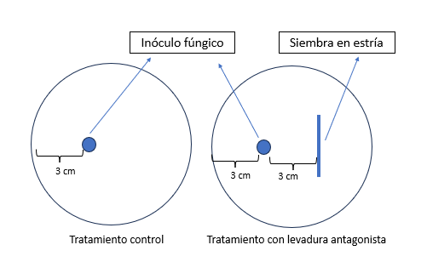
Figura 2: Esquema de método de siembra para la evaluación de antibiosis en medio PDA; de izquierda a derecha primero el tratamiento control con siembra puntual del fitopatógeno seguido de un cultivo dual con siembra puntual del fitopatógeno a 3 cm de una siembra en estría de una levadura biocontroladora como tratamiento.

  - Efecto de las sustancias antimicrobianas sobre el crecimiento de levaduras y hongos
Los diferentes niveles de concentración evaluados dependieron del tipo de agente antimicrobiano y de la sensibilidad del microorganismo.
Se preparó medio de cultivo YEPD-Agar suplementado con diferentes concentraciones de antimicrobianos (Tabla 2). Se inoculó una suspensión de levadura usando una espátula Drigalski (50 μL; 5x10³ UFC mL⁻¹) en placas de Petri que contenían YEPD suplementado con las sustancias antimicrobianas en diferentes concentraciones (% p/v). En el caso de los aislados de P. expansum y B. cinerea, se sembraron en forma puntual en el centro de cajas de Petri que contenían PDA suplementado como en el caso del YEPD, se inoculó cada suspensión fúngica (50 μL, 2x10³ conidios mL⁻¹). En cada caso se utilizó una concentración de inóculo ponderada de acuerdo con Gehrt et al. (1995) para hongos filamentosos y NCCLS (1997) para levaduras, con modificaciones.
Tabla 2: Sustancias antimicrobianas empleadas y concentraciones evaluadas para la determinación de la CMI de cada sal para los microorganismos de interacción.
 |  | Levaduras Biocontroladoras | Patógenos Fúngicos
Sustancia antimicrobiana | Fórmula molecular | Concentraciones evaluadas para cada grupo de microorganismos (%p/v)
carbonato de sodio | Na₂CO₃ | 0.25; 0.5; 0.75; 1.0 | 0.1; 0.3; 0.5; 0.7; 0.9; 1.1; 1.2; 1.5
quitosano | C₅₆H₁₀₃N₉O₃₉ | 0.25; 0.5; 0.75; 1.0 | 0.1; 0.3; 0.5; 0.7; 0.9; 1.1; 1.2; 1.5
bicarbonato de sodio | NaHCO₃ | 0.25; 0.5; 0.75; 1.0
carbonato de potasio | K₂CO₃ | 0.2; 0.4; 0.5; 0.75; 0.9; 1.1 | 0.2; 0.4; 0.5; 0.75; 0.8; 1.0; 1.2; 1.5; 1.75; 2.0
cloruro de calcio | CaCl₂ | 0.25, 0.5, 0.75, 1.0, 2.0, 3.0; 4.0

Posteriormente se incubaron placas de agar YEPD y PDA durante 4 semanas en la oscuridad a 2 ± 1°C. Los controles consistieron en placas inoculadas como se describió en el párrafo anterior con cada microorganismo, pero en medio de cultivo YEPD/PDA no suplementado. Al finalizar el periodo de incubación se evaluó presencia o ausencia de crecimiento microbiano. La Concentración Mínima Inhibitoria (CMI) se determinó como la concentración más baja de la sustancia antimicrobiana aplicada que impidió el desarrollo visible de colonias de levaduras y hongos filamentosos.
  - Sensibilidad de levaduras y hongos fitopatógenos a la radiación UV-C in vitro
Se inocularon en la superficie de placas con medio de cultivo YEPD-Agar , 50 μL de cada una de las levaduras antagonistas (5x10³ UFC mL⁻¹) usando una espátula Drigalski. Respecto de los patógenos, cada uno se inoculó en forma puntual en el centro de placas de Petri con medio PDA (50 μL, 2x10³ conidios mL⁻¹). La concentración del inóculo se basó en Gehrt et al. (1995) para hongos y National Committee for Clinical Laboratory Standards (1997) para levaduras, con modificaciones.
Luego de retirar las tapas, las placas se expusieron a radiación ultravioleta de onda corta (254 nm) con una lámpara de 30 W a una distancia de 15 cm. Los tratamientos consistieron en diferentes tiempos de exposición: 0 (T0), 10, 30, 60, 120 y 300 s. Se consideró T0 como tratamiento control (placas de PDA/YEPD-Agar inoculadas sin exposición a radiación UV-C). Todas las placas se incubaron a 2 ± 1 ◦C en la oscuridad durante 4 semanas.
Al final del ensayo, se contaron las colonias de levadura y se determinó la supervivencia de las levaduras (%UFC/placa) en relación al control (100% de supervivencia), después de la exposición a radiación UV-C. Respecto de aislados de hongos, se tomaron fotografías de las placas, y se midió el crecimiento micelial de los fitopatógenos utilizando el software Image J para medir el área de crecimiento micelial. Los resultados se compararon con los controles respectivos y se expresaron en porcentajes de crecimiento micelial (%CM). Luego de probar los supuestos de normalidad con los datos obtenidos, se realizó un análisis de varianza ANOVA con el software profesional InfoStat versión 2011 (Di Renzo et al., 2011) y se utilizó la prueba de Tukey para comparar medias (p ≤ 0,05) y determinar diferencias estadísticas.

- RESULTADOS
  - Selección de aislamientos de B. cinerea en ensayos de fitopatogenicidad
Se seleccionaron 2 aislamientos de B. cinerea bajo la nomenclatura de B87 y B97 por presentar la mayor patogenicidad en granos de uva de mesa. Estos aislamientos provocaron un 100% de incidencia a la mínima concentración evaluada de 1x10⁴ conidios mL⁻¹.
  - Identificación molecular B. cinerea y análisis filogenético.
Se verificó la identidad de dos aislamientos pertenecientes a la especie B. cinerea en un BLAST de los fragmentos obtenidos con los primers G3PDHfor+/G3PDHrev+, HSP60for+/HSP60rev+ RPB2for+/RPB2rev+ comparando con secuencias de aislados tipo ("type") de B. cinerea (Fig. 3).
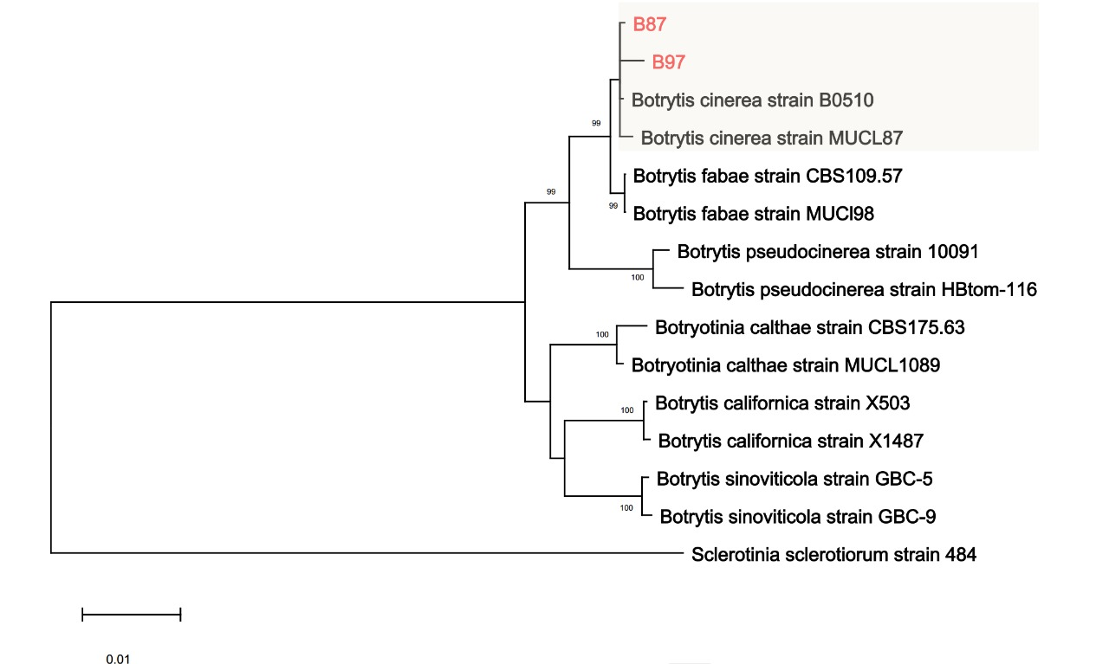
Figura 3: Árbol filogenético de algunas especies de Botrytis del Clado I (Staats et al., 2005) resultante de un análisis de máxima verosimilitud del conjunto de datos concatenados de las alineaciones de secuencias de los genes G3PDH, HSP60, RPB2. Las secuencias de este estudio se muestran en rojo y se agrupan en el subclado de Botrytis cinerea bien respaldado (99 % de arranque) resaltado en un cuadro de color marrón claro. Se utilizó la cepa 484 de Sclerotinia sclerotiorum como grupo externo. El porcentaje de taxones agrupados en la prueba de arranque (1000 réplicas) se muestran junto a las ramas. El árbol está dibujado a escala y las longitudes de las ramas se miden en función del número de sustituciones por sitio.

  - Antibiosis in vitro sobre el crecimiento de B. cinerea a 2±1 °C
En el antagonismo in vitro evaluado sobre el crecimiento de B87 como de B97, mostró que las 3 levaduras inhibieron ambos aislamientos de Botrytis. Los rangos de inhibición fueron del 28% al 35% dependiendo de la levadura, respecto de cada tratamiento control (Fig. 4A y 4B; Fig. 5).
Fig. 4A y 4B: Crecimiento fúngico de B. cinerea B87 (A) y B97 (B) in vitro inoculadas con M. pulcherrima: Mp22, Mp36 Mp43. Las barras representan medias de nueve réplicas cada una ± error estándar. Las letras mayúsculas indican diferencias significativas entre los tratamientos para el crecimiento micelial en porcentaje (prueba de Tukey P <0,05).
B
A

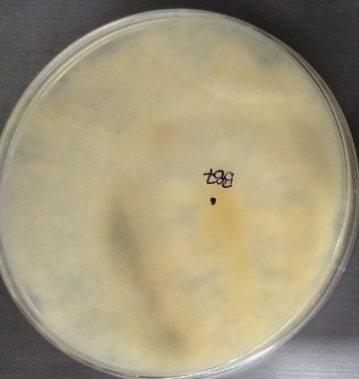
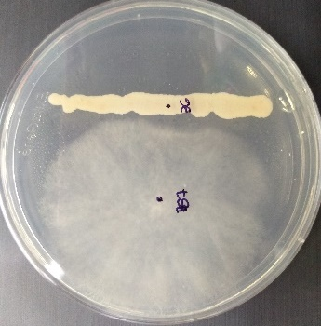
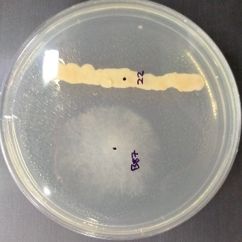
Figura 5: Imagen a modo de ejemplo de algunas réplicas de tratamientos efectivos, respecto de la evaluación de antibiosis in vitro en medio PDA luego de 30 días de incubación a 2±1 °C. De izquierda a derecha primero el tratamiento control con siembra puntual del fitopatógeno B. cinerea B87, seguido de un cultivo dual con siembra puntual del fitopatógeno a 3 cm de una siembra en estría de la levadura biocontroladora M. pulcherrima Mp22 como tratamiento, seguido de otro tratamiento con Mp36.

  - Tolerancia de levaduras biocontroladoras a diferentes sustancias antimicrobianas
Los medios de cultivo suplementados con sales carbonatadas (bicarbonato de sodio, carbonato de potasio y carbonato de sodio) inhibieron completamente el desarrollo de colonias de las 3 levaduras a una concentración de 0,75% p/v (Tabla 3). Por el contrario, el medio suplementado con cloruro de calcio no afectó el crecimiento de la levadura a diferencia de la alta sensibilidad mostrada en presencia de quitosano, donde no se observaron colonias en ninguna concentración del mismo
Tabla 3: Concentración mínima inhibitoria (CMI; % p/v) de diferentes sales ensayadas para los 3 antagonistas de levaduras. Se excluyeron de la tabla las sales que inhibieron completamente el crecimiento de la levadura en cualquiera de las concentraciones analizadas (por ejemplo, quitosano).
 | Sustancias antimicrobianas (% p/v)
ANTAGONISTAS | Na₂CO₃ | CaCl₂ | K₂CO₃ | NaHCO₃
ANTAGONISTAS | CMI
Mp22 | 0.75 | >4 | 0.75 | 0.75
Mp36 | 0.75 | >4 | 0.75 | 0.75
Mp43 | 0.75 | >4 | 0.75 | 0.75

  - Tolerancia de los aislamientos patógenos a las diferentes sustancias antimicrobianas
Se observaron diferencias entre especies de patógenos respecto de su desarrollo según la sustancia antimicrobiana evaluada (Tabla 4). Los aislamientos de Penicillium mostraron mayor sensibilidad a NaHCO₃ que a Na₂CO₃, ya que la CMI para Na₂CO₃ fue de 1.2% p/v. En cuanto al carbonato de sodio, los aislamientos de Botrytis resultaron más sensibles a dicha sal comparando con los de P. expansum, ya que los primeros no crecieron en medio de cultivo suplementado al 0.75% p/v de la sal, mientras que para Penicillium la CMI la concentración requerida fue casi duplicada. La aplicación de K₂CO_{3,} impidió el desarrollo de colonias de todos los aislamientos fúngicos con una concentración más elevada que las sales de sodio (1.75% p/v). La sal de CaCl₂ no tuvo efectos inhibitorios en el desarrollo micelial de los aislamientos estudiados, teniendo en cuenta que se ensayaron concentraciones de hasta 4% p/v, bajo las cuales el crecimiento micelial de los patógenos fue el mismo en comparación con los respectivos controles. El metabisulfito de sodio impidió por completo el desarrollo del micelio de los 6 aislamientos patógenos a la mínima concentración evaluada (CMI: 0,25%p/v). Para el caso de la aplicación de quitosano la concentración mínima inhibitoria requerida para inhibir a B87 y B97 fue mayor respecto de todos los aislamientos de P. expansum.
Tabla 4: Concentración Mínima Inhibitoria (CMI) para patógenos respecto a las diferentes sustancias antimicrobianas ensayadas.
 | Sustancias Antimicrobianas (% p/v)
PATÓGENO | Na₂CO₃ | CaCl₂ | K₂CO₃ | NaHCO₃ | Quitosano
PATÓGENO | CMI
PSS4 | 1.2 | >4 | 1.75 | 1 | 1.2
PSS6
PRG2
PRG3
B87 | 0.75 | >4 | 1.75 | 1 | 1.5
B97

  - Tolerancia a la exposición a luz UV-C de levaduras antagonistas y hongos fitopatógenos
La prueba ANOVA mostró diferencias estadísticas entre el control y los tres aislados de levadura para todos los tiempos de exposición a UV-C analizados (Fig. 6). M. pulcherrima Mp43 presentó la mayor sensibilidad a la exposición mínima a UV-C (10 s) con una disminución del 63% en el valor de UFC/placa, mientras que las levaduras Mp22 y Mp36 mostraron una reducción del 38% después del mínimo periodo de irradiación. La exposición de 30 s a la radiación UV-C puso en evidencia una reducción del 50% en UFC/placa para Mp22 y Mp36, y del 75% para Mp43. Tiempos de exposición más prolongados también afectaron negativamente el desarrollo de colonias de Mp43 (< 10% UFC) y Mp22 y Mp36 (entre 25% y 15% UFC).
Figura 6: Tasa de supervivencia de levaduras (%) según diferentes tiempos de exposición a radiación UV-C. Las letras mayúsculas indican diferencias significativas entre levaduras para el mismo tiempo de exposición. Las letras minúsculas indican diferencias significativas entre tiempos de exposición para la misma levadura (prueba de Tukey P <0,05).

Para evaluar el efecto de cada tratamiento sobre el total de hongos patógenos ensayados, en los siguientes gráficos (Fig. 6) se representa el crecimiento micelial de cada hongo en comparación con su respectivo control y el tiempo de exposición a luz UV-C. En Fig. 6A, podemos observar que el tratamiento de 10 segundos afectó el crecimiento micelial de los aislamientos del género Penicillium mientras que los aislamientos de Botrytis no se vieron afectados. En el grafico 6B se observó que con 30 segundos de exposición se alcanzó la inhibición completa de 3 aislamientos de Penicillium (PSS4, PSS6 y PRG3), mientras que PRG2 disminuyó 25% respecto de su control. Con 60 segundos de exposición (Fig.6C), se logró inhibir por completo el crecimiento de PRG2. Bajo el mismo tiempo de exposición, B87 en promedio redujo su crecimiento micelial 50%. El tratamiento que afectó el desarrollo de B97 fue el de 120 s de exposición, condición que si bien afectó significativamente el desarrollo del micelio (50% promedio de crecimiento micelial), siendo 300 s de exposición la necesaria que evitó por completo el crecimiento micelial de B97 y por ende el de todos los patógenos en estudio.
Considerando los tiempos de exposición requeridos para la inhibición completa del desarrollo de cada hongo y observando la reducción poblacional de las levaduras a la mínima exposición, se descartó el tratamiento UV-C para usar como tratamiento en conjunto con levaduras en evaluaciones posteriores de este trabajo de tesis doctoral.

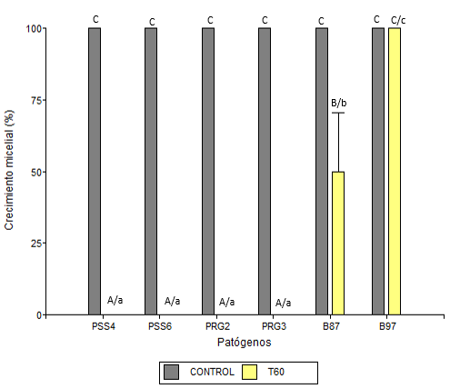
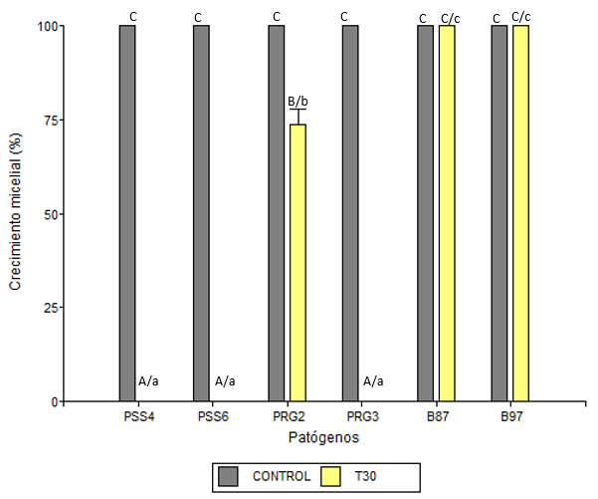
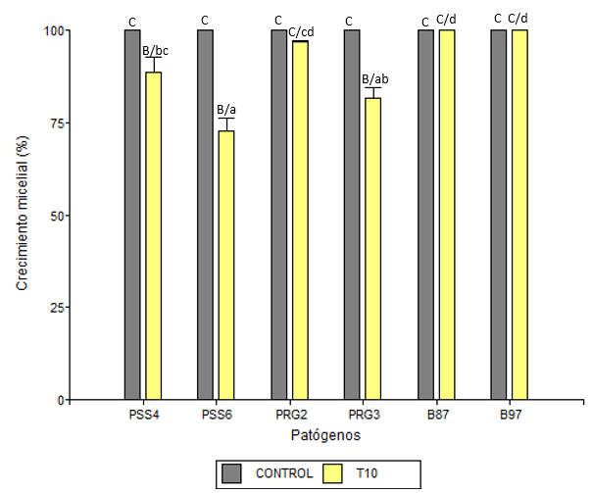
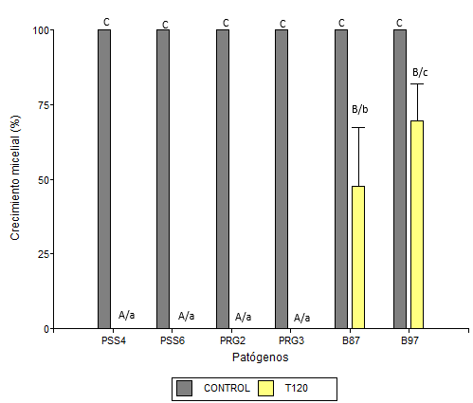
D
C
B
A
Figura 6: Porcentaje de crecimiento micelial de B. cinerea (2) y P. expasum (4), en función del tiempo de exposición a luz UV-C. Letras mayúsculas indican diferencias significativas entre el tratamiento control y el tratamiento con luz UV-C específico para un mismo aislamiento fúngico. Letras minúsculas indican diferencias significativas entre aislamientos fúngicos para un mismo tratamiento de exposición con luz UV-C. Fig. 6A: crecimiento micelial de los patógenos respecto del tratamiento con 10 segundos de exposición a luz UV-C; 6B respecto del tratamiento con 30 segundos; 6C respecto del tratamiento con 60 segundos; 6D respecto del tratamiento con 120 segundos de exposición a luz UV-C.

- DISCUSIÓN
Actualmente, la búsqueda de métodos económicos y respetuosos con el medio ambiente para el manejo de infecciones patógenas en frutas y hortalizas después de su cosecha, se expresa como una demanda desde el consumo como el sistema productivo (Moradinezhad y Ranjbar, 2023). En este trabajo se utilizaron aislamientos de la especie M. pulcherrima, y se verificó la compatibilidad de los agentes antimicrobianos evaluados con estas levaduras nativas psicrotolerantes así como también su capacidad de inhibir el desarrollo de B. cinerea en ensayos de antibiosis. Los resultados mostraron diferencias significativas de porcentajes de inhibición fúngica en ensayos de antibiosis a bajas temperaturas (2±1°C) y durante 30 días in vitro.
En términos de evaluar la efectividad de tratamientos alternativos a la aplicación de fungicidas sintéticos, existen diferentes factores que pueden intervenir en el control del desarrollo de hongos fitopatógenos que guardan relación con cada tratamiento. Algunos de estos, están vinculados con el tiempo de exposición, la sensibilidad de cada cepa fitopatógena a un tratamiento, como también la temperatura a la que los efectos antifúngicos de interés suceden. Por ejemplo, para este trabajo es importante señalar que el uso de levaduras psicrotolerantes implica la expresión de sus mecanismos de biocontrol a bajas temperaturas (2±1°C). Como se expresa en Rossi et al., (2009) sobre otros géneros psicrotolerantes incluyendo Metschnikowia, su producción de biomasa no disminuye con las bajas temperaturas, dato relevante en función de ejercer el biocontrol a temperaturas de cámaras frigoríficas.
En el caso de las sustancias GRAS, éstas suponen una actividad antifúngica considerable con mínimos y conocidos efectos toxicológicos sobre mamíferos e impacto ambiental, con lo cual son compuestos podrían estar exentos respecto de la verificación de residuos en los productos agrícolas, principalmente producto de que su uso se encuentra avalado si son sustancias que ya se encuentran aceptadas como aditivos o preservantes alimentarios (Palou, 2018). Sin embargo, su efectividad como tratamiento depende de diversos factores como se mencionó anteriormente según el tipo de compuesto GRAS, entre los que se pueden mencionar, el pH y la concentración, la cepa y el fruto a tratar, esto dicho en función de la riqueza de nutrientes disponibles del sustrato donde se aplica el tratamiento. En otras palabras, su efecto inhibitorio además de ser cepa-dependiente puede ser sustrato dependiente. En Chardonnet et al. (2000), mencionan que estudios epidemiológicos acerca de B. cinerea presentan una dificultad debido a la variabilidad genética dentro de la especie. Los resultados de dichos estudios sugieren que los aislamientos de B. cinerea de manzana y de uva, por su variabilidad genética, responden diferencialmente respecto del efecto de iones de calcio presentes en CaCl₂. Se infiere entonces que respecto de su uso que fue más eficiente en los aislados de manzanas (1g/L) que en uva (4g/L). De forma similar, en este trabajo se encontró que in vitro el CaCl₂ a 4% p/v no lograron disminuir el crecimiento micelial de aislamientos de Botrytis ni de Penicillium. Sin embargo, más recientemente, Montecarlo et al. (2023) demostraron su efecto antimicrobiano in vitro en concentraciones aplicadas de 3% y al 5% inhibieron el crecimiento micelial de Lasiodiplodia theobromae y de Rizhopus causantes de pudrición en duraznos (Salem et al., 2016).
El uso de sustancias GRAS que no produzcan una inhibición directa sobre el patógeno no descarta su implementación ya que es importante considerar efectos indirectos que pueden propiciarse desde las respuestas fisiológicas del fruto donde se aplican. Se ha informado acerca de los efectos de tratamientos con sales al 1% de concentración como bicarbonato de potasio, quelato de calcio y silicato de sodio al 1%. Sus resultados aseguran que, tanto en la inhibición de patógenos como en la calidad de uva de mesa, la aplicación de estas sales es exitosa, ya que consiguieron directa e indirectamente mejorar el control de la pudrición gris que, por ejemplo, mejoraron el control mediante un mecanismo de inducción de defensa antioxidante (Youssef et al., 2020; Jiang 2023). Además, sobre el uso de bicarbonato de potasio, estos autores encontraron diferencias morfológicas en las hifas como también fisiológicas en términos de composicion y organización citoplasmática de conidios que presentaron mayor vacuolización, asi como también una disminución de la función mitocondrial que en conjunto se pueden asociar a la detención del crecimiento de hifas (Youssef et al., 2019; 2020). Anteriormente Youssef y Roberto (2014) habían reportado el efecto de otras sales carbonatadas y sódicas sobre B. cinerea en uva de mesa, logrando inhibir al 100% sus aislamientos a una menor dosis que la encontrada para las sales coincidentes en este trabajo (silicato de sodio, el carbonato de sodio, el bicarbonato de sodio, el sulfato de hierro y el bicarbonato de amonio; 0,25%).
Otro aspecto interesante que no se puede excluir en el análisis de la efectividad de un tratamiento con sales GRAS es que un cambio en el valor del pH pueda afectar la actividad de las sales. Maurizzi et al. (2023), respecto del uso de sorbato de potasio, señalaron que su actividad fungistática sobre P. expansum disminuye a lo largo del tiempo. Sin embargo, no se comprenden muy bien aún los mecanismos por los cuales ciertas sales inhiben el crecimiento micelial, ya que también se ha informado que soluciones equimolares del mismo pH preparadas a partir de carbonato o bicarbonato de sodio fueron más efectivas que las preparadas a partir de sales de potasio o amonio. (Smilanick et al., 1999; Youssef y Roberto, 2014). Esto sugiere un rol potencial de los cationes presentes en la solución salina como Na+, K+ y NH4+ presentes que lograron inhibir diferentes patógenos de postcosecha (Palou, 2018).
Sobre los tratamientos con UV-C, los resultados de este trabajo indicaron que el tiempo de exposición que efectivamente puede inhibir el crecimiento micelial puede relacionarse con las especies fúngicas en evaluación como también del aislamiento o cepa. Aquí se observó una mayor tolerancia por parte del aislamiento de B. cinerea B97 a la irradiación, en comparación con los aislados de P. expansum. En Torres et al. (2022) examinaron independientemente el efecto de luz ultravioleta y bicarbonato de sodio, entre otras sales, sobre Aspergillus niger. Para inactivar in vitro este patógeno, expusieron trozos de micelio a 10 minutos de irradiación UV-C que luego sembraron en placas de PDA para observar el crecimiento micelial a las 24, 48, y 72 h. Los resultados provistos por este trabajo indicaron que los mayores porcentajes de inhibición a las 72h se encontraron utilizando bicarbonato de sodio.
Respecto de este trabajo de tesis doctoral, se seleccionaron aquellas estrategias que fueron compatibles con el desarrollo de levaduras de control biológico de la espeicie M. pulcherrima. La luz UV-C afectó negativamente el crecimiento de las mismas con lo cual en las siguientes etapas de la investigación planteada se descarta para su uso combinado, sucediendo lo mismo con las sustancias antimicrobianas descartadas. En cuanto al uso de UV-C, sería posible considerar su aplicación como tratamiento previo al asperjado de racimos con levaduras, para la reducción del inoculo fúngico posterior a la cosecha. Esta herramienta podría disminuir el número de aplicaciones de fungicidas y por ende también sus costos. Sin embargo, la aplicación de la UV-C debe ser viable económicamente para uso comercial ya requiere de inversiones en infraestructura de energía renovable (Wong et al., 2022). Igualmente se debe tener en claro que su poder de penetración es una limitante como tratamiento para racimos de uva, no solo por considerar la complejidad de su “arquitectura”, más aún por la presencia de enfermedades latentes y que su efectividad disminuye con el tiempo.
Considerando los resultados encontrados en este trabajo, el agente antimicrobiano compatible con el desarrollo de las levaduras antagonista seleccionado para subsecuentes análisis fue el bicarbonato de sodio. Este reconocido aditivo alimentario tuvo una alta efectividad a muy baja concentración en relación a los tratamientos restantes. A pesar de que sus mecanismos de acción no están esclarecidos aún, su implementación podría dejar de lado aspectos como la regulación del pH, ya que, aunque un ambiente alcalino puede afectar a las células fúngicas. Ésta no es la única condición de su efecto fungicida o fungistático si se tiene en cuenta el Na+ como catión antimicrobiano. Más aún, Cao et al., (2022), a través de análisis moleculares sobre S. cereviceae como organismo modelo, investigaron aspectos moleculares acerca de si el efecto de esta sal estaba más asociado a la concentración de Na o al pH alcalino. Los autores indicaron que el NaHCO₃ tiene un mecanismo de toxicidad más específico que la combinación de estrés salino y estrés alcalino, aunque las células pueden compartir mecanismos de control superpuestos para la resistencia tanto al estrés alcalino como al estrés de NaHCO₃.
Aún asi, el efecto antifúngico del bicarbonato de sodio también puede verse disminuido con el paso del tiempo, lo cual expone el interés de combinar este tipo de alternativas con agentes biológicos como levaduras, que pueden contribuir a impedir la infección de las bayas de uva incluyendo aquellas infecciones latentes en postcosecha.
Especies del género Metschnikowia han sido aisladas y evaluadas para el control de enfermedades en diferentes patosistemas (Settier-Ramírez et al., 2021; Lombardo et al., 2023). Mas aun, la combinación de agentes de biocontrol con otros compuestos bioactivos entre ellos con bicarbonato de sodio, ha demostrado ser altamente eficiente y exitosa en el manejo de enfermedades poscosecha en frutas y verduras (Karabulut et al., 2005; Csutak et al., 2013; Torres-Palazzolo, et al., 2024). Mas específicamente, en frutillas y en cítricos, la combinación de M. pulcherrima y bicarbonato de sodio redujo significativamente la incidencia de B. cinerea, donde un efecto sinérgico puede observarse ya que la levadura proporciona un control biológico por la multiplicidad de mecanismos de acción relacionados con la especie, mientras que el bicarbonato de sodio crea un ambiente hostil para los patógenos y neutro para las levaduras (Ippolito et al., 2005; Wisniewski et al., 2016). Hasta el momento no existen reportes acerca los efectos de sales GRAS como bicarbonato de sodio puedan ejercer sobre la efectividad de los mecanismos de acción putativos de levaduras antagonistas en enfermedades de postcosecha de uva de mesa, como tampoco aquellos expresados a temperaturas asociadas a cámaras frigoríficas.

- CONCLUSIONES PARCIALES
De acuerdo con los objetivos planteados para este capítulo, se encontró que la exposición a la radiación UV-C fue más tolerada por los hongos filamentosos que por las levaduras. En este último caso se observó en términos de porcentaje de supervivencia, una reducción de la población de levaduras mayor a 50% con la mínima exposición a radiación UV-C (10s), con lo cual su aplicación simultanea no se consideró compatible con esta estrategia de control físico.
Respecto de las sustancias antimicrobianas ensayadas, el criterio de elección que se tomó tuvo que ver tanto con la compatibilidad respecto de crecimiento de las levaduras antagonistas como también, la mínima concentración requerida para lograr el efecto antimicrobiano deseado sobre los aislamientos patógenos.
Se consideró la elección de la sal bicarbonato de sodio ya que se consiguió inhibir completamente el desarrollo de los 6 aislamientos fitopatógenos (4 Penicillium y 2 Botryitis) al 1% p/v, siendo la CMI requerida la menor entre las sustancias evaluadas. Considerando que entre aislamientos patógenos de P. expansum como de B. cinerea, se halló el mismo valor de CMI de bicarbonato de sodio, para los posteriores análisis se optó por seleccionar en cada caso, el aislamiento con mayor agresividad. A partir de resultados previos, se seleccionó el asilamiento PSS6 por ser el que presentó mayor severidad en ensayos in vivo. Por otra parte, entre los dos aislamientos de B. cinerea utilizados se tomó para los siguientes ensayos a B97 por ser más tolerante a la acción antagonista de levaduras respecto de los resultados obtenidos en ensayos de antibiosis frente a levaduras de M. pulcherrima y, además, considerando su mayor tolerancia a la exposición frente a la luz UV-C. El uso de sales como el bicarbonato de sodio resulta prometedor para un manejo integrado de enfermedades, considerando que son económicas y de fácil aplicación sin requerimiento de equipos adicionales. Asumiendo esto, se plantea la necesidad de optimizar las estrategias combinadas tanto para mejorar el entendimiento, como para aumentar la precisión y efectividad del biocontrol, ya que el nivel de inhibición de los patógenos puede verse afectado por diversos factores como por ejemplo, el tipo y concentración de los agentes antifúngicos empleados en combinación.

- REFERENCIAS
- Cantín, C. M., Palou, L., Bremer, V., Michailides, T. J., & Crisosto, C. H. (2011). Evaluation of the use of sulfur dioxide to reduce postharvest losses on dark and green figs. Postharvest Biology and Technology, 59, 150–158. https://doi.org/10.1016/j.postharvbio.2010.09.01
- Cao, X., An, T., Fu, W., Zhang, J., Zhao, H., Li, D., ... & Liu, B. (2022). Genome-wide identification of cellular pathways and key genes that respond to sodium bicarbonate stress in Saccharomyces cerevisiae. Frontiers in Microbiology, 13, 831973.
- Chakarov, S., Petkova, R., Russev, G. C., & Zhelev, N. (2014). DNA damage and mutation. Types of DNA damage. BioDiscovery, 11, e8957).
- Chardonnet, C. O., Sams, C. E., Trigiano, R. N., & Conway, W. S. (2000). Variability of three isolates of Botrytis cinerea affects the inhibitory effects of calcium on this fungus. Phytopathology, 90(7), 769-774
- Csutak O., Vassu T., Sarbu I., Stoica I., Cornea P. 2013. Antagonistic activity of three newly isolated yeast strains from the surface of fruits, Food Technol. Biotech. 51, 70-77.
- Darré, M., Vicente, A. R., Cisneros-Zevallos, L., & Artés-Hernández, F. (2022). Postharvest ultraviolet radiation in fruit and vegetables: Applications and factors modulating its efficacy on bioactive compounds and microbial growth. Foods, 11(5), 653.).
- Espindola, R. S. (2023). ¿Cómo hacer uva de mesa de calidad?. EEA Mendoza, INTA.https://repositorio.inta.gob.ar/xmlui/bitstream/handle/20.500.12123/15837/INTA_CRMendozaSanJuan_EEAMendoza_Espindola_RS_%20C%C3%B3mo%20hacer%20uva%20de%20mesa%20de%20calidad.pdf?sequence=1&isAllowed=y.
- Eyinade, G. A., Mushunje, A., & Yusuf, S. F. G. (2021). The willingness to consume organic food: A review. Food and Agricultural Immunology, 32(1), 78-104.
- Godana et al 2020; Bio-control activity of Pichia anomala supplemented with chitosan against Penicillium expansum in postharvest grapes and its possible inhibition mechanism.
- Grazia, A., Pietrafesa, A., Capece, A., Pietrafesa, R., Siesto, G., & Romano, P. (2019). Exploitation of technological variability among wild non-Saccharomyces yeasts to select mixed starters for the production of low alcohol wines. In BIO Web of Conferences (Vol. 15, p. 02031). EDP Sciences
- Huang, K.; Zou, Y.; Luo, J.; Liu, Y. Combining UV-C Treatment with Biocontrol Yeast to Control Postharvest Decay of Melon. Environ. Sci. Pollut. Res. 2015, 22 (18), 14307−14313.
- Ippolito, A.; Schena, L.; Pentimone, I.; Nigro, F. Control of Postharvest Rots of Sweet Cherries by Pre-and Postharvest Applications of Aureobasidium Pullulans in Combination with Calcium Chloride or Sodium Bicarbonate. Postharvest Biol. Technol.
- Jiang, Y., Zhang, L., Li, X., Chen, L., Yuan, J., Wang, H., ... & Tang, Y. (2023). Preharvest fungicide treatments reduce the effective SO2 threshold of postharvest fumigation to control pathogens and maintain quality of “red globe”(Vitis vinifera) grapes. Journal of Food Safety, e13047.
- Kahramanoğlu, İ. y Panfilova, O. (2024). Iluminación ultravioleta y de luz azul para controlar el deterioro poscosecha y preservar la calidad de almacenamiento de los productos frescos. En Fisiología poscosecha y manejo de cultivos hortícolas (págs. 270-286). Prensa CRC
- Kalupahana, K. I. M., Kuruppu, M., & Dissanayake, P. K. (2020). Effect of Essential Oils and GRAS Compounds on Postharvest Disease Control in Mango (Mangifera indica L. cv Tom EJC). Journal of Agricultural Sciences (Sri Lanka), 15(2).
- Karabulut, O. A., Arslan, U., Ilhan, K., & Kuruoglu, G. (2005). Integrated control of postharvest diseases of sweet cherry with yeast antagonists and sodium bicarbonate applications within a hydrocooler. Postharvest biology and technology, 37(2), 135-141.Agirman et al., 2023; https://doi.org/ 10.1002/año.3895
- Khan 2018, Preharvest Sprays Affecting Shelf Life and Storage Potential of Fruits Ahmad S. Khan, Sajid Ali
- Krasnow, C., & Ziv, C. (2022). Non-chemical approaches to control postharvest gray mold disease in bell peppers. Agronomy, 12(1), 216)
- Li, X., Sheng, L., Sbodio, A. O., Zhang, Z., Sun, G., Blanco-Ulate, B., & Wang, L. (2022). Photodynamic control of fungicide-resistant Penicillium digitatum by vitamin K3 water-soluble analogue. Food Control, 135, 108807.
- Lombardo, M. F., Panebianco, S., Restuccia, C., & Cirvilleri, G. (2023). Biocontrol efficacy of Metschnikowia spp. yeasts in organic vineyards against major airborne diseases of table grapes in the field and in postharvest. Foods, 12(18), 3508
- Lopes, V. C., Benato, E. A., Silva, B. M. P. D., Veiga, J. C. D., Bron, I. U., & Cia, P. (2023). Antifungal activity of lemongrass and thyme essential oils and effect on gray mold control and postharvest quality of ‘Italia’grape. Bragantia, 82, e20220202.)
- Lucas, D., Greta, G., Bygvraa, D. A., Canals, M. L., Adam, B., Lux, H., & Jensen, O. C. (2023). Occupational allergic diseases among harvesting fishermen on the open sea: A systematic review. Annals of Allergy, Asthma & Immunology.).
- Lyousfi, N., Legrifi, I., Ennahli, N., Blenzar, A., Amiri, S., Laasli, S. E., ... & Lahlali, R. (2023). Evaluating food additives based on organic and inorganic salts as antifungal agents against monilinia fructigena and maintaining postharvest quality of apple fruit. Journal of Fungi, 9(7), 762.)
- Martínez-Blay, V., Pérez-Gago, M. B., de la Fuente, B., Carbó, R., & Palou, L. (2020). Edible coatings formulated with antifungal GRAS salts to control citrus anthracnose caused by Colletotrichum gloeosporioides and preserve postharvest fruit quality. Coatings, 10(8), 730.
- Montecalvo, M. P., Mendoza, M. J. C., & Dalisay, T. U. (2023). Disease-reducing Effect of Calcium Salts Against Postharvest Diseases of Mango (Mangifera indica L. cv. Carabao) Fruits. The Philippine Agricultural Scientist, 106(3), 2.)
- Moradinezhad, F., & Ranjbar, A. (2023). Advances in postharvest diseases management of fruits and vegetables: A review. Horticulturae, 9(10), 1099.
- Narita, K., Asano, K., Naito, K., Ohashi, H., Sasaki, M., Morimoto, Y., ... & Nakane, A. (2020). Ultraviolet C light with wavelength of 222 nm inactivates a wide spectrum of microbial pathogens. Journal of Hospital Infection, 105(3), 459-467.
- Ou, C., Liu, Y., Wang, W., & Dong, D. (2016). Integration of UV-C with antagonistic yeast treatment for controlling post-harvest disease and maintaining fruit quality of Ananas comosus. BioControl, 61, 591-603.
- Oztekin, S., Dikmetas, D. N., Devecioglu, D., Acar, E. G., & Karbancioglu-Guler, F. (2023). Recent knowledge on the use of antagonist yeasts for the sustainable biomanagement of post-harvest pathogenic and mycotoxigenic fungi in fruits with their prevention strategies against mycotoxins. Journal of Agriculture and Food Chemistry, 71(26), 9923-9950
- Palou, 2018 Postharvest Treatments with GRAS Salts to Control Fresh Fruit Decay Lluís Palou
- Palou, L. (2018). Postharvest treatments with GRAS salts to control fresh fruit decay. Horticulturae, 4(4), 46
- Palou, L., Ali, A., Fallik, E., & Romanazzi, G. (2016). GRAS, plant-and animal-derived compounds as alternatives to conventional fungicides for the control of postharvest diseases of fresh horticultural produce. Postharvest Biology and Technology, 122, 41-52.
- Puyo, M., Simonin, S., Bach, B., Klein, G., Alexandre, H., & Tourdot-Maréchal, R. (2023). Bio-protection in oenology by Metschnikowia pulcherrima: from field results to scientific inquiry. Frontiers in Microbiology, 14.
- Rossi, M., Buzzini, P., Cordisco, L., Amaretti, A., Sala, M., Raimondi, S., ... & Matteuzzi, D. (2009). Growth, lipid accumulation, and fatty acid composition in obligate psychrophilic, facultative psychrophilic, and mesophilic yeasts. FEMS microbiology ecology, 69(3), 363-372)
- Sadowska, B., Sztormowska, M., Gawinowska, M., & Chelminska, M. (2021). Sodium metabisulfite hypersensitivity in urticaria. Our Dermatology Online/Nasza Dermatologia Online, 12(2).
- Salem, E.A.; Youssef, K.; Sanzani, S.M. Evaluation of alternative means to control postharvest Rhizopus rot of peaches. Sci. Hortic. 2016, 198, 86–90
- Sameer, W. M., & Abouamer, W. L. Control of fresh fruit decays by fungicides and generally recognized as safe (GRAS) salts used separately and in combinations.Egyptian Scientific Journal of Pesticides (Egy Sci J Pestic), 2020; 6 (1); 34-41
- Settier-Ramírez, L., López-Carballo, G., Hernández-Muñoz, P., Fontana, A., Strub, C., & Schorr-Galindo, S. (2021). New isolated Metschnikowia pulcherrima strains from apples for postharvest biocontrol of Penicillium expansum and patulin accumulation. Toxins, 13(6), 397.
- Staats, M., van Baarlen, P., and van Kan, J. A. L. 2005. Molecular phylogeny of the plant pathogenic genus Botrytis and the evolution of host specificity. Mol. Biol. Evol. 22:333-346.
- Stocco, A. F., Diaz, M. E., Romera, M. R., Mercado, L. A., Rivero, M. L., & Ponsone, M. L. (2019). Biocontrol of postharvest Alternaria decay in table grapes from Mendoza province. Biological Control, 134, 114-122.
- Tamura K. and Nei M. (1993). Estimation of the number of nucleotide substitutions in the control region of mitochondrial DNA in humans and chimpanzees. Molecular Biology and Evolution 10:512-526.
- Tamura K., Stecher G., and Kumar S. (2021). MEGA 11: Molecular Evolutionary Genetics Analysis Version 11. Molecular Biology and Evolution https://doi.org/10.1093/molbev/msab120c]]
- Teliban, G. C., Burducea, M., Zheljazkov, V. D., Dincheva, I., Badjakov, I., Munteanu, N., ... & Stoleru, V. (2021). The Effect of Myco-Biocontrol Based Formulates on Yield, Physiology and Secondary Products of Organically Grown Basil. Agriculture, 11(2), 180
- Torres, A. B., Bedoya, K. V., Guerra, J. D., Montoya-Estrada, C. N., & Castro-Ríos, K. (2022). Ultraviolet radiation and generally recognized as safe (GRAS) preservatives for the inactivation of Aspergillus niger in vitro and corn dough (Brazilian Journal of Food Technology, 25, e2021133
- Torres, A. B., Bedoya, K. V., Guerra, J. D., Montoya-Estrada, C. N., & Castro-Ríos, K. (2022). Ultraviolet radiation and generally recognized as safe (GRAS) preservatives for the inactivation of Aspergillus niger in vitro and corn dough (Brazilian Journal of Food Technology, 25, e2021133
- Torres-Palazzolo, C., Ferreyra, S., Iribas, F., Chimeno, V., Rojo, M. C., Casalongue, C., ... & Ponsone, M. L. (2024). Biocontrol of Alternaria alternata in cold-stored table grapes using psychrotrophic yeasts and bioactive compounds of natural sources. International Journal of Food Microbiology, 415, 110640.
- Vicente-Díez, I., Moreira, X., Pastor, V. et al. Control of post-harvest gray mold (Botrytis cinerea) on grape (Vitis vinifera) and tomato (Solanum lycopersicum) using volatile organic compounds produced by Xenorhabdus nematophila and Photorhabdus laumondii subsp. laumondii. BioControl 68, 549–563 (2023). https://doi.org/10.1007/s10526-023-10212-7
- Wisniewski, M.; Droby, S.; Norelli, J.; Liu, J.; Schena, L. Alternative Management Technologies for Postharvest Disease Control: The Journey from Simplicity to Complexity. Postharvest Biol. Technol. 2016, 122, 3–10
- Wong, A., Moyer, M., Gadoury, D., & Mahaffee, W. (2022). UV-C Light as a Tool to Manage Grape Powdery Mildew. In BIO Web of Conferences (Vol. 50, p. 01003). EDP Sciences.
- Yıldırım, H. K., & Darıcı, B. (2020). Alternative methods of sulfur dioxide used in wine production. Journal of Microbiology, Biotechnology and Food Sciences, 2020, Vol. 9, No. 4, 675-687;
- You, Y., Zhou, Y., Duan, X., Mao, X., & Li, Y. (2023). Research progress on the application of different preservation methods for controlling fungi and toxins in fruit and vegetable. Critical Reviews in Food Science and Nutrition, 63(33), 12441-12452
- Youssef, K., Roberto, S. R., Tiepo, A. N., Constantino, L. V., de Resende, J. T. V., & Abo-Elyousr, K. A. (2020). Salt solution treatments trigger antioxidant defense response against gray mold disease in table grapes. Journal of Fungi, 6, 179. https://doi.org/10.3390/jof6030179
- Yu, T., Yu, C., Lu, H., Zunun, M., Chen, F., Zhou, T., ... & Zheng, X. (2012). Effect of Cryptococcus laurentii and calcium chloride on control of Penicillium expansum and Botrytis cinerea infections in pear fruit. Biological Control, 61(2), 169-175.
- Zhang, C.; Chen, K.; Wang, G. Combination of the Biocontrol Yeast Cryptococcus Laurentii with UV-C Treatment for Control of Postharvest Diseases of Tomato Fruit. BioControl 2013, 58 (2), 269− 281.

Capítulo 2

Compatibilidad entre Agentes Antimicrobianos y Mecanismos de Biocontrol

RESUMEN
La sal de bicarbonato de sodio (NaHCO₃), como aditivo alimentario GRAS, presenta una serie de ventajas para su aplicación y manipulación como antimicrobiano de patógenos tales como P. expansum y B. cinerea en el período de postcosecha de productos vegetales. El accionar del NaHCO₃ sobre las células fúngicas ha demostrado afectar el tanto la elongación del tubo germinal como también la inhibición de la germinación de conidios, deteniendo el crecimiento fúngico. El uso de levaduras de la especie M. pulcherrima como biocontrol de patógenos en postcosecha ha sido ampliamente estudiado, ya que esta especie presenta diversos mecanismos de acción. Entre los más destacados se encuentran la competencia por espacio y nutrientes y, la producción de compuestos orgánicos volátiles (COVs) con propiedades antifúngicas. Considerando un manejo integrado de enfermedades aplicando NaHCO₃, para contar con multiplicidad de mecanismos de acción de levaduras, los factores que afecten la efectividad de tratamientos a combinar deben ser explorados. Esto supone verificar si, los mecanismos putativos asociados a las levaduras antagonistas, se ven afectados por la presencia de la sal mencionada. Los resultados de este capítulo indican que el NaHCO₃ no interfirió en la asimilación de nutrientes por parte de las levaduras, como tampoco en la inhibición de la germinación de conidios. A través de diseños Box-Benhken se observaron interacciones entre las variables estudiadas, hallando que, por un lado tanto la combinación Mp36 y Mp43, como por otro lado Mp22 y Mp36 combinadas mejoraban la inhibición de P. expansum. En ensayos de inhibición por efectos de los COVs, se encontró que la interacción entre la levadura Mp36 y NaHCO₃ podía inhibir por completo a B. cinerea. Se detectó la emisión de compuestos volátiles que pueden estar asociados a la actividad antifúngica de las diferentes levaduras: Acetato de etilo, alcohol isoamílico, acetato isoamílico, alcohol feniletílico. Los cuatro compuestos fueron detectados en todas las levaduras en presencia de los dos patógenos con y sin bicarbonato de sodio, exceptuando la levadura Mp22 cuyo perfil cambió respecto del patógeno PSS6. En este caso, se detectó solamente alcohol isoamílico y alcohol feniletílico independientemente de la condición de bicarbonato de sodio. De acuerdo a estos resultados, se afirma que NaHCO₃ no interfiere con la acción antagonista de las levaduras. Es decir, existe una compatibilidad entre los mecanismos de acción más importantes expresados a 2±1°C por las levaduras de M. pulcherrima ya que, en la mayoría de estos, su uso combinado con NaHCO₃ mejora la inhibición de los patógenos.

- INTRODUCCIÓN
La sal GRAS de bicarbonato de sodio (NaHCO₃), presenta una serie de ventajas para su aplicación y manipulación como antimicrobiano de patógenos como P. expansum y B. cinerea en el período de postcosecha de productos vegetales (Vaca, 2022). También se le han atribuido efectos beneficiosos sobre la calidad de los frutos, durante su almacenamiento y vida útil posterior, como reducción de la pérdida de peso, conservación del color y firmeza, entre otros (Vilaplana y Valencia, 2018). Por otra parte, para cepas del género Penicillium, el uso de soluciones salinas GRAS se ha implementado comercialmente con gran éxito para el control del moho verde y azul que ataca en condiciones de postcosecha en cítricos (Palou, 2018). La consecuencia de la aplicación de NaHCO₃ sobre las células fúngicas ha demostrado afectar el tanto el desarrollo hifal como también la elongación del tubo germinal, lo que reduce el nivel de desarrollo de P. expansum. Este hecho puede afectar en forma directa la integridad de membrana de las células fúngicas (Lai et al., 2015). A su vez, se ha reportado la efectividad de NaHCO₃, aplicado como tratamiento único (5% p/v), como así también en conjunto con un agente de control biológico en manzanas, permitiendo la reduccion de la concentración de sal efectiva (0.1%p/v) contra B. cinerea como P. expansum (Spadaro et al., 2004).

  - Levaduras como agentes de control biológico
Una parte representativa de los agentes y productos de biocontrol en postcosecha informados son levaduras. Estas, en general, tienen una alta tolerancia a las condiciones ambientales estresantes que prevalecen antes y después de la cosecha (temperaturas bajas y altas, desecación, amplio rango de humedad relativa, bajos niveles de oxígeno, fluctuaciones de pH, radiación UV) y están especialmente adaptadas al microambiente (alta concentración de azúcar, alta presión osmótica y bajo pH) presente en tejidos de frutos heridos (Droby et al., 2016). Asimismo, muchas especies de levaduras pueden crecer rápidamente en sustratos económicos por lo que son fáciles de producir a gran escala (Zhimo et al., 2020), y, a diferencia de los hongos filamentosos, no producen esporas alergénicas ni micotoxinas (Hernández-Montiel et al., 2018). Por lo tanto, estos microorganismos son promisorios para el desarrollo de agentes fitosanitarios biológicos. A su vez, en comparación a otros agentes biocontroladores de origen bacteriano, las levaduras poseen un riesgo considerablemente menor de adquirir o transmitir resistencia a antibióticos basada en plásmidos, factores de patogenicidad o genes de biosíntesis de toxinas (Fitzpatrick 2012; Moriguchi et al., 2013; Freimoser et al., 2019).
Las levaduras se han utilizado durante miles de años para la producción de alimentos y bebidas y en muchos casos estas “levaduras alimenticias” son las mismas que se emplean para biocontrol de organismos patógenos, como, por ejemplo, Saccharomyces cerevisiae, Candida sake y Metschnikowia pulcherrima (Nally et al., 2012). Esta puede ser la razón por la cual estas se consideran seguras para la aplicación en cultivos y suscita menos preocupación que la aplicación de hongos filamentosos y bacterias (Autoridad Europea de Seguridad Alimentaria, 2005). Aquellas que se encuentran naturalmente en la fruta han sido especialmente seleccionadas por investigadores como posibles antagonistas de las enfermedades de postcosecha, ya que exhiben una serie de características que marcan su potencial para colonizar las superficies de las frutas (Spadaro y Droby, 2016). Igualmente, las levaduras aisladas de fuentes diferentes como la filósfera, las raíces, el suelo, entre otras, también han demostrado tener un buen poder biocontrolador (Liu et al., 2013). Nally et al. (2012), demostraron que las levaduras aisladas de mosto en fermentación ejercían un efecto inhibidor contra B. cinerea en uva de mesa. Asimismo, Assaf et al. (2020), reportaron que el mayor porcentaje de levaduras antagonistas, aisladas con el fin de controlar el patógeno P. expansum, se obtuvo de mostos de fermentación de uva a 12 °C. Estos resultados, pueden explicarse mediante la teoría de la ecología neutral que indica que las especies no necesariamente están adaptadas a nichos específicos, sino que son funcionalmente equivalentes en una variedad de hábitats (Goddard y Greig, 2015). En este sentido, el sistema tritrófico formado por el huésped, el patógeno y la levadura se ve afectado por factores ambientales como la temperatura, el pH, los rayos UV, así como por el estrés osmótico y oxidativo, en el contexto de desarrollo del biocontrol (Sui et al., 2015). Varios de estos factores constituyen una importante presión de selección durante el proceso enológico (Albergaria y Arneborg 2016; Matallana y Aranda, 2017) y aquellos ambientes con presión selectiva constituyen fuentes relevantes de levaduras antagonistas (Pesce et al., 2018).
  - Mecanismos de control biológico: Metschnikowia como antagonista de postcosecha
El género Metschnikowia comprende especies de levaduras cuyo hábitat principal es la filósfera y néctar que se distribuyen globalmente. Algunas especies como M. fructicola y M. pulcherrima, son de las más estudiadas con respecto al biocontrol ya que son capaces de inhibir una variedad de enfermedades de postcosecha y pudrición de plantas (Parafati et al., 2015; Spadaro et al., 2010; Hilber-Bodmer et al., 2017). Particularmente, para el género Metschnikowia, la fuerte actividad antifúngica de sus especies está mediada por una variedad de mecanismos tales como competencia por nutrientes (aminoácidos, azúcares, hierro), secreción de glucanasas y quitinasas, entre otras enzimas, y la producción de compuestos orgánicos volátiles (Banani et al., 2015; Dhami et al., 2016; Spadaro y Droby, 2016; Gore-Lloyd et al., 2019; Hershkovitz et al., 2013; Zajc et al., 2019 Villalba, 2022). Por otro lado, la aplicación de células de Metschnikowia a algunas frutas también induce una producción masiva de especies reactivas de oxígeno en el tejido de la planta que, eventualmente, da como resultado la activación de las respuestas de defensa de la misma (Hershkovitz et al., 2012; Macarisin et al., 2010). De acuerdo a Benezer et al. (2008), esta reacción incluye la producción de diferentes moléculas en la superficie celular tales como: peróxido de hidrógeno (H₂O₂), superóxido (O₂⁻), y el radical hidroxilo (OH˙) debido a un incremento en la actividad de las enzimas NADPH oxidasa, peroxidasa y aminooxidasa. Lo cual indica que estos compuestos podrían tener una función tóxica directa sobre los patógenos, generando en ocasiones una muerte celular programada que limita el avance del patógeno.
Los hábitats naturales de las cepas de M. pulcherrima son principalmente frutas completamente maduras (Kantor et al., 2021). De este hecho deriva que esta especie se estudie y aplique en la bioprotección de mostos de uva (Puyo et al., 2023). También ha resultado efectiva en el control de Botrytis cinerea, Alternaria alternata y Penicillium expansum en diversos frutos tales como manzanas, uvas y cerezas (Saravanakumar et al., 2008; Parafati, 2015; de Paiva et al., 2017; Rodrìguez-Assaf et al., 2020). Dado que los mecanismos que subyacen al efecto antagónico de M. pulcherrima no se encuentran asociados con la producción de compuestos tóxicos, sus cepas se pueden utilizar de forma segura como agentes biocontroladores para detener la invasión de microorganismos patógenos y/o para ser utilizados como aditivos en tecnologías alimentarias (Agirman et al., 2023).
De acuerdo a diversos autores, la competencia por nutrientes y espacio se considera el principal mecanismo de acción de las levaduras (Wisniewski et al., 2007 Spadaro y Droby 2016; Agirman et al. (2023). Este mecanismo depende de la capacidad de crecimiento del antagonista microbiano, la rápida proliferación y colonización en las partes heridas de los frutos (Mercier y Wilson, 1994). La colonización del espacio puede estar mediada por la formación de biopelículas, principalmente en la filosfera y zona de heridas según Costa- Orlandi et al. (2017) y Parafati et al. (2015). Estos autores indican que existe una correlación entre la formación de biopelículas y la capacidad de colonización en heridas de uva de mesa para siete cepas de Metschnikowia analizadas. La colonización de las superficies de frutos es un mecanismo que exhibe la capacidad de captar rápidamente nutrientes que ha demostrado ser una característica común a muchas especies de levaduras antagonistas. Entre ellas se puede mencionar a Wickerhamomyces anomalus, antagonista de B. cinerea en manzana (Kwasiborski et al., 2014) y también en la interacción entre Pichia guilliermondii y Penicillium digitatum en cítricos (Arras et al., 1998).
Específicamente, las bayas de uva poseen una baja concentración de iones de hierro (Conde et al., 2007) y esta depende de varios factores, siendo el suelo donde se producen estos frutos el más importante (Galani-Nikolakaki et al., 2002). La concentración de hierro en uvas, de variedad no identificada, medida por Sherman (1915), es de 0,0013% o 13 p.p.m y el contenido de este elemento en el jugo de uvas de California, cuantificado por Byrne (1937), oscila entre 1,5 y 23 p.p.m., dependiendo del grado de contaminación con polvo o tierra. Considerando esto, el hierro resulta ser un nutriente escaso por el cual sucedería una interacción de competencia entre un antagonista y un patógeno. La mayoría de los seres vivos sintetizan pequeñas moléculas, péptidos no ribosomales, muchas de ellas de alta afinidad por el hierro llamadas sideróforos, las cuales actúan de manera específica como agentes quelantes para secuestrar este elemento esencial y privar a los organismos competidores, patógenos o parásitos intracelulares, del mismo (Aguado et al., 2012). De acuerdo con Gore Lloyd et al. (2019), para el caso de M. pulcherrima, el peculiar color rojo de sus colonias se debe a la formación de un dipéptido cíclico, denominado ácido pulcherrimínico, que forma complejos con el hierro, generando un precipitado denominado pulcherrimina. Se demostró que los mutantes de M. pulcherrima sin pigmento exhibían una actividad antifúngica reducida, lo cual sugiere que la captura de hierro por esta levadura es un mecanismo antagónico contra hongos patógenos de plantas. Además, cuando se añade hierro a concentraciones más altas (cinco a diez veces la concentración de hierro presente en el jugo de uva) la actividad de inhibición de M. pulcherrima también desaparece y las colonias toman un color marrón más intenso lo que indicaría producción de pulcherrimina intracelular (Kantor et al., 2021).
La producción de Compuestos Orgánicos Volátiles (COV) es otro mecanismo muy estudiado en el área de control biológico ya que son potencialmente producidos por todos los microorganismos vivos y, pueden ser activos en el biocontrol de oomicetos, hongos y bacterias fitopatógenas, si presentan actividad antimicrobiana (Tilocca et al.,2020). Los COV son mezclas de compuestos carbonados derivadas del metabolismo primario (síntesis de ADN, aminoácidos y ácidos grasos) o secundario (intermediarios del metabolismo primario) (Korpi et al., 2009; Li et al., 2015); tienen un peso molecular bajo (inferior a 300 g/mol) (Zhang et al., 2015) y alta presión de vapor (entre 3,03 y 7,46 mg/m³). Estos compuestos suelen contener hasta 20 átomos de carbono y son lipofílicos (Terra et al., 2018; Naik, 2018). Al presentarse como compuestos gaseosos a temperatura ambiente, esta característica física los hace importantes como “infoquímicos” o “semioquímicos”; desempeñando funciones en relación al contacto entre especies ya que, por ser volátiles, estos compuestos pueden moverse largas distancias, inclusive bajo y sobre el suelo (Rasmann et al., 2005; Hung et al., 2013; Schmidt et al., 2016; Medina-Romero et al., 2017). Si bien es limitada la información acerca de los receptores específicos de volátiles en los microorganismos, de momento se conoce que las propiedades físico-químicas de los volátiles microbianos pueden difundir de forma pasiva a través de la pared o membrana celular (Schulz-Bohm et al 2017; Grahovac y Vlajkov 2023). Además de participar en la comunicación entre los seres vivos, los COVs también tienen la capacidad de restringir las actividades de organismos antagonistas (Wang et al., 2018) sin requerir contacto directo con los alimentos y, por lo tanto, actualmente se consideran biofumigantes potenciales (Zhao et al., 2022).
Se han descrito aproximadamente 250 COV producidos por organismos fúngicos (Oro et al., 2017; Zhao et al., 2022). La microextraccion en fase solida (solid phase microextraction; SPME) acoplada a Cromatografia de Gases y Espectrometría de Masas (Gas Chromatography-Mass Spectrometry; GC-MS) es un método analítico eficaz para identificar los COV presentes en el espacio de cabeza de un cultivo dual microbiano debido a que la extracción, concentración y transferencia al cromatógrafo de gases se realizan en un solo paso y dispositivo, simplificando considerablemente la preparación de la muestra y, por tanto, mejorando la sensibilidad del detector con respecto a otros métodos analíticos (Zhang y Li, 2010; Contarino 2019).
Debido al pequeño tamaño de las moléculas de estos compuestos y su fácil difusión a través de la atmósfera y suelo, se han realizado numerosos estudios sobre las posibles aplicaciones de los COV en agricultura, industria y farmacología y particularmente, como factores de biocontrol (Liu et al., 2008). Éstos incluyen una variedad de sustancias como hidrocarburos, alcoholes, tioalcoholes, aldehídos, cetonas, tioésteres, ciclohexanos, compuestos heterocíclicos, fenoles y derivados del benceno (Morath et al., 2012). La composición de las mezclas de COV microbianos depende de varios factores como la entidad microbiana que los produce, el sustrato en el que crece, la temperatura, la presencia de otros microorganismos (van Agtmaal et al., 2018; Raza et al., 2020). Además, la composición de los COV de una especie determinada puede ser dinámica a lo largo del tiempo, lo que da como resultado una composición cambiante de los COV producidos dependiendo del estado fisiológico de las especies productoras de los mismos (Wang et al., 2013). Se ha informado de una aplicación particularmente efectiva de COV en el control de patógenos almacenados en frutas frescas (por ejemplo, cítricos, duraznos, frutillas), pero también en otros productos como nueces, granos y semillas (Fialho et al., 2011; Wang et al., 2013; Tilocca et al., 2020).
Según lo publicado por Contarino et al. (2019) los COV producidos por Wickerhamomyces anomalus, Metschnikowia pulcherrima, Aureobasidium pullulans y Saccharomyces cerevisiae inhiben eficazmente los mohos patógenos poscosecha como B. cinerea en granos de uva de mesa (Parafati et al., 2015). Los principales COV emitidos por estas levaduras de control biológico son los alcoholes (etanol, 3-metilbutan-1-ol y 2-feniletanol) y los ésteres (acetato de etilo y acetato de isoamilo) (Zhao et al., 2022).

  - Influencia de las bajas temperaturas en la expresión de los mecanismos de acción de levaduras
Los organismos unicelulares están sujetos a una gran variedad de cambios en su medio ambiente como son: las fluctuaciones en la cantidad de nutrientes, acidez, osmolaridad y temperatura, además de la exposición a agentes tóxicos y a la radiación solar (Chiva, 2010). Específicamente, la temperatura afecta de manera directa a las reacciones bioquímicas de las levaduras (Fleet y Heard, 1993), por lo que el rango de temperatura utilizado para la conservación de la uva de mesa en etapa de poscosecha (-1ºC y 0ºC) (INTA, 2013), puede afectar la expresión de los mecanismos de acción expuestos de M. pulcherrima que se buscan evaluar en este trabajo. Sin embargo, las células han desarrollado respuestas programadas al estrés, que incluyen cambios rápidos en procesos metabólicos como fosforilación o degradación de proteínas, y a largo plazo afectan a cambios transcripcionales que se manifiestan en estados celulares alterados (Chiva, 2010).
En respuesta a un variado número de estreses medioambientales como son: el estrés oxidativo, el pH, el choque térmico y osmótico y la falta de nutrientes, se activa, en estos microorganismos, la denominada respuesta general al estrés o GSR (“General Stress Response”) (Ruis y Schüller, 1995; Estruch, 2000). De acuerdo a Chiva (2010), esta respuesta general al estrés se encuentra conservada entre diferentes especies de levaduras tan alejadas filogenéticamente como Saccharomyces cerevisiae y Schizosaccharomyces pombe. Sin embargo, la autora destaca que poco se conoce de la respuesta de las levaduras frente a la baja temperatura; la mayoría de los estudios con este factor como condición de estrés han sido llevados a cabo en bacterias y plantas; sin embargo, en los últimos años esta tendencia está cambiando ya que, la utilización de estos microorganismos en procesos industriales en los que la temperatura del proceso está muy por debajo de su temperatura fisiológica óptima (25-30 ºC), está despertando gran interés en la respuesta molecular de ciertas especies de levaduras a la baja temperatura.
Tras una disminución brusca de la temperatura, las levaduras reaccionan modificando su expresión génica, para poder adaptarse a estas nuevas condiciones (Sahara et al., 2002; Schade et al., 2004). Esta es una respuesta específica que depende tanto del gen como del tiempo de duración del estrés, y que provoca una regulación diferencial de ciertos genes debido a la alteración fisiológica que está sufriendo la levadura causada por la reducción del transporte a través de la membrana, la acumulación de proteínas mal plegadas y la reducción de la actividad enzimática general (Zhang et al., 2001; Sahara et al., 2002; Zhang et al., 2003; Schade et al., 2004). De acuerdo a Schade et al. (2004), la respuesta transcripcional que se observa tras el choque por frío se ha dividido en dos respuestas: una temprana y una tardía. Estos autores destacan que, durante la respuesta temprana al frío o ECR (“Early Cold Response”) se inducen los genes implicados en el metabolismo del ARN (previniendo la desestabilización de las estructuras secundarias del ARN, para evitar la disminución de la eficiencia en la traducción de las proteínas) y en el metabolismo lipídico (estabilizando la fluidez de membrana), metabolismo de aminoácidos y genes asociados con el transporte. Por otra parte, la respuesta tardía al frío o LCR (“Late Cold Response”), depende directamente de la respuesta general al estrés explicada anteriormente, incluyendo a los genes que codifican las proteínas de choque térmico (HSP) y las enzimas involucradas en el metabolismo de carbohidratos, principalmente en la glucólisis, y en el metabolismo de glucógeno y trehalosa.
Sin embargo, las temperaturas bajas pueden aumentar la viabilidad de las levaduras, siendo importante si su aplicación es en un contexto de cámaras frigoríficas (Torija et al., 2003). Esto reviste particular interés si son levaduras psicrotolerantes que se desean aplicar en racimos de uva de mesa en etapa de almacenamiento, cuya duración puede extenderse a varios meses. Asumiendo este contexto, es importante mencionar que fermentaciones a bajas temperaturas con levaduras, aumenta la producción de ésteres. Esto se debe que se da una mayor estabilidad producto de la disminución en la pérdida por evaporación, y un metabolismo diferencial en las levaduras debido a variaciones de la biosíntesis de ácidos grasos que modifican la membrana plasmática de la célula (Torija et al., 2003). Por lo que, probablemente, la producción de compuestos orgánicos volátiles sea un mecanismo compatible y a su vez, favorecido, por las bajas temperaturas. Estas condiciones para la expresión de mecanismos de acción coinciden con las descriptas para las levaduras empleadas en este trabajo de tesis, como se reporta en Rodríguez Assaf et al., (2020). Allí, se destaca que las mismas son aislamientos provenientes de fermentaciones s 12°C, con lo cual sugiere no solo sus habilidades putativas de competencia sino también de su efectividad a temperaturas bajas.
  - Diseño experimental y RSM aplicado al manejo integrado de hongos fitopatógenos
La metodología de superficie de respuesta (MSR) consiste en un conjunto de técnicas matemáticas utilizadas para el tratamiento de problemas en los que una respuesta de interés se encuentra influida por varios factores de carácter cuantitativo (Poyato et al., 2015). El diseño de tipo Box-Behnken es una herramienta específica dentro de la MSR que permite ajustar modelos cuadráticos completos para la superficie de respuesta, lo que lo hace útil y eficiente en la experimentación y optimización de procesos (Peng et al., 2020). Permite la evaluación de los mecanismos de acción analizados y sus interacciones, respecto a múltiples factores, pero con una disminución del esfuerzo experimental. Asimismo, a través del análisis de los gráficos 3D, obtenidos a partir la de metodología de superficie de respuesta, es posible identificar las condiciones óptimas para lograr un resultado deseado.
El diseño Box- Behnken (Figura 1) es un tipo de diseño experimental que tiene tres niveles en cada factor, lo que posibilita la estimación de un modelo cuadrático completo incluyendo interacciones. A su vez, cada nivel está representado por un valor mínimo y máximo seleccionado por el usuario del programa, agregándose automáticamente un valor intermedio entre ese mínimo y máximo. De esta manera queda confeccionado un diseño experimental organizado en corridas experimentales que contemplan los valores de cada nivel para cada factor propuesto en diferentes combinaciones. Este diseño es una alternativa para ajustar modelos cuadráticos que requieren tres niveles de cada factor. Según lo informa Siqueiros en 2004, se forma combinando factoriales 3* con diseños de bloques incompletos (en cada bloque se prueba sólo una parte de los tratamientos) y balanceados (cuando cada par de tratamientos se prueba el mismo número de veces). Tal como menciona esta autora, el Diseño Box-Benkhen se construye con:
- Puntos centrales, que sirven para examinar la presencia de curvatura, dar información acerca de los efectos cuadráticos y proporcionar una estimación de la magnitud del error experimental.
- Puntos sobre la superficie, de igual distancia del punto central. Este diseño consiste en localizar los puntos medios de las aristas y el punto central del espacio procesado, para el caso de tres factores. Es un diseño rotable.

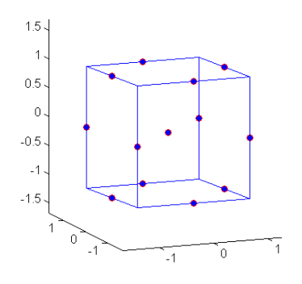
Figura 1: Diseño experimental de tipo Box- Behnken (Prasad et al., 2012).
Este trabajo constituye el primer antecedente metodológico en la exploración de los efectos de un manejo integrado en la efectividad antimicrobiana de mecanismos putativos de levaduras biocontroladoras, aplicando un diseño experimental de tipo Box-Behnken y la metodología de superficie de respuesta. Considerando que este tipo de herramientas multivariadas para análisis quimiométricos especificamente aplicados en procesos químicos y afines, pero no se informa su empleo en el área de biocontrol (Cazetta et al., 2021), más aún, se destaca en el contexto de la postcosecha de uva de mesa a temperaturas asociadas a cámaras frigoríficas.
- Objetivos específicos
El presente capítulo contempló los siguientes objetivos específicos:
- Verificar la compatibilidad de los agentes antimicrobianos ensayados y radiación ultravioleta UV-C, con los mecanismos de acción (compuestos orgánicos volátiles antifúngicos, competencia por espacio y competencia por nutrientes) putativos de las levaduras biocontroladoras seleccionadas, en condiciones de cámara frigorífica.
- Determinar el perfil de los compuestos orgánicos volátiles antifúngicos (COVs) producidos por las levaduras que resultaron compatibles con los agentes antimicrobianos y/o radiación ultravioleta UV-C.

- MATERIALES Y MÉTODOS
Los mecanismos de acción evaluados estuvieron relacionados principalmente con la competencia por espacio y nutrientes (Inhibición de la germinación de conidios y reduccion de la longitud del tubo germinal, similitud nutricional, antibiosis en competencia por hierro, producción de sideróforos) y, por otro lado, con la evaluación de la inhibición por producción de compuestos orgánicos volátiles. En cada caso se contempló la evaluación en condiciones de cámara frigorífica, a 2±1 °C para evaluar la compatibilidad de la expresión de los mecanismos de las levaduras en presencia de bicarbonato de sodio.
La experimentación de este capítulo se realizó, a partir de los resultados obtenidos en el Capítulo 1, el uso de la radiación UV-C no se incluyó como combinación compatible debido a su efecto negativo sobre el crecimiento de las M. pulcherrima. Por el contrario, el bicarbonato de sodio, compatible con el crecimiento de levaduras, fue la sal seleccionada por su efectividad en la inhibición de todos los aislamientos fúngicos. Tanto para P. expansum como para B. cinerea se halló la CMI más baja de NaHCO₃, en comparación con las restantes sustancias antimicrobianas que requerían una mayor concentración para lograr la misma inhibición en los patógenos.
Dado que no hubo diferencias entre los diferentes aislados de los fitopatógenos respecto de la concentración requerida de NaHCO₃, se seleccionó en cada caso el aislamiento fúngico más agresivo. En ese sentido, a partir de resultados de trabajos previos (Rodríguez Assaf et al 2020), se seleccionó P. expansum PSS6 y, por otro lado, se continuó con aislamiento de B. cinerea B97 que, a partir de los resultados de ensayos de antibiosis del capítulo anterior, donde se observó un mayor crecimiento micelial en presencia de las levaduras. Por lo tanto, se llevó a cabo la evaluación de la compatibilidad entre los mecanismos putativos de levaduras de biocontrol de M. pulcherrima Mp22, Mp36 y Mp43 en presencia de NaHCO₃, en función de la reducción del desarrollo de cada patógeno, PSS6 y B97.
  - Efectos antagónicos in vitro entre levaduras.
Se llevó a cabo un ensayo de inhibición del crecimiento para evaluar el antagonismo entre Mp22, Mp36 y Mp43 según Kuchen et al. (2019) con modificaciones. Se inocularon puntualmente dos aislados de levadura para analizar su actividad antimicrobiana (20 μL, 106 UFC mL-1) en YEPD-MB-Agar tampón citrato fosfato (en g L⁻¹: 10 extracto de levadura, 20 peptona, 20 dextrosa-0,01 %). azul de metileno-Agar tampón citrato fosfato 0,1 M-20; pH 4). Este medio fue previamente inoculado con la levadura restante a modo de césped (100 μL; 10⁶ UFC mL⁻¹). Las placas se incubaron durante 15 días a 2 ± 1°C. Después del período de incubación, se verificó el efecto antimicrobiano detectando la formación de un halo de inhibición rodeando la colonia de levadura. El experimento se realizó por triplicado y se repitió dos veces.
  - Evaluación de mecanismos de competencia por espacio y/o nutrientes
    - Similitud nutricional
Se preparó medio de cultivo agar-agua al 2% como control y como tratamientos adicionada con 10mM de cada fuente nutricional carbonada (Rafinosa,Ramnosa, Melibiosa Fructosa, Glucosa Sacarosa) y nitrogenada (Prolina, Asparagina, Alanina, Ácido Glutámico, Tirosina, Arginina, Lisina, Metionina, Glicina, Ácido Málico, y Ácido Tartárico), pH 5.5. Estas 18 fuentes nutricionales son los principales constituyentes de la uva de mesa y representan el tamaño del nicho (Hernández et al., 2003; Lee et al., 2009), tanto para los hongos fitopatógenos como para las levaduras biosupresoras. Se sembraron los medios con las levaduras (20 μL, 10⁶ cel mL⁻¹) y los hongos (20 μL, 10⁴ conidios mL⁻¹) de forma puntual por separado, un volumen de 10 uL de suspensiones de cada uno bajo ayuno durante 72h en: solución fisiológica 0.8 % (SF); SF más NaHCO₃ 0.25% p/v y SF más NaHCO₃ 0.5% p/v.
Luego de la incubación a 2±1°C durante 2 semanas, se evaluó ausencia o presencia de biomasa microbiana y se determinó el índice de solapamiento de nicho (NOI; niche overlaping index) el tamaño del nicho (NS; niche size) mediante la aplicación de las siguientes fórmulas:
$$NOI=\frac{n° de fuentes nutricionales consumidas por el antagonista y el fitopatógeno}{n° total de fuentes nutricionales consumidas solo por el fitopatógeno} x 100$$
Se consideró ocupación del mismo nicho (exclusión competitiva) cuando los valores de NOI fueron iguales o superiores a 0.9) y valores < 0.9 representaron ocupación de nichos separados (coexistencia).

$$NS=\frac{n° de fuentes nutricionales consumidas por el aislamiento (antagonista o fitopatógeno)}{n° total de fuentes nutricionales } x 100$$
Los valores NS se expresaron como porcentajes de fuentes nutricionales consumidas por cada microorganismo (Collazo et al., 2017).
    - Competencia por hierro, evaluación en medio CAS-HDTMA
Alícuotas de 20 µL de una suspensión de levaduras (10⁶ cel mL⁻¹) se sembraron puntualmente sobre cajas de Petri con medio CAS-HDTMA-Agar y se incubaron 14 días a 0±1°C. El medio CAS-HDTMA contiene un complejo formado por Cromo Azurol S (CAS) y un detergente HDTMA (Bromuro de Hexadeciltrimetilamonio), que unido al ión férrico es de color azul. En presencia de un ligando con alta afinidad por el Fe³⁺ como los sideróforos, el colorante se libera y se produce un cambio de color del azul al naranja-amarillo (Nally et al., 2015).
    - Antibiosis a diferentes concentraciones de cloruro férrico y bicarbonato de sodio
El diseño y el análisis estadístico de este ensayo se generaron con el software Stat-Ease (Design-Expert 13.0.0, Minneapolis, EE. UU.). Los tratamientos utilizados fueron seleccionados de acuerdo a un diseño experimental de tipo Box-Behnken que presenta 17 corridas aleatorias sin bloques. En la Tabla 1 se muestran los factores incluidos en el mismo. El análisis de varianza (ANOVA) se llevó a cabo para estimar los factores estadísticamente significativos y el ajuste y precisión del modelo.
Se sembraron 20 µL de las levaduras biocontroladoras (con concentraciones de 10⁸ cel mL⁻¹y 5.10⁷ cel mL⁻¹) en estría y 20 µL de los hongos fitopatógenos (10⁴ conidios/mL) de forma puntual, sobre cajas de Petri con medio PDA suplementado con diferentes concentraciones de cloruro férrico (FeCl₃) (10 y 20 mg/mL) (Garibaldi et al., 2010) y bicarbonato de sodio (0,25 % y 0,5 % p/v.). Una vez cumplidos los 30 días de incubación a 2±1°C, se tomaron fotografías y se midieron radios de crecimiento a través del software Image J, el crecimiento micelial de los hongos, tanto de los tratamientos con levaduras, como de los controles respectivos (PDA solo con la siembra del patógeno, sin NaHCO₃ y FeCl₃) y se realizaron las comparaciones correspondientes. De acuerdo con la metodología utilizada por Mondino y Vero (2006), con modificaciones, dichos resultados fueron expresados en porcentaje de crecimiento micelial fúngico, donde el crecimiento alcanzado por cada tratamiento control al finalizar el ensayo representó el valor máximo de porcentaje (100%) tomado de referencia para los cálculos en los tratamientos.

Tabla 1: Factores de tipo numérico y continuo (FeCl₃, NaHCO₃ y levaduras), utilizados en el ensayo de competencia por hierro respecto a B97 y PSS6, con sus respectivas unidades y valores mínimos y máximos utilizados.
Factor | Nombre | Unidades | Mínimo | Máximo
A | FeCl₃ | mg/mL | 0 | 20
B | NaHCO3 | % p/v | 0 | 0.5
C | levadura | cel mL⁻¹ | 0 | 10⁸

    - Inhibición de la germinación de conidios (IGC) y longitud de tubo germinal (LTG) in vitro en medio con escasez de nutrientes.
Se aplicó un diseño experimental Box-Behnken de 4 factores y 3 niveles (Tabla 2) que comprendió 29 corridas experimentales (Tabla 4) para optimizar la combinación de levaduras nativas y NaHCO₃ que aumentara la inhibición de la germinación de conidios y/o disminuyera la longitud del tubo germinal (Stat-Ease Design-Expert 11.1.2.0 Minneapolis, EE. UU). Cuando fue requerido para las variables respuesta expresadas en porcentaje, se realizó una transformación a logaritmo base 10; k=1 para evaluar los supuestos de normalidad y llevar a cabo un análisis de ANOVA sobre el modelo y los factores incluidos en el diseño expresando el ajuste a modelo en términos de R².
En microtubos de 2 mL de capacidad, se colocaron 100 μL de una suspensión de la levadura biosupresora activa a las concentraciones correspondientes a cada corrida experimental (0 cel mL⁻¹, 5x10⁷ cel mL⁻¹, 1x10⁸ cel mL⁻¹), 100μL de conidios de hongos (10⁴ conidios mL⁻¹) y 800 μL de mosto de uva diluido al 1% v/v (escasez de nutrientes) suplementado con NaHCO₃ (0, 0.25 y 0.50 % p/v). Para el caso del tratamiento control, se realizó el procedimiento antes descripto, reemplazando la suspensión de levaduras por agua destilada estéril sin bicarbonato de sodio añadido al volumen de mosto. Los tubos se incubaron durante 7 días a 2 ± 1 °C (tiempo de germinación de conidios en tratamientos control). Luego, se realizaron recuentos de todos los conidios germinados hallados por volumen de muestra (100 μL de cada corrida experimental) sobre un portaobjeto excavado, observado con un microscopio con un aumento de 400X, y se midió la longitud de los tubos germinales con el software de imágenes Image J. Los conidios se consideraron germinados cuando la longitud del tubo germinal alcanzó o superó al diámetro del conidio. Los resultados se expresaron en porcentaje de inhibición de conidios germinados (%IGC) estimado a partir del número de conidios inoculados (10⁴) y la longitud del tubo germinal (LTG) fúngico se expresó en micrómetros (µm) en relación al promedio de la longitud de hifas de conidios germinados en el tratamiento control.
Tabla 2: Factores de tipo numérico y continuo (Mp22, Mp36, Mp43 y NaHCO₃), utilizados para generar el diseño experimental sobre la inhibición de la germinación de conidios IGC% y la longitud del tubo germinal LTG respecto a B97 y PSS6, con sus respectivas unidades y valores mínimos y máximos utilizados.
Factor | Nombre | Unidades | Mínimo | Máximo | Respuesta 1 | Respuesta 2
A | Mp22 | cel mL⁻¹ | 0 | 10⁸ | IGC % | LTG µm
B | Mp36
C | Mp43
D | NaHCO₃ | % p/v | 0 | 0.5 | IGC % | LTG µm

  - Evaluación de Compuestos Volátiles Antifúngicos (COVs)
    - Evaluación in vitro de la inhibición fúngica por COVs
Para la evaluación de la producción de COVs, se aplicó un diseño experimental Box-Behnken (BBD) de 4 factores y 3 niveles (Tabla 3) que comprendió 29 corridas experimentales (Tabla 10) para optimizar la combinación de levaduras nativas y NaHCO₃ (Stat-Ease Design-Expert 11.1.2.0 Minneapolis, EE. UU). Cuando fue requerido para las variables respuesta expresadas en porcentaje, se realizó una transformación a logaritmo base 10; k=1 para evaluar los supuestos de normalidad y llevar a cabo un análisis de ANOVA sobre el modelo y los factores incluidos en el diseño.
Siguiendo la tabla de corridas experimentales (Tabla 10) que indicaba las condiciones de cada set de placas, se prepararon placas de Petri con medio de cultivo PDA e YEPD-Agar adicionado con NaHCO₃ (0, 0.25 y 0.50 % p/v). En el centro de placas con PDA con o sin bicarbonato, se inoculó el patógeno (20 μL; 1x10⁴ conidios/mL⁻¹). De igual manera, en placas con YEPD-Agar, adicionado y sin adicionar bicarbonato de sodio, se sembró superficialmente la o las levaduras con la concentración correspondiente, de acuerdo a cada corrida experimental (20 μL; 0 cel mL⁻¹, 5x10⁷ cel mL⁻¹, 1x10⁸ cel mL⁻¹). Las bases de cada tratamiento de levaduras se enfrentaron con sus correspondientes siembras de patógeno y se sellaron con Parafilm®. Los tratamientos control estuvieron representados por bases de placas de Petri enfrentadas con medio de cultivo suplementado y sin suplementar, solamente sembrando en la base con PDA los patógenos en estudio. Luego de 4 semanas de incubación (2±1°C), se tomaron fotografías y a través del software Image J se procesaron para determinar el área de crecimiento micelial del patógeno (variable respuesta). Los resultados se expresaron en porcentaje (% CM).

Tabla 3: Factores de tipo numérico y continuo (Mp22, Mp36, Mp43 y NaHCO₃), utilizados para generar el diseño experimental sobre la inhibición por producción de compuestos orgánicos volátiles (COVs) respecto a B97 y PSS6, con sus respectivas unidades y valores mínimos y máximos utilizados para la evaluación de la variable respuesta Crecimiento Micelial (CM%).
Factor | Nombre | Unidades | Mínimo | Máximo | Respuesta 1
A | Mp22 | cel mL⁻¹ | 0 | 10⁸ | CM %
B | Mp36
C | Mp43
D | NaHCO₃ | % p/v | 0 | 0.5 | CM %

    - Determinación de perfil de los compuestos orgánicos volátiles antifúngicos (COVs) por microextracción en fase solida (SPME) acoplada a Cromatografia de Gases y Espectrometría de Masas (GC-MS)
La identificación de los COVs liberados por M. pulcherrima Mp22, Mp36 y Mp43 se realizó según lo descripto por Arrarte et al. (2017), con modificaciones. Se prepararon sets de cajas enfrentadas con las diferentes condiciones: Presencia/ausencia de levadura y concentración de Bicarbonato de sodio al 0%; 0.25% y 0.5%.
En los sets de doble placa, se sembró un disco de micelio de hongo en aquellas bases de PDA (con y sin bicarbonato). En otras placas con medio YPD-agar (con y sin bicarbonato de sodio), donde se sembró individualmente cada levadura (Mp22, Mp36 y Mp43; 50 μL,1x10⁶ cel mL⁻¹). Ambas bases se enfrentaron, dejando en la base inferior aquella que tuviera el medio PDA con la siembra de cada patógeno, y la parte superior las bases con YEPD. El par de placas que contenía medio PDA inoculado con P. expansum o B. cienerea y medio YEPD (cada medio a las 3 concentraciones de bicarbonato planteadas) y sin inocular levaduras fueron considerados como tratamiento control. Cada juego de placas se preparó por duplicado, y se incubaron durante 5 días a 25°C para realizar luego la correspondiente determinación. Para capturar los volátiles presentes en el espacio entre placas, se utilizó una fibra de polidimetilsiloxano de microextracción en fase sólida (SPME) de 100 mm (Supelco, Sigma-Aldrich, 57300-U). La fibra se acondicionó antes de ser utilizada de acuerdo con las recomendaciones del fabricante. El muestreo del espacio de cabeza se realizó durante 45 min a 25 °C para adsorber los compuestos volátiles. Dichos compuestos se resorbieron luego en el puerto de inyección de un cromatógrafo de gases (GC) Shimadzu QP2010 Plus equipado con una columna Stabilwax (0,25 μm, 0,25 mm, 30 m) y acoplado a un espectrómetro de masas (MS). La temperatura de la columna se fijó en 40 °C durante 1 min, luego se aumentó 5 °C/min hasta 200 °C, y luego a 240 °C a 15 °C/min; se mantuvo en esa temperatura durante 2 min. El gas portador de helio tenía un flujo de 1 mL/min. El GC se utilizó en un modo splitless (tiempo de muestreo de 1 min) con la temperatura del inyector establecida en 240 °C. El MS se operó en un modo de ionización de electrones a 70 eV (fuente de iones a 200 °C e interfaz a 240 °C). Los espectros de masas se obtuvieron usando un modo de exploración con los recuentos de iones totales dentro del rango de 30 a 400 m/z. Los compuestos obtenidos se identificaron comparando sus espectros de masas y tiempos de retención aritméticos con los estándares depositados en la base de datos de la biblioteca del Instituto Nacional de Estándares y Tecnología (NIST)/EPA/NIH (NIST084), así como con espectros de masas e índices de retención de los estándares verdaderos cuando estuvieron disponibles (acetato de etilo, acetato de isoamilo, alcohol fenetílico y 3-metilbutanol).
- Resultados
  - Efectos antagónicos in vitro entre levaduras
No se observaron halos de inhibición en ninguna de las combinaciones entre levaduras evaluadas, con lo cual se descartó incompatibilidad en su uso combinado.
  - Evaluación de mecanismos de competencia por espacio y/o nutrientes
    - Similitud Nutricional
En este ensayo se determinaron los perfiles nutricionales individuales de las levaduras y hongos filamentosos, considerando el bicarbonato de sodio como un factor que pudiera intervenir en el consumo de distintas fuentes de carbono y nitrógeno presentes en la uva de mesa, a bajas temperaturas.
De acuerdo a los índices de superposición de nicho (NOI) calculados, podemos mencionar que todos los aislamientos de la levadura M. pulcherrima utilizados en este trabajo (Mp22, Mp36 y Mp43) ocupan el mismo nicho trófico que los aislamientos de los fitopatógenos, PSS6 y B97, pertenecientes a los hongos P. expansum y B. cinerea, respectivamente; tanto en el tratamiento con solución fisiológica, como a concentraciones de 0,25 y 0,5% de bicarbonato de sodio. Por lo tanto, se infiere que el uso de bicarbonato de sodio es compatible con el uso de estas levaduras ya que los resultados indican que esta sal no interfiere con el metabolismo de las levaduras para asimilar las fuentes nutricionales evaluadas.
Los aislamientos patógenos, tanto B97 como PSS6, no evidenciaron crecimiento respecto del control cuando las fuentes nutricionales en el medio fueron ácido tartárico y ácido málico, tanto en tratamientos con solución fisiológica como en aquellos con concentraciones de 0,25% y 0,5%p/v de bicarbonato de sodio. Además, también mostraron dificultad para consumir melibiosa, a excepción de PSS6 en el tratamiento con solución fisiológica que fue capaz de consumir esta fuente. Asimismo, de acuerdo a los resultados de este ensayo, los aislamientos fitopatógenos no consumieron sacarosa, glucosa ni fructosa. Por lo que se deduce que la presencia de bicarbonato de sodio interfiere con la asimilación de estas fuentes de carbono por parte de los hongos.
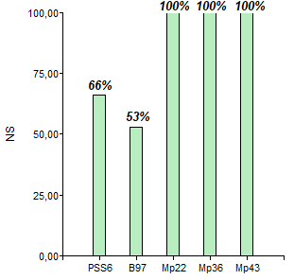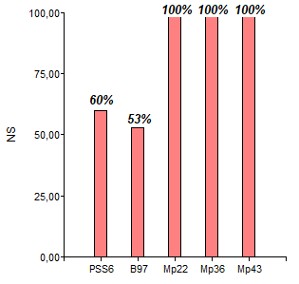
Figura 2: Porcentajes de tamaño de nicho (NS) alcanzados por PSS6, B97, Mp22, Mp36 y Mp43 en tratamiento con solución fisiológica (A) . El grafico B representa los dos tratamientos con bicarbonato de sodio (0.25 y 0.5%) ya que en cada caso se obtuvieron los mismos porcentajes.

A
B

Por otra parte, en este ensayo también se determinó el tamaño del nicho (NS). Se observó que tanto en los tratamientos con solución fisiológica como bajo la condición de bicarbonato de sodio al 0,25 y 0,5% p/v, las levaduras presentan porcentajes mayores de tamaño de nicho que los hongos fitopatógenos. Más específicamente, se evidenció que tanto Mp22, como Mp36 y Mp43, en los tres tratamientos realizados, alcanzaron porcentajes de tamaño de nicho del 100%, en contraposición con los aislamientos patógenos, B97 y PSS6, que presentaron tamaños de nicho con porcentajes menores, tanto en el tratamiento con solución fisiológica (Figura 2A) como en los tratamientos con bicarbonato de sodio (Figura 2B). El resultado indica que el bicarbonato de sodio seria compatible con las levaduras evaluadas respecto de su consumo de nutrientes considerando esto una ventaja ante una posible competencia por nutrientes donde las levaduras podrían crecer en detrimento de los patógenos.

    - Evaluación de la producción de compuestos quelantes de hierro en medio especifico CAS-HDTMA
Los tres aislamientos de M. pulcherrima (Mp22, Mp36 y Mp43) utilizados como antagonistas en este trabajo se seleccionaron como posibles productoras de sideróforos. Los tres aislamientos mencionados mostraron un cambio de coloración en el medio CAS-HDTMA probado, pero este fue más bien un halo de decoloración lo que se consideró como positivo el resultado de las 3 levaduras en la producción de un compuesto quelante de hierro (Figura 3A y 3B).
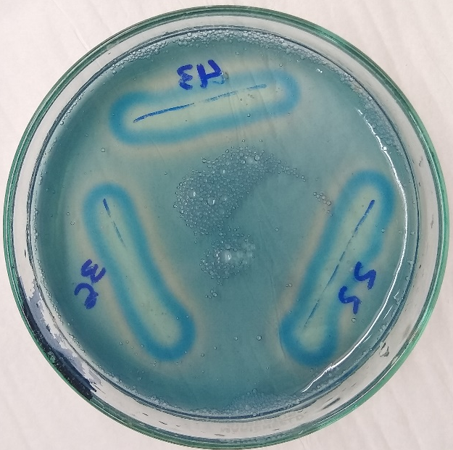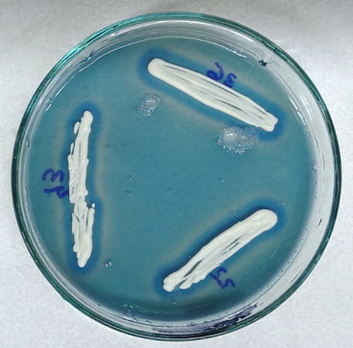
Figura 3: Detección de sideróforos producidos por la levadura M. pulcherrima (Mp22, Mp36 y Mp43) en medio CAS-HDTMA-Agar. Se observa decoloración del medio en 3A por debajo de biomasa barrida; 3B con biomasa.
A
B

    - Ensayo de antibiosis en presencia de cloruro férrico FeCl₃
Los resultados obtenidos del ensayo no ajustaron a ningún modelo, con lo cual el diseño aplicado no pudo explicar efectos del bicarbonato y del cloruro férrico sobre la antibiosis en los patógenos estudiados. Se observaron algunos cambios en el desarrollo de biomasa de las levaduras como diferencias en el color de la biomasa, y la presencia de halos rojizos cuando el hierro era un componente del medio de cultivo. En este sentido no se descarta la expresión de este mecanismo de competencia por hierro, sin embargo, se podrían considerar otros factores o, incluso otro tipo de diseño experimental.

    - Inhibición de la Germinación de Conidios y de la Longitud del Tubo Germinal en medio con escasez de nutrientes.
      - IGC y LTG de Botrytis cinerea (B97)
En la siguiente tabla se presentan los diferentes tratamientos utilizados en el ensayo sobre IGC y LTG de B97 y sus respectivos resultados (Tabla 4).
Tabla 4: Corridas experimentales (Run) implementadas con sus respectivos factores (A: Mp22, B: Mp36, C: Mp43; D: NaHCO₃) y variables respuesta, Inhibición en la Germinación de Conidios (IGC) y Longitud del tubo germinal (LTG), respecto a B97. Los resultados son la media de dos experimentos independientes.

 | Factor 1 | Factor 2 | Factor 3 | Factor 4 | Respuesta 1 | Respuesta 2
Corrida | A:Mp22 | B:Mp36 | C:Mp43 | D:NaHCO₃  % p/v | LTG  µm | IGC  %
 | cel mL⁻¹ |  |  | D:NaHCO₃  % p/v | LTG  µm | IGC  %
1 | 10⁸ | 5.10⁷ | 5.10⁷ | 0,5 | 219,395 | 98
2 | 5.10⁷ | 5.10⁷ | 10⁸ | 0 | 0,73 | 99
3 | 10⁸ | 0 | 5.10⁷ | 0,25 | 138,132 | 79
4 | 10⁸ | 5.10⁷ | 0 | 0,25 | 13,691 | 97
5 | 10⁸ | 10⁸ | 5.10⁷ | 0,25 | 0 | 100
6 | 5.10⁷ | 5.10⁷ | 5.10⁷ | 0,25 | 9,186 | 97
7 | 5.10⁷ | 0 | 10⁸ | 0,25 | 0 | 100
8 | 5.10⁷ | 5.10⁷ | 0 | 0 | 8,963 | 97
9 | 0 | 5.10⁷ | 0 | 0,25 | 13,455 | 99
10 | 5.10⁷ | 0 | 5.10⁷ | 0,5 | 505,981 | 85
11 | 0 | 0 | 5.10⁷ | 0,25 | 396,128 | 95
12 | 10⁸ | 5.10⁷ | 10⁸ | 0,25 | 0,7391 | 99
13 | 5.10⁷ | 5.10⁷ | 5.10⁷ | 0,25 | 6,656 | 94
14 | 10⁸ | 5.10⁷ | 5.10⁷ | 0 | 0 | 100
15 | 5.10⁷ | 10⁸ | 5.10⁷ | 0 | 0,564 | 98
16 | 0 | 5.10⁷ | 10⁸ | 0,25 | 0 | 100
17 | 5.10⁷ | 0 | 0 | 0,25 | 14,979 | 97
18 | 0 | 5.10⁷ | 5.10⁷ | 0,5 | 0 | 100
19 | 0 | 5.10⁷ | 5.10⁷ | 0 | 0 | 100
20 | 5.10⁷ | 5.10⁷ | 5.10⁷ | 0,25 | 0 | 100
21 | 5.10⁷ | 0 | 5.10⁷ | 0 | 0 | 100
22 | 5.10⁷ | 5.10⁷ | 5.10⁷ | 0,25 | 12,801 | 96
23 | 5.10⁷ | 5.10⁷ | 5.10⁷ | 0,25 | 0 | 100
24 | 5.10⁷ | 5.10⁷ | 10⁸ | 0,5 | 0,555 | 99
25 | 0 | 10⁸ | 5.10⁷ | 0,25 | 16,064 | 99
26 | 5.10⁷ | 5.10⁷ | 0 | 0,5 | 0 | 100
27 | 5.10⁷ | 10⁸ | 0 | 0,25 | 0 | 100
28 | 5.10⁷ | 10⁸ | 10⁸ | 0,25 | 0,546 | 99
29 | 5.10⁷ | 10⁸ | 5.10⁷ | 0,5 | 1,001 | 99

Respecto a la inhibición en la germinación de conidios, mediante el análisis de los datos obtenidos se verificó el ajuste a un modelo lineal con interacción (p=0.0017), que presenta un R²= 0,4003 y con una falta de ajuste (lack of fit) no significativa. De acuerdo a este modelo, las variables que afectan de manera significativa (con un valor p <0,05) son el aislamiento Mp36 (B) de M. pulcherrima pero también se encontró una interacción significativa (Fig. 5) entre este aislamiento y el bicarbonato de sodio (BD) como se describe en la tabla de ANOVA (Tabla 5; Fig. 4). La levadura Mp36 en una concentración de 5.10⁷ cel mL⁻¹ en combinación con bicarbonato de sodio (D) al 0,25% p/v (Figura 5); representó una inhibición en la germinación de conidios de B97 de un 99%. El efecto biocontrolador del aislamiento Mp36 (B), se ve favorecido por la aplicación de bicarbonato de sodio, como está representado en el gráfico de interacciones de la Figura 5.

Tabla 5:ANOVA del modelo para la inhibición de la germinación de conidios (IGC) de B. cinerea B97.
ANOVA del Modelo Lineal con Interacciones para IGC de B97
Source | Sum of Squares | df | Mean Square | F-value | p-value
Model | 0.0021 | 2 | 0.0011 | 8.34 | 0.0017 | significant
B-MP36 | 0.0008 | 1 | 0.0008 | 5.98 | 0.0219
BD | 0.0014 | 1 | 0.0014 | 10.71 | 0.0031
Residual | 0.0032 | 25 | 0.0001
Lack of Fit | 0.0027 | 21 | 0.0001 | 0.9602 | 0.5905 | not significant
Pure Error | 0.0005 | 4 | 0.0001
Cor Total | 0.0054 | 27
Estadísticas del modelo de Inhibición de la germinación de conidios de B97
Std. Dev. | 0.0113 |  | R² | 0.4003
Mean | 2 |  | Adjusted R² | 0.3523
C.V. % | 0.5678 |  | Predicted R² | 0.1676
 |  |  | Adeq Precision | 14.5102
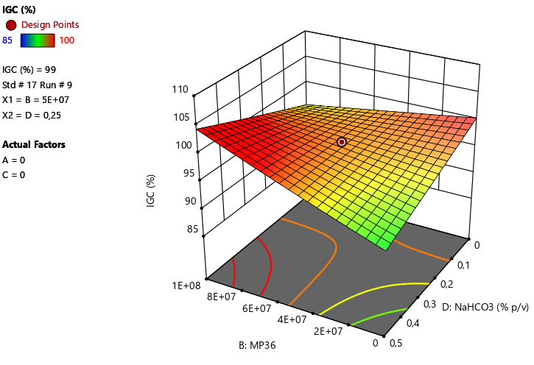
Figura 4: Representación de la variable significativa del modelo Mp36 (B) y bicarbonato de sodio (D) respecto del porcentaje de inhibición en la germinación de conidios de B97 en una superficie de respuesta 3D, con valores de Mp22 (A) y Mp43 (C) de cero ya que estas variables no resultaron significativas para el modelo.

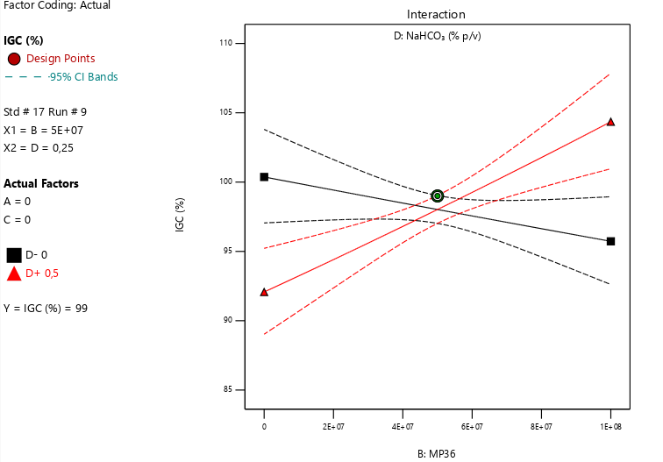
Figura 5: Gráfico de interacción que incluye una línea continua de color negro, la cual señala el efecto del aislamiento Mp36 (B), y una línea continua de color rojo, la cual muestra el efecto de la interacción entre el aislamiento Mp36 (B) y el bicarbonato de sodio (D), con una pendiente positiva que evidencia el aumento del porcentaje de inhibición en la germinación de conidios en B. cinerea B97. El circulo de color representa una corrida experimental 9 como describe la figura a la izquierda indicando las concentraciones de ese experimento donde X1 y X2 son los ejes que representan las variables que se encuentran en interacción Mp36 y NaHCO_{3.} respectivamente.
Respecto a la longitud del tubo germinal de conidios de B97, mediante el análisis de los datos obtenidos se verificó el ajuste a un modelo cuadrático que presenta un R²= 0,5589. De acuerdo a este modelo, las variables que afectan de manera significativa (con un valor p <0,05) es la interacción entre Mp22 y Mp36 (AB) (Tabla 6), marcando una zona de óptimos que se observa en color azul en la Figura 4. Cada aislamiento, en una concentración de 5.10⁷ cel mL⁻¹, logran reducir la longitud del tubo germinal a aproximadamente 8,9 µm (Figura 4). En este caso, también se puedo evidenciar que al aplicar bicarbonato de sodio ocurre un efecto sinérgico sobre la actividad biocontroladora de Mp36 (Figura 5).

Tabla 6: Análisis de ANOVA del modelo lineal con interacciones para la longitud del tubo germinal (LTG) de conidios de B. cinerea B97.
ANOVA del modelo para la Longitud del tubo germinal de B97
Source | Sum of Squares | df | Mean Square | F-value | p-value
Model | 5.25 | 2 | 2.63 | 8.18 | 0.0022 | significant
AB | 3.75 | 1 | 3.75 | 11.71 | 0.0024
Residual | 7.06 | 22 | 0.3208
Lack of Fit | 5.03 | 18 | 0.2792 | 0.5499 | 0.8307 | not significant
Pure Error | 2.03 | 4 | 0.5077
Cor Total | 12.31 | 24
Estadísticas del modelo de Longitud del tubo germinal B97
Std. Dev. | 0.5664 |  | R² | 0.4266
Mean | 0.3283 |  | Adjusted R² | 0.3745
C.V. % | 172.52 |  | Predicted R² | 0.2249
 |  |  | Adeq Precision | 11.4815

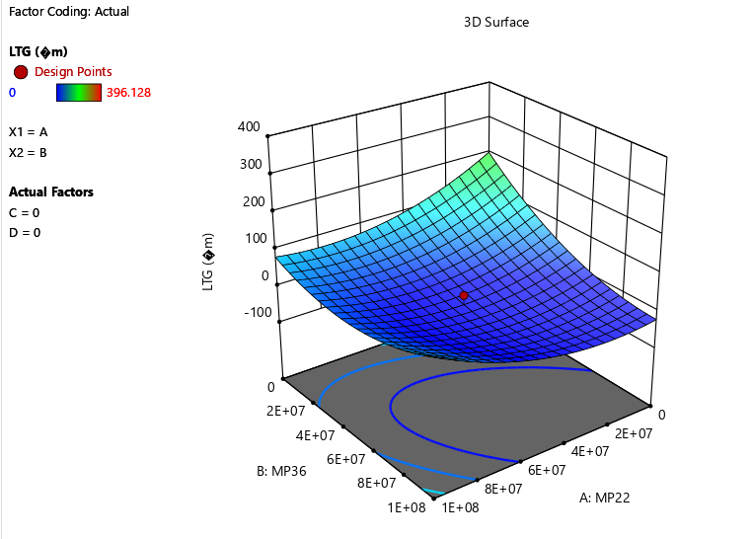
Figura 4: Reducción del tubo germinal de B. cinerea B97 por efecto de Mp36 y Mp22 sobre la longitud del tubo germinal de B97 en una superficie de respuesta 3D, con valores de bicarbonato de sodio (D) y Mp43 (C) de cero. El punto rojo es un punto experimental del diseño.
A continuación, se muestra parte del registro fotográfico tomado durante el recuento de conidios germinados en portaobjetos excavado de cada uno de los tratamientos aplicados en este ensayo sobre B97 y un tratamiento control (Figura 5A, B y C).
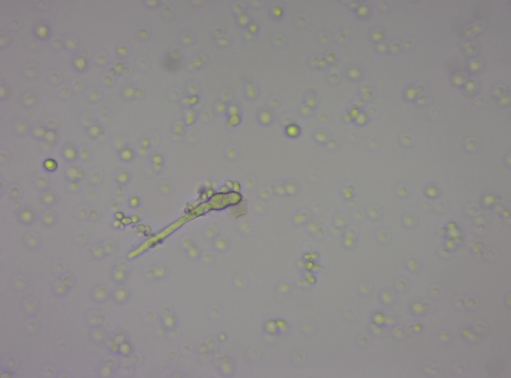
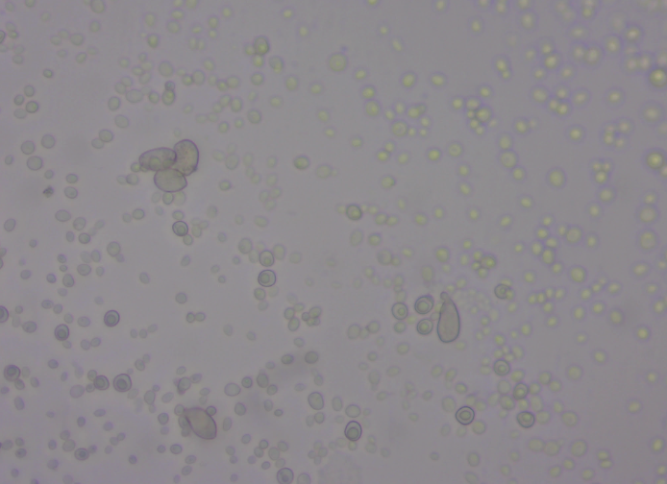
(A)
(B)
(C)

Conidio germinado
Tubo germinal

Conidios sin germinar
Conidios sin germinar

Conidio germinado
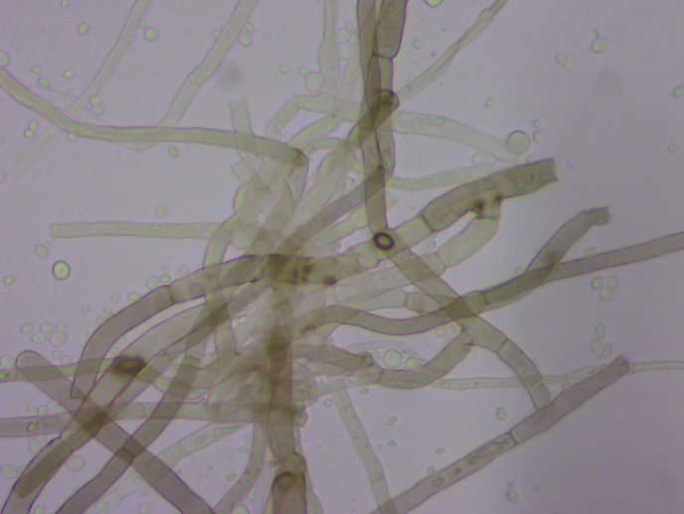
Figura 5: (A) Tratamiento altamente efectivo (corrida experimental 23) en la inhibición de a germinación de conidios y reducción de la longitud del tubo germinal en B. cinerea B97. (B) Tratamiento con menor efectividad respecto a la inhibición de conidios y reducción de la longitud del tubo germinal en B97(corrida experimental 9). (C) Tratamiento control de B97.
      - IGC y LTG de Penicillium expansum (PSS6)
A continuación, se presentan los diferentes tratamientos utilizados en el ensayo sobre IGC y LTG en PSS6 y sus respectivos resultados (Tabla 7).
Tabla 7: Corridas experimentales (Run) implementadas con sus respectivos factores (A: Mp22, B: Mp36, C: Mp43; D: NaHCO₃) y sus variables respuesta, Inhibición en la Germinación de Conidios (IGC) y Longitud del tubo germinal (LTG), respecto a PSS6.
 | Factor 1 | Factor 2 | Factor 3 | Factor 4 | Respuesta1 | Respuesta 2
Corrida | A:Mp22 | B:Mp36 | C:Mp43 | D: NaHCO₃  %p/v | LTG  µm | IGC  %
 | cel mL⁻¹ |  |  | D: NaHCO₃  %p/v | LTG  µm | IGC  %
1 | 5.10⁷ | 5.10⁷ | 0 | 0 | 0 | 100
2 | 5.10⁷ | 0 | 5.10⁷ | 0 | 155,339 | 89
3 | 5.10⁷ | 0 | 0 | 0,25 | 14,114 | 95
4 | 5.10⁷ | 0 | 5.10⁷ | 0,5 | 0 | 100
5 | 5.10⁷ | 10⁸ | 10⁸ | 0,25 | 521,725 | 84
6 | 0 | 5.10⁷ | 5.10⁷ | 0,5 | 0 | 100
7 | 10⁸ | 0 | 5.10⁷ | 0,25 | 0 | 100
8 | 0 | 5.10⁷ | 5.10⁷ | 0 | 56,246 | 95
9 | 5.10⁷ | 5.10⁷ | 0 | 0,5 | 0,716 | 99
10 | 10⁸ | 5.10⁷ | 5.10⁷ | 0,5 | 0,8265 | 98
11 | 0 | 10⁸ | 5.10⁷ | 0,25 | 625,139 | 90
12 | 5.10⁷ | 0 | 10⁸ | 0,25 | 922,044 | 80
13 | 5.10⁷ | 5.10⁷ | 10⁸ | 0 | 13,164 | 94
14 | 10⁸ | 10⁸ | 5.10⁷ | 0,25 | 148,255 | 98
15 | 5.10⁷ | 5.10⁷ | 5.10⁷ | 0,25 | 13,71 | 98
16 | 5.10⁷ | 10⁸ | 5.10⁷ | 0,5 | 0 | 100
17 | 10⁸ | 5.10⁷ | 10⁸ | 0,25 | 122,672 | 96
18 | 10⁸ | 5.10⁷ | 0 | 0,25 | 10,797 | 99
19 | 0 | 5.10⁷ | 10⁸ | 0,25 | 60,487 | 99
20 | 5.10⁷ | 5.10⁷ | 5.10⁷ | 0,25 | 0 | 100
21 | 5.10⁷ | 5.10⁷ | 10⁸ | 0,5 | 0 | 100
22 | 0 | 5.10⁷ | 0 | 0,25 | 0,7285 | 98
23 | 0 | 0 | 5.10⁷ | 0,25 | 60,386 | 95
24 | 5.10⁷ | 5.10⁷ | 5.10⁷ | 0,25 | 108,033 | 97
25 | 10⁸ | 5.10⁷ | 5.10⁷ | 0 | 105,055 | 94
26 | 5.10⁷ | 10⁸ | 0 | 0,25 | 392,886 | 93
27 | 5.10⁷ | 10⁸ | 5.10⁷ | 0 | 152,898 | 95
28 | 5.10⁷ | 5.10⁷ | 5.10⁷ | 0,25 | 0 | 100
29 | 5.10⁷ | 5.10⁷ | 5.10⁷ | 0,25 | 4,777 | 93

Respecto a la inhibición en la germinación de conidios, mediante el análisis de los datos obtenidos se verificó el ajuste a un modelo cuadrático; que presenta un R²= 0.4851 (Tabla 8). De acuerdo a este modelo, las variables que afectan de manera significativa (con un valor p <0,05) son el aislamiento Mp43 (C) de M. pulcherrima y el bicarbonato de sodio (D). Así también se observa en la tabla de ANOVA para el modelo, que la levadura Mp36 como factor cuadrático (B²) resultó significativo para el modelo Esto se puede observar siguiendo la colorimetría que refleja una mejora en la respuesta deseada (Fig.8) donde la combinación de Mp36, en una concentración de 5.10⁷ cel mL, con NaHCO₃ al 0,25% p/v resultan efectivos para inhibir en un 98% la germinación de conidios en PSS6. Aquí también se puede observar que el bicarbonato de sodio también mejora la respuesta cuando el aislamiento Mp36 es considerado en el análisis (Fig. 7 y Fig. 8).
Tabla 8: ANOVA del modelo cuadrático reducido para la inhibición de la germinación de conidios de P. expansum PSS6.
ANOVA: Modelo Cuadrático Reducido Inhibición de la Germinación de conidios de PSS6
Source | Sum of Squares | df | Mean Square | F-value | p-value
Model | 0.007 | 4 | 0.0017 | 5.42 | 0.0032 | significant
C-MP43 | 0.0018 | 1 | 0.0018 | 5.71 | 0.0255
D-NaHCO3 | 0.0015 | 1 | 0.0015 | 4.66 | 0.0415
B² | 0.0028 | 1 | 0.0028 | 8.81 | 0.0069
C² | 0.0011 | 1 | 0.0011 | 3.54 | 0.0725
Residual | 0.0074 | 23 | 0.0003
Lack of Fit | 0.0068 | 19 | 0.0004 | 2.16 | 0.2378 | not significant
Pure Error | 0.0007 | 4 | 0.0002
Cor Total | 0.0144 | 27
Estadisticos del Modelo de Inhibicion de la Germinación deconidios de PSS6
Std. Dev. | 0.018 |  | R² | 0.4851
Mean | 1.99 |  | Adjusted R² | 0.3955
C.V. % | 0.9043 |  | Predicted R² | 0.1973
 |  |  | Adeq Precision | 7.5505

La Figura 6 y 7 son contrastantes, en cada se puede observar el efecto individual de cada factor sobre la variable respuesta. La inhibición de la germinación de conidios causada por las levaduras Mp43 (C) y Mp36 (B) en la Fig. 6, aumenta cuando se considera en el análisis la máxima concentración de bicarbonato de sodio (D) (Fig.7).
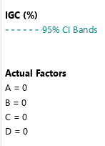
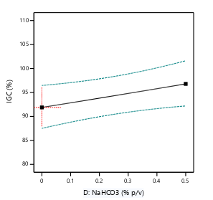
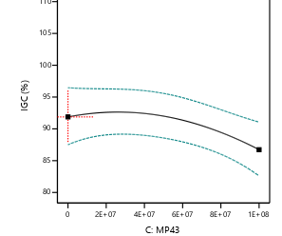
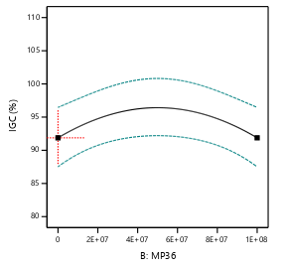
Figura 6: gráficos de un factor y su efecto sobre la variable inhibición de la germinación de conidios (IGC) respecto de los factores que resultaron significativos en el modelo sin incluir otras variables (factores igualados a cero; cruz con línea de puntos en color rojo).

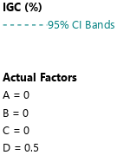
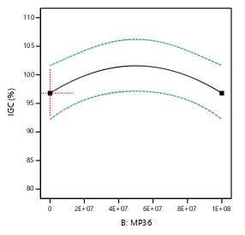
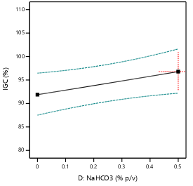
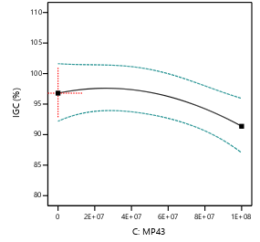
Figura 7: gráficos de un factor y su efecto sobre la variable de interés inhibición de la germinación de conidios (IGC) respecto de los factores que resultaron significativos en el modelo. Solo un factor modificado, el bicarbonato de sodio (D) ajustado al nivel máximo 0.5% p/v para observar su efecto sobre el resto de factores.

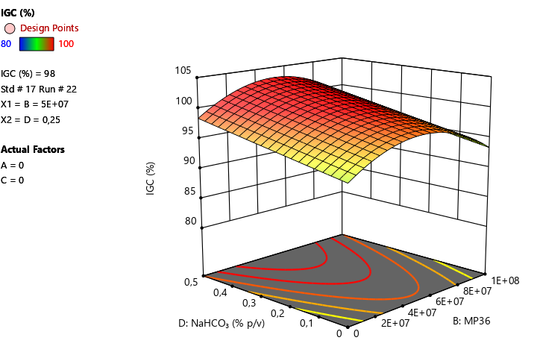
Figura 8: Incidencia de Mp36 (B) y bicarbonato de sodio (D) sobre el porcentaje de inhibición en la germinación de conidios en PSS6 en una superficie de respuesta 3D, con valores de Mp22 (A) y Mp43 (C) de cero.
En cuanto a la longitud del tubo germinal, mediante el análisis de los datos obtenidos se verificó el ajuste a un modelo cuadrático; que presenta un R²= 0.6291 (Tabla 9). De acuerdo a este modelo, existe una interacción significativa (BC; p=0.0001) entre el aislamiento Mp36 (B) y Mp43 (C) de M. pulcherrima. La combinación de los aislamientos mencionados, ambos en una concentración de 5.10⁷ cel mL⁻¹ permite lograr una reducción en la longitud del tubo germinal de PSS6 a aproximadamente 56 µm (Figura 8). La aplicación los aislamientos combinados genera un efecto de interacción que mejora la capacidad biocontroladora (Fig. 9; Fig. 10; Fig. 11).
Tabla 9: Análisis de varianza (ANOVA) del modelo ajustado para la longitud del tubo germinal de P. expansum PSS6.
ANOVA: Modelo Cuadrático Reducido para la Longitud del Tubo Germinal (LTG) de PSS6
Source | Sum of Squares | df | Mean Square | F-value | p-value
Model | 1.23E+05 | 3 | 40911.77 | 12.44 | < 0.0001 | significant
D-NaHCO3 | 19292.87 | 1 | 19292.87 | 5.87 | 0.0241
BC | 71734.11 | 1 | 71734.11 | 21.81 | 0.0001
B² | 31708.34 | 1 | 31708.34 | 9.64 | 0.0052
Residual | 72365.12 | 22 | 3289.32
Lack of Fit | 63684.67 | 18 | 3538.04 | 1.63 | 0.3415 | not significant
Pure Error | 8680.45 | 4 | 2170.11
Cor Total | 1.95E+05 | 25
Std. Dev. | 57.35 |  | R² | 0.6291
Mean | 54.66 |  | Adjusted R² | 0.5785
C.V. % | 104.93 |  | Predicted R² | 0.0293
 |  |  | Adeq Precision | 16.8376

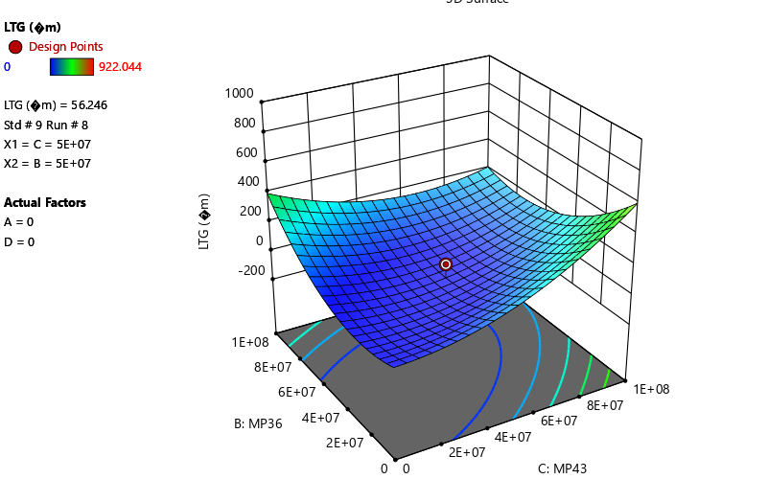
Figura 9: Incidencia de Mp36 (B) y Mp43 (C) sobre la longitud del tubo germinal de PSS6 en una superficie de respuesta 3D, con valores de Mp22 (A) y bicarbonato de sodio (D) de cero, por ser variables no significativas que se excluyeron del modelo. El punto de color rojo representa un punto experimental donde se obtuvo una reduccion del tubo germinal por la combinación entre dichas levaduras a la concentración indicada en el gráfico.

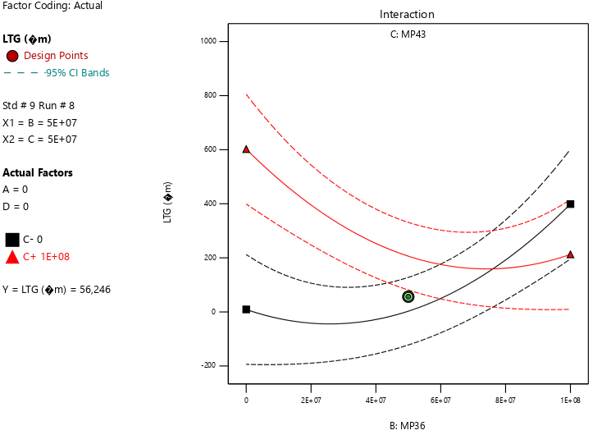
(A)
Figura 10: Gráficos de interacción que incluyen el efecto individual de los aislamientos Mp36 (B) y Mp43 (C) sobre la longitud del tubo germinal de PSS6, representadas una línea continua de color negro, y una línea continua de color rojo respectivamente. El circulo de color representa una corrida experimental 9 de las dos levaduras a una concentración de 5x10⁷ cel mL⁻¹ con una significativa reduccion del tubo germinal de conidios de PSS6. Los valores de los factores Mp22 (A) y bicarbonato de sodio (D) se fijaron en cero.

Las gráficas de un solo factor que se muestran en la figura 11 A y B, indican el efecto en la variable respuesta, donde se la longitud del tubo germinal toma una pendiente negativa indicando un efecto sinérgico de la interacción para la reduccion del tubo germinal de PSS6 cuando aumentan las concentraciones de las levaduras Mp36 y Mp43.
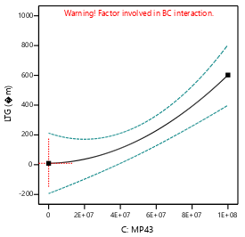
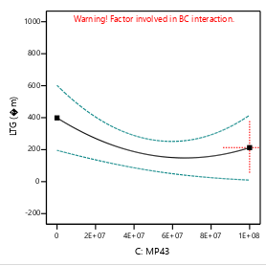
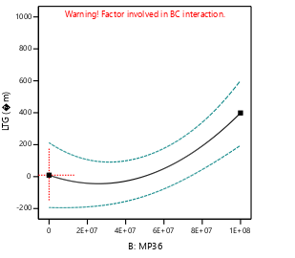
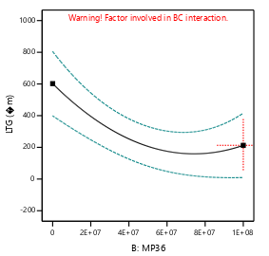
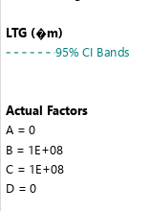
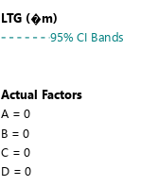
(A)
(B)
Figura 11: Gráficos de los efectos de un factor sobre la variables respuesta. En A están representadas de izquierda a derecha las gráficas de un solo factor, Mp36 y Mp43 respectivamente, que para analizar los efectos individuales sobre la variable respuesta Longitud del tubo germinal (LTG). Modificando su concentración en cada caso hasta el máximo nivel (cruz con líneas de punto rojo; 1x10⁸ cel mL⁻¹) se obtienen las representaciones en B para cada levadura. Se observa un cambio en la pendiente que refleja en una disminución de la longitud del tubo germinal al aumentar la concentración de ambas.

A continuación, se muestran algunas imágenes del recuento de conidios germinados en portaobjetos excavado de cada uno de los tratamientos aplicados en este ensayo sobre PSS6 y un tratamiento control (Figura 12).
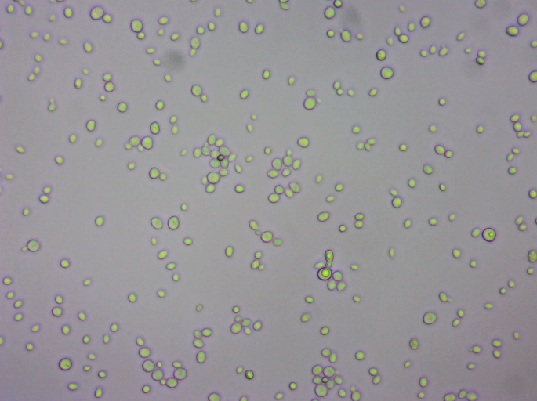
(A)
(B)
(C)
Conidio germinado
Levadura gemando

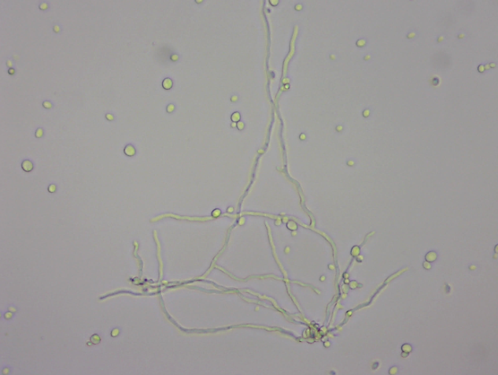
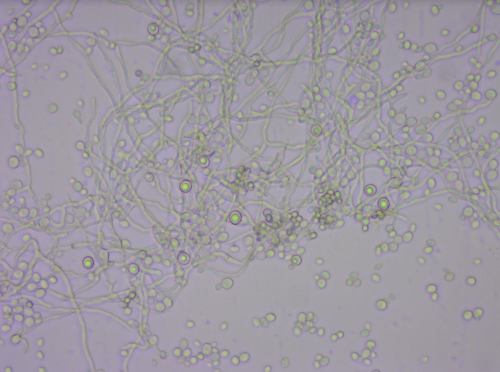
Figura 12: (A) Tratamiento efectivo en la inhibición de conidios y reducción de la longitud del tubo germinal de PSS6 (corrida experimental 1). (B) Tratamiento con menor efectividad respecto a la inhibición de conidios y reducción de la longitud del tubo germinal de PSS6 (corrida experimental 14) (C) Tratamiento control de PSS6.

  - Producción de Compuestos Orgánicos Volátiles (COVs): compatibilidad con la efectividad de las levaduras en presencia del bicarbonato de sodio para la inhibición de B. cinerea y P. expansum.

    - Evaluación in vitro de la producción de compuestos antifúngicos volátiles.
      - Botrytis cinerea
A continuación, se presentan los diferentes tratamientos utilizados en el ensayo sobre compuestos orgánicos volátiles, respecto a B97, y los valores obtenidos en relación a la variable respuesta analizada (Tabla 10).
Tabla 10: Corridas experimentales (Run) implementadas con sus respectivos factores (A: Mp22, B: Mp36, C: Mp43; D: NaHCO₃) y su variable respuesta, porcentaje de crecimiento micelial (%CM), respecto a B97. Los resultados son la media de dos experimentos independientes.
 | Factor 1 | Factor 2 | Factor 3 | Factor 4 | Respuesta 1
RUN | A:Mp22 | B:Mp36 | C:Mp43 | D: NaHCO3% p/v | CM B97%
 | cel mL⁻¹ |  |  | D: NaHCO3% p/v | CM B97%
1 | 5.10⁷ | 10⁸ | 5.10⁷ | 0 | 40,76
2 | 0 | 5.10⁷ | 0 | 0,25 | 17,49
3 | 10⁸ | 10⁸ | 5.10⁷ | 0,25 | 22,09
4 | 5.10⁷ | 5.10⁷ | 5.10⁷ | 0,25 | 28
5 | 5.10⁷ | 0 | 5.10⁷ | 0 | 42,12
6 | 10⁸ | 0 | 5.10⁷ | 0,25 | 33,61
7 | 5.10⁷ | 5.10⁷ | 5.10⁷ | 0,25 | 27,56
8 | 5.10⁷ | 5.10⁷ | 10⁸ | 0,25 | 29,04
9 | 5.10⁷ | 5.10⁷ | 0 | 0,5 | 0
10 | 0 | 0 | 5.10⁷ | 0,25 | 20,63
11 | 5.10⁷ | 5.10⁷ | 5.10⁷ | 0,25 | 29,46
12 | 5.10⁷ | 5.10⁷ | 10⁸ | 0 | 67,23
13 | 5.10⁷ | 5.10⁷ | 5.10⁷ | 0,25 | 24,16
14 | 5.10⁷ | 5.10⁷ | 5.10⁷ | 0,25 | 15,94
15 | 5.10⁷ | 0 | 10⁸ | 0,25 | 24,13
16 | 0 | 5.10⁷ | 5.10⁷ | 0 | 30,96
17 | 5.10⁷ | 5.10⁷ | 10⁸ | 0,5 | 0
18 | 10⁸ | 5.10⁷ | 5.10⁷ | 0,5 | 0
19 | 10⁸ | 5.10⁷ | 0 | 0,25 | 24,93
20 | 5.10⁷ | 10⁸ | 5.10⁷ | 0,5 | 0
21 | 5.10⁷ | 5.10⁷ | 0 | 0 | 37,25
22 | 0 | 10⁸ | 5.10⁷ | 0,25 | 16,35
23 | 5.10⁷ | 10⁸ | 10⁸ | 0,25 | 27,09
24 | 10⁸ | 5.10⁷ | 5.10⁷ | 0 | 85,87
25 | 0 | 5.10⁷ | 5.10⁷ | 0,5 | 0
26 | 10⁸ | 5.10⁷ | 10⁸ | 0,25 | 26,63
27 | 5.10⁷ | 0 | 5.10⁷ | 0,5 | 0
28 | 5.10⁷ | 0 | 0 | 0,25 | 18,77
29 | 5.10⁷ | 10⁸ | 0 | 0,25 | 14,93

En cuanto al porcentaje de crecimiento micelial (%CM), mediante el análisis de los datos obtenidos se verificó el ajuste a un modelo cuadrático que presenta un R²= 0,9880 (Tabla 11). De acuerdo a este modelo, las variables que inciden de manera significativa (con un valor p <0,05) son los aislamientos Mp22 (A) y Mp43 (C) y el bicarbonato de sodio (D). La combinación de Mp22 y Mp43, en una concentración de 5.10⁷ cel mL⁻¹, con bicarbonato de sodio al 0,5% p/v (Figura 13), logra un porcentaje de crecimiento micelial en B97 del 0%. Sin embargo, la combinación de los aislamientos Mp22 (A) y Mp43 (C), en las mismas concentraciones mencionadas anteriormente, también logra una disminución en el porcentaje de crecimiento micelial de este patógeno, aunque en menor medida, alcanzando un valor aproximado del 42% (Figura 14), por lo que se evidencia una compatibilidad que complementa la capacidad biocontroladora de estos aislamientos cuando la concentración de bicarbonato de sodio aumenta.

Tabla 11: Análisis de ANOVA para modelo lineal reducido de la inhibición de B. cinerea B97 por producción de volátiles
ANOVA del Modelo Lineal Reducido para B97
Source | Sum of Squares | df | Mean Square | F-value | p-value
Model | 9.59 | 4 | 2.4 | 454.4 | < 0.0001 | significant
A-Mp22 | 0.0265 | 1 | 0.0265 | 5.02 | 0.0354
C-Mp43 | 0.034 | 1 | 0.034 | 6.43 | 0.0188
D-BiNa | 6.06 | 1 | 6.06 | 1149.08 | < 0.0001
D² | 1.98 | 1 | 1.98 | 375.7 | < 0.0001
Residual | 0.1161 | 22 | 0.0053
Lack of Fit | 0.073 | 18 | 0.0041 | 0.3766 | 0.9332 | not significant
Pure Error | 0.0431 | 4 | 0.0108
Cor Total | 9.71 | 26
Estadísticos de ajuste a modelo
Std. Dev. | 0.0726 |  | R² | 0.988
Mean | 1.1 |  | Adjusted R² | 0.9859
C.V. % | 6.58 |  | Predicted R² | 0.9834
 |  |  | Adeq Precision | 53.3666
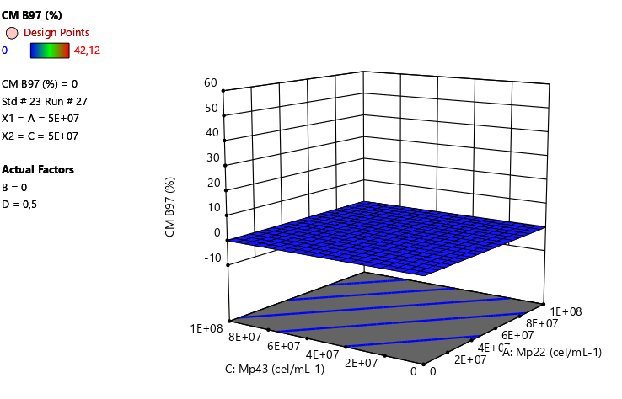
Figura 13: Influencia de Mp22 (A), Mp43 (C) y bicarbonato de sodio (D), este último factor con un valor máximo fijo de 0,5%, sobre el porcentaje de crecimiento micelial en B97 en una superficie de respuesta 3D.
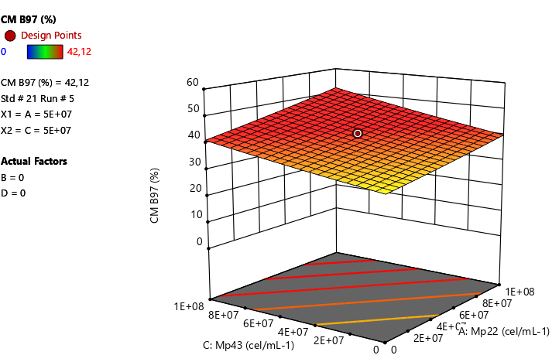
Figura 14: Incidencia de Mp22 (A) y Mp43 (C) sobre el porcentaje de crecimiento micelial en B97 en una superficie de respuesta 3D, con valores de Mp36 (B) y bicarbonato de sodio (D) de cero.
En la Figura 15A se observa el comportamiento de las variables significativas Mp22, Mp43 y NaHCO₃ respecto del crecimiento de B. cinerea en presencia de dichos factores cuando no hay un aumento de esta sal. Mientras que en 15B cuando en el análisis se contempla un aumento de la sal, se observa en los gráficos para las levaduras donde se mejora la respuesta disminuyendo el porcentaje de crecimiento micelial del hongo, con lo cual la relación entre las variables significativas del modelo se interpreta como compatible para tal propósito. Donde las levaduras independientemente alcanzaron una inhibición significativa, donde el hongo desarrolló hasta un 45% de crecimiento en su micelio, el efecto del bicarbonato mejoró la respuesta disminuyendo tal porcentaje a cero.
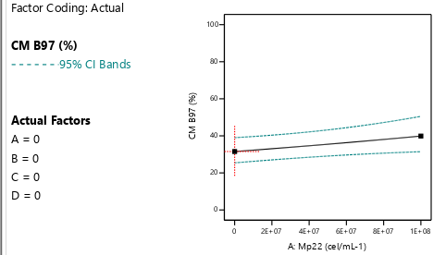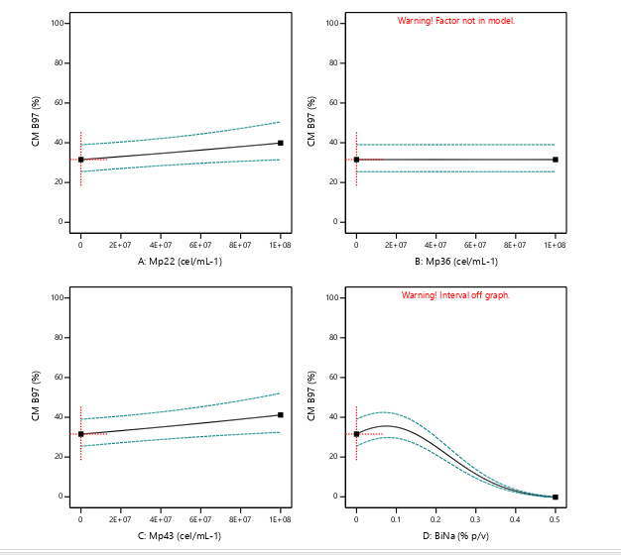
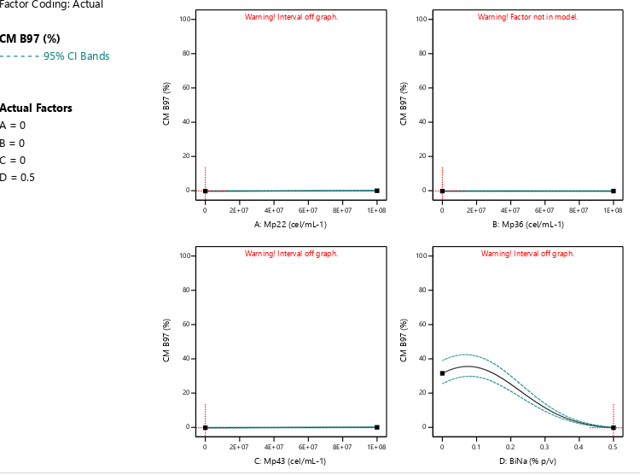

(A)
(B)
Figura 15: Representación de cada factor (A: Mp22; D: NaHCO3 y C: Mp43) y su efecto sobre la respuesta sin modificar los niveles de ningún de ellos como se observa la cruz con línea de puntos ubicada al punto cero del eje X (grupo 1) y también como influye sobre la variable la presencia de la máxima concentración de bicarbonato de sodio mejora la respuesta (grupo 2). puntos ubicada al punto cero del eje X (grupo 1) y también como influye sobre la variable la presencia de la máxima concentración de bicarbonato de sodio mejora la respuesta (grupo 2).
      - Penicillium expansum
En la siguiente tabla, se exponen los diferentes tratamientos utilizados en el ensayo sobre compuestos orgánicos volátiles, en relación a PSS6, y los resultados obtenidos respecto al porcentaje de crecimiento micelial de este patógeno (Tabla 12).
Tabla 12: Corridas experimentales (Run) implementadas con sus respectivos factores (A: Mp22, B: Mp36, C: Mp43; D: NaHCO₃) y su variable respuesta, porcentaje de crecimiento micelial (%CM), respecto a PSS6. Los resultados son la media de dos experimentos independientes.
 | Factor 1 | Factor 2 | Factor 3 | Factor 4 | Respuesta 1
RUN | A:Mp22 | B:Mp36 | C:Mp43 | D: NaHCO₃  % p/v | CM PSS6  %
 | cel mL⁻¹ |  |  | D: NaHCO₃  % p/v | CM PSS6  %
1 | 10⁸ | 0 | 5.10⁷ | 0,25 | 75,82
2 | 10⁸ | 10⁸ | 5.10⁷ | 0,25 | 62,36
3 | 5.10⁷ | 5.10⁷ | 5.10⁷ | 0,25 | 52,33
4 | 0 | 5.10⁷ | 10⁸ | 0,25 | 59,63
5 | 5.10⁷ | 10⁸ | 5.10⁷ | 0 | 92,034
6 | 5.10⁷ | 5.10⁷ | 5.10⁷ | 0,25 | 60,46
7 | 5.10⁷ | 5.10⁷ | 5.10⁷ | 0,25 | 59,975
8 | 5.10⁷ | 5.10⁷ | 5.10⁷ | 0,25 | 65,02
9 | 5.10⁷ | 0 | 0 | 0,25 | 70,91
10 | 5.10⁷ | 0 | 5.10⁷ | 0 | 88,27
11 | 5.10⁷ | 0 | 10⁸ | 0,25 | 71,167
12 | 0 | 10⁸ | 5.10⁷ | 0,25 | 71,04
13 | 5.10⁷ | 5.10⁷ | 10⁸ | 0,5 | 44,98
14 | 5.10⁷ | 10⁸ | 5.10⁷ | 0,5 | 55,44
15 | 5.10⁷ | 5.10⁷ | 0 | 0 | 96,98
16 | 5.10⁷ | 10⁸ | 10⁸ | 0,25 | 67,82
17 | 5.10⁷ | 0 | 5.10⁷ | 0,5 | 40,305
18 | 0 | 5.10⁷ | 5.10⁷ | 0,5 | 62,003
19 | 0 | 5.10⁷ | 5.10⁷ | 0 | 91,41
20 | 10⁸ | 5.10⁷ | 10⁸ | 0,25 | 69,285
21 | 0 | 5.10⁷ | 0 | 0,25 | 64,87
22 | 5.10⁷ | 5.10⁷ | 0 | 0,5 | 56,58
23 | 5.10⁷ | 5.10⁷ | 5.10⁷ | 0,25 | 69,38
24 | 10⁸ | 5.10⁷ | 5.10⁷ | 0,5 | 52,388
25 | 10⁸ | 5.10⁷ | 5.10⁷ | 0 | 91,68
26 | 5.10⁷ | 10⁸ | 0 | 0,25 | 74,71
27 | 10⁸ | 5.10⁷ | 0 | 0,25 | 71,45
28 | 0 | 0 | 5.10⁷ | 0,25 | 63,237
29 | 5.10⁷ | 5.10⁷ | 10⁸ | 0 | 96,44

En relación al porcentaje de crecimiento micelial (CM), mediante el análisis de los datos obtenidos se verificó el ajuste a un modelo lineal que presenta un R²= 0.8169 (Tabla 13). De acuerdo a este modelo, la única variable que afecta de manera significativa (con un valor p <0,05) es el bicarbonato de sodio (D). Esta sal, en una concentración de 0,5% p/v logra reducir el porcentaje de crecimiento micelial de PSS6 aproximadamente en un 50% (Fig. 16).

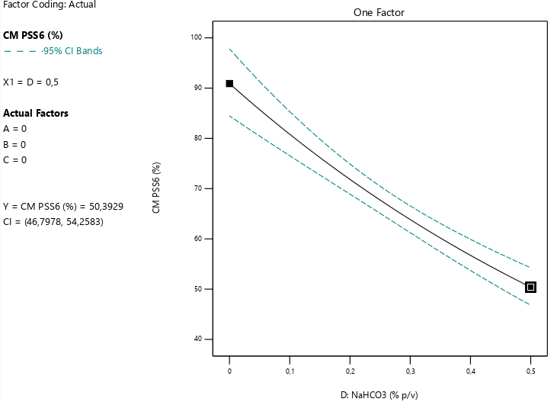
Figura 16: Incidencia del bicarbonato de sodio (D) en el porcentaje de crecimiento micelial de PSS6.
Tabla 13: Análisis del Modelo Lineal Reducido para la Inhibición del crecimiento de P. expansum PSS6 respecto de la producción de compuestos orgánicos volátiles (COVs) emitidos por levaduras en diferentes condiciones de bicarbonato de sodio.
ANOVA del Modelo Lineal Reducido para PSS6
Source | Sum of Squares | df | Mean Square | F-value | p-value
Model | 0.1992 | 1 | 0.1992 | 115.99 | < 0.0001 | significant
D-BiNa | 0.1992 | 1 | 0.1992 | 115.99 | < 0.0001
Residual | 0.0447 | 26 | 0.0017
Lack of Fit | 0.0365 | 22 | 0.0017 | 0.8187 | 0.6697 | not significant
Pure Error | 0.0081 | 4 | 0.002
Cor Total | 0.2439 | 27
Estadisticos de ajuste a modelo
Std. Dev. | 0.0414 |  | R² | 0.8169
Mean | 1.84 |  | Adjusted R² | 0.8098
C.V. % | 2.26 |  | Predicted R² | 0.7853
 |  |  | Adeq Precision | 24.3398

    - Identificación de compuestos orgánicos volátiles por SPME/GC-MS:
Los compuestos volátiles antifúngicos producidos por los diferentes aislamientos M. pulcherrima contra P. expansum y B. cinerea fueron identificados por SPME/GC-MS (Tabla 14). Se analizaron los cromatogramas de los compuestos liberados por cada levadura en presencia y en ausencia de bicarbonato de sodio y frente a los dos patógenos para identificar posibles diferencias. Se encontraron compuestos principales en cada caso según el patógeno involucrado que podrían atribuirse al efecto antifúngico de M. pulcherrima Mp22, Mp36 y Mp43 (Fig. 17; Fig. 18), siendo los de mayor pico de expresión en todos los tratamientos: Acetato de etilo, 1-Butanol, 3-metil (alcohol isoamílico); 1-Butanol, 3-metil-, acetato (acetato de isoamilo) y alcohol feniletílico.
Tabla 14. Principales compuestos volátiles producidos por M. pulcherrima Mp22, Mp36 y Mp43 e identificados por SPME/GC-MS (TR: tiempo de retención, IR: índice de retención, AR: abundancia relativa, PM: peso molecular).
Número de pico | Posible compuesto | TR (min) | IR (experimental) | IR estándares puros | Similitud (% en NIST) | AR (%) | PM
1 | Acetato de etilo | 2.55 | < 800 | 586 | 97 | 34.61 | 88
2 | 3-metil-1-butanol  (alcohol isoamilico) | 3.688 | < 800 | 697 | 95 | 36.69 | 88
3 | 3-metil-1butanol-acetato  (acetato isoamilico) | 6.657 | 873 | 820 | 98 | 15.58 | 130
4 | Alcohol feniletílico | 13.577 | 1,120 | 1136 | 97 | 13.12 | 122

Los cromatogramas de la figura 17 representan las trazas de los compuestos obtenidos por GC-MS, liberados por M. pulcherrima Mp22 (A), Mp36 (B) y Mp43 (C) en presencia del hongo B. cinerea B97. En los mismos se destaca la presencia de 4 picos referenciados en la tabla 14. Estos compuestos fueron expresados por las 3 levaduras cuando el bicarbonato de sodio no se encuentra presente en los medios de cultivo donde se sembraron el hongo como la levadura. Los picos de estos compuestos difieren en altura según muestran las trazas en las que el bicarbonato está presente como tratamiento. Se puede observar en el cromatograma particularmente con el pico 3 del acetato isoamílico producido por la levadura Mp43 en la traza 1 (Fig.17 C). Cuando la concentración de bicarbonato interviene puede afectar a ciertos picos, viéndose algunos reducidos mientras que, por el contrario, otros parecen aumentar su altura acorde a lo observado en el cromatograma. Un ejemplo de esto se puede observar en la traza número 5 de Mp43 (Fig 17C) donde habría una reduccion del pico 3 (acetato isoamílico) mientras que se observa un pico más pronunciado para el pico 4 de alcohol feniletílico. La levadura Mp36 frente a B97 parece emitir los mismos volátiles independientemente de la concentración de bicarbonato.
Respecto de los volátiles emitidos frente al patógeno PSS6 de P. expansum, se puede destacar en la Figura 18A, el cromatograma que pertenece a la levadura Mp22. En este gráfico se puede observar que el acetato de etilo correspondiente al pico 1 y el acetato isoamílico correspondiente al pico 3 no fueron detectados. Esto podría indicar que existe una diferencia en la expresión de volátiles respecto del patógeno enfrentado, ya que Mp22 si emitió este compuesto frente a B. cinerea B97. Para esta levadura no se observan diferencias respecto de los picos expresados en función de la concentración de bicarbonato. Incluso, se podría interpretar sobre el pico 4 (alcohol feniletílico) que pudo haber un incremento en su producción si se observa la traza 5 (Fig. 18A). Respecto del grafico C de la misma figura, representa las trazas detectadas en Mp43 y la numero 5 ya no presenta un pico 3 correspondiente al acetato isoamílico. Esto podría indicar que la expresión de este volátil por parte de Mp43 se halla visto afectado por un aumento en la concentración de bicarbonato. En cuanto a los volátiles emitidos por Mp36 (Fig. 18B) los cuatro picos de mayor expresión están presentes al enfrentar la levadura con PSS6 aún cuando el bicarbonato de sodio se encuentra como tratamiento combinado.

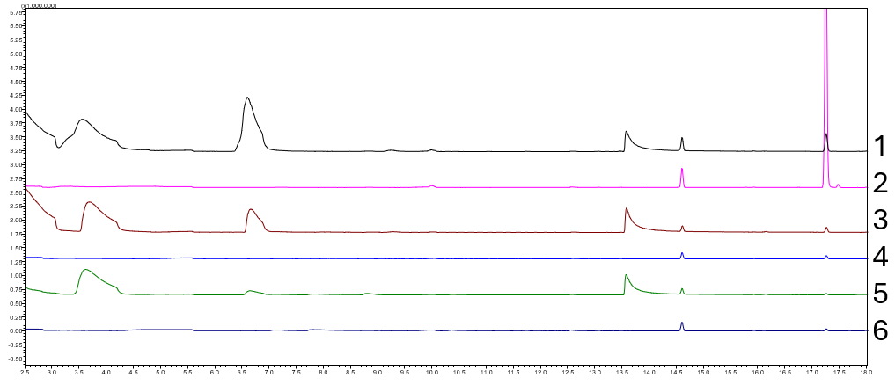
A
1
2
3
4
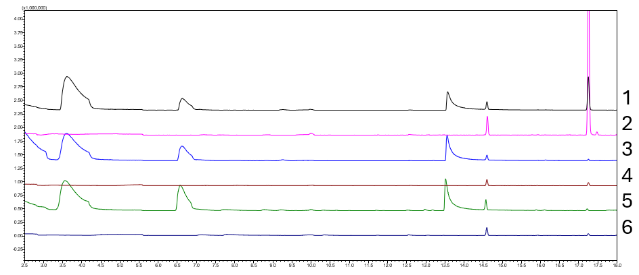
B
1
2
3
4
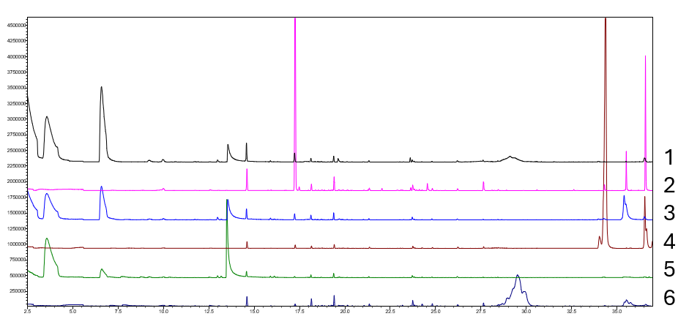
C
4
3
2
1
Figura 17: Cromatogramas 1 al 3 presenta las trazas obtenidas por GC-MS de los compuestos liberados por M. pulcherrima Mp22 (A), Mp36 (B) y Mp43 (C) respectivamente, frente a B. cinerea B97. A la izquierda, los números en los picos son los compuestos referenciados en Tabla 14. A la derecha: trazas 1, 3 y 5 corresponden a los diferentes tratamientos con levadura inoculada pero, con NaHCO₃ al 0%p/v, 0.25%p/v y 0.5%p/v respectivamente. Las trazas 2, 4 y 6 corresponden a los controles sin levadura, y NaHCO₃ al 0%p/v, 0.25%p/v y 0.5%p/v respectivamente.
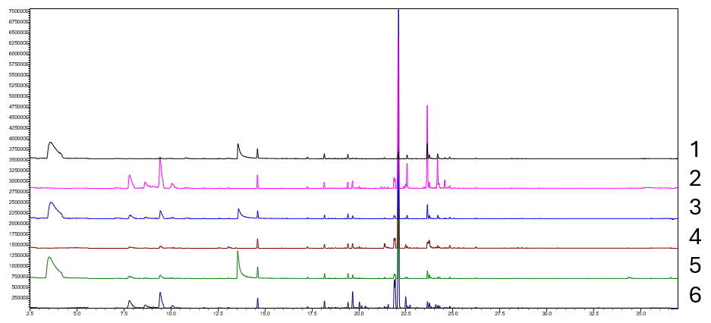
A
4
2
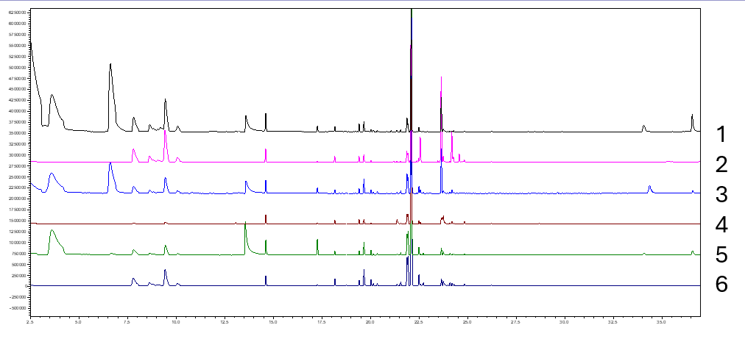
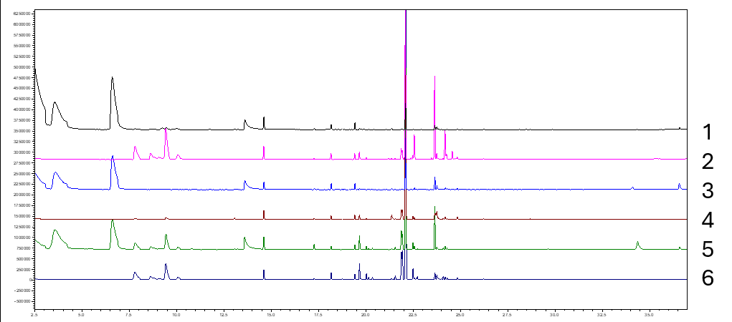
C
B
2
4
3
1
Figura 18: Cromatogramas 4 al 6 presenta las trazas obtenidas por GC-MS de los compuestos liberados por M. pulcherrima Mp22 (A), Mp36 (B) y Mp43 (C) respectivamente, frente a P. expansum PSS6. A la izquierda, los números en los picos son los compuestos referenciados en Tabla 14. A la derecha: trazas 1, 3 y 5 corresponden a tratamientos con la levadura presente pero con NaHCO₃ al 0%p/v, 0.25%p/v y 0.5%p/v respectivamente. Las trazas 2, 4 y 6 corresponden a los controles sin levadura, y NaHCO₃ al 0%p/v, 0.25%p/v y 0.5%p/v respectivamente.
4
2
3
1

- DISCUSIÓN
  - Competencia por espacio y sustrato
    - Similitud nutricional
Los valores obtenidos en relación con el índice de solapamiento de nicho (NOI), nos indican que los aislamientos fitopatógenos (B97 y PSS6) y los aislamientos de levaduras biocontroladoras (Mp22, Mp36 y Mp43) efectivamente ocupan el mismo nicho por lo que se puede inferir una posible exclusión competitiva entre los microrganismos descriptos. A su vez, la presencia de bicarbonato de sodio en el medio no intervino en la asimilación de las fuentes nutricionales evaluadas.
Se encontró además que existe una mayor capacidad por parte de los aislamientos de M. pulcherrima de consumir las fuentes carbonadas y nitrogenadas evaluadas respecto de los hongos patógenos. No se observó desarrollo de biomasa de B97 como tampoco de PSS6, cuando en el medio se encontraban las fuentes nutricionales ácido tartárico y ácido málico. Esto no cambió cuando el tratamiento constó de solución fisiológica o en aquellos con concentraciones de 0,25 y 0,5% p/v de bicarbonato de sodio. Se encontró de forma silimilar respecto de la fuente carbonada melibiosa, a excepción de PSS6 donde se observó desarrollo de hifas (tratamiento con solución fisiológica). Estos aislamientos patógenos tampoco lograron consumir fuentes tales como sacarosa, glucosa y fructosa. Existen diversos reportes acerca del consumo de estas fuentes carbonadas, por parte de hongos patógenos. Algunos sostienen que ciertos aislados de B. cinerea pueden germinar en ausencia de una fuente de carbono o nitrógeno y otros aislados presentar una mejor tasa de germinación de conidios en presencia de fructosa y sacarosa (Cotoras et al., 2009). Doehlemann et al. (2005) trabajaron con la cepa B05.10 de B. cinerea, aislada de uva, e informaron que en el caso de esta especie existe una alta variabilidad genotípica que se relacionaría con estas características fenotípicas en términos de metabolismo. Por otra parte, el efecto inhibidor de la germinación por parte de la fructosa y la glucosa ha sido reportado en estudios previos para B. cinerea y P. expansum (Piano et al., 1997; Guetsky et al., 2002; Scherm et al., 2003; Lutz et al, 2013). Gramisci et al. (2018) evaluaron in vitro el perfil nutricional de B. cinerea y P. expansum, según si desarrollaban biomasa en medio de cultivo con jugo de pera suplementado con diferentes nutrientes y encontraron que la fructosa y la glucosa per se inhibieron el crecimiento in vitro de ambos patógenos en comparación con el tratamiento control, coincidiendo esto con los resultados expuestos en este capítulo. De igual manera, teniendo en cuenta un contexto de herida de fruto se hipotetiza que más allá de que exista o no requerimiento de estos azúcares para la germinación de conidios del patógeno, la interacción de competencia con levaduras biocontroladoras, podría suceder con mayor probabilidad por fuentes nitrogenadas que suelen ser limitantes (Spadaro y Droby, 2016; Gramisci et al., 2018). De acuerdo con Chen et al. (2020), aquellas levaduras capaces de inhibir competitivamente el crecimiento de los patógenos en las heridas de los frutos, probablemente se encuentran mejor adaptadas a las condiciones de las mismas y por esta razón logran asimilar con mayor rapidez que los patógenos los nutrientes presentes en estos sitios.
    - Competencia por espacio y sustrato
      - Producción de sideróforos y antibiosis por competencia hierro
Las bayas de uva contienen un bajo contenido en hierro, por un mecanismo de competencia por parte de levaduras biocontroladoras puede constituir incidir en el proceso de biocontrol que estos microorganismos ejercen sobre hongos fitopatógenos. M. pulcherrima es conocida por su capacidad para agotar el hierro como forma de inhibir el crecimiento de hongos y bacterias; esta especie secreta el pigmento pulcherrimina, formado no enzimáticamente a partir de ácido pulcherrimínico e iones férricos, y este parece ser el agente inmovilizador de hierro mejor descrito (Cook y Slater, 1956; Mac Donald, 1965; Arnaouteli et al., 2019; Sipiczki, 2020).
Vero et al. (2009), indicaron que una cepa de Aureobasidium pullulans (ApB) produjo compuestos que podrían actuar como sideróforos cuando se cultivan en medios con bajo contenido de hierro y estos compuestos afectaron significativamente el crecimiento de B. cinerea, pero no el de P. expansum, lo que podría deberse a la menor sensibilidad a la escasez de hierro por parte de este último (Saravanakumar et al., 2008). Por lo tanto, es posible que los efectos antagónicos de M. pulcherrima sobre diferentes mohos patógenos resulten de los disímiles requerimientos de hierro de estos hongos para su crecimiento y desarrollo. Según el trabajo de Fernandez- San Millán et al. (2022), M. pulcherrima podría producir otros sideróforos. Estos autores especulan que el 2,3- dihidroxibenzoato (2,3-DHB) podría ser uno de ellos. De acuerdo a este último trabajo mencionado, el sideróforo producido por las cepas nativas Mp-22 y Mp-30 (Fernandez-San Millan et al., 2021) aisladas de frutos de Vitis vinifera, sería secretado en mayores concentraciones cuando la levadura se encuentra en presencia del patógeno B. cinerea, lo que indicaría la importancia en la interacción levadura- hongo. Los autores corroboran la actividad antifúngica del 2,3-DHB frente a B. cinerea, aunque solo en condiciones in vitro.
Los antecedentes mencionados coincidirían parcialmente con los resultados obtenidos en este trabajo, en el cual el ensayo sobre producción de sideróforos, en los tres aislamientos de M. pulcherrima analizados, se observó una decoloración del medio de cultivo. Este cambio de color indica que el hierro fue secuestrado de complejo cromo azurol (CAS) para formar un complejo con algún tipo de sustancia quelante de hierro, destacándose que la producción de tal sustancia se llevó a cabo a bajas temperaturas, contrariamente de los trabajos mencionados anteriormente que reportan el secuestro de hierro por compuestos quelantes a temperatura ambiente.
Respecto de los resultados antibiosis a diferentes concentraciones de cloruro férrico y bicarbonato de sodio los datos de esta experimentación no ajustaron a modelo, con lo cual no se logró evidenciar estadísticamente si existe algún efecto sobre la competencia por hierro de las levaduras ligado a la presencia de cloruro férrico. Esto puede deberse a los factores seleccionados para el diseño BBD, el cual podría incluir otros diferentes. Posiblemente también, este diseño no fue el adecuado, lo cual amerita una exploración más profunda sobre la expresión de este mecanismo.

      - Inhibición en la Germinación de Conidios (IGC) y Longitud del Tubo Germinal (LTG) en medio de escasez de nutrientes
En relación a estos mecanismos de acción, los resultados obtenidos evidenciaron que existe una interacción entre el bicarbonato de sodio y el efecto antifúngico generado por las diferentes levaduras contra PSS6 y B97. En particular, la interacción Mp36 (5.10⁷ cel mL⁻¹) y bicarbonato de sodio (0.25%p/v) inhibió un 99% la germinación de conidios de B. cinerea B97. Esta concentración de bicarbonato efectiva, coincide con la reportada por Youssef y Roberto (2014), quienes preparando suspensiones de conidios con la misma sal al 0,25%, observaron una inhibición completa del crecimiento de este patógeno en placas de PDA. Sobre la misma variable (IGC), analizada para P. expansum (PSS6) se encontró que de manera independiente las levaduras Mp36 y Mp43 generaban un 90% de inhibición de la germinación de los conidios, porcentaje superado en presencia de bicarbonato de sodio.
Respecto de la longitud del tubo germinal (LTG) analizada para B97, se encontró que la interacción entre otras dos levaduras (Mp22 y Mp36) fue significativa para la disminución de la longitud del tubo germinal en B97 a 2±1°C. A su vez, respecto de PSS6, la interacción entre las levaduras Mp43 y Mp36 combinadas (5.10⁷ cel mL⁻¹), lograron disminuir la longitud del tubo germinal a aprox. 52 μm a 2±1 °C. En cada caso se obtuvo ajuste a modelo, encontrando a través de la aplicación de un diseño Box-Behnken, una interacción positiva en la combinación de estrategias, con lo cual se puede inferir no solo que es compatible el mecanismo de competencia de levaduras antagonista con el uso de bicarbonato de sodio, sino que el efecto de una combinación de dos levaduras fue también significativo.
El análisis de los modelos encontrados para estos mecanismos de acción en general el R² tomo valores entre 0.4 y 0.6. En el contexto del diseño experimental y RSM, un R² de 0,4 sugiere que el modelo logró capturar una parte importante de la variabilidad de los datos, considerando que el valor p con el cual se aceptó un ajuste al modelo en particular fue significativo, lo que indica que el modelo podría ser útil para hacer predicciones dentro del rango de los datos observados. Las ventajas obtenidas a raíz de observar el comportamiento de las variables a través de los gráficos de superficie de respuesta, sienta bases para una exploración más detallada que permita comprender las condiciones experimentales que afectan la efectividad del biocontrol en un contexto de manejo integrado, ya que este tipo de herramientas no ha sido explorada para optimizar mecanismos de acción. En este caso la el utilizar este tipo de herramientas se considera que puede proporcionar información útil acerca del espacio experimental y de zonas optimas de operación para la toma de decisiones con mayor precisión. Las interpretaciones de las variables significativas son iguales para los modelos con R² alto y bajo, ya que aun cuando R² es bajo, los valores p bajos indican una relación real entre los predictores significativos y la variable de respuesta (Ghazali et al., 2021). En algunos casos, es posible que predictores adicionales puedan incrementar el verdadero poder explicativo del modelo.
En cuanto a los tratamientos que lograron una inhibición en la germinación de conidios o una disminución en la longitud del tubo germinal con una combinación de levaduras y bicarbonato de sodio, se puede inferir un efecto indirecto provisto por dicha sal que aumenta el pH en el medio. Las levaduras en crecimiento activo acidifican el medio a través de una absorción diferencial de iones y una secreción directa de ácidos orgánicos y dióxido de carbono (Walker 1998). Por lo tanto, un aumento de pH les confiere un ambiente propicio para que puedan colonizar y multiplicarse rápidamente y, subsecuentemente, inhibir al patógeno por la falta de espacio y nutrientes (Droby et al., 2002
Para M. pulcherrima, se ha determinado que una amplia gama de valores de pH (de 3,0 a 10,0) permite su crecimiento, aunque en un rango de 5,0 a 7,5 producen la mayor cantidad de crecimiento del cultivo (Spadaro et al., 2010). Kuchen et al. (2021), evaluaron diferentes factores fisicoquímicos con el fin de optimizarlos y mejorar los mecanismos biocontroladores de Wickerhamomyces anomalus (BWa156) y Metschnikowia pulcherrima (BMp29) contra Zygosaccharomyces rouxii (BZr6), una levadura que causa deterioros en la industria vitivinícola. En la combinación con M. pulcherrima, un pH elevado tuvo un impacto negativo sobre la levadura patógena (BZr6), este comportamiento podría estar influenciado por la alta tolerancia de Z. rouxii a valores de pH bajos debido al carácter acidófilo del género Zygosaccharomyces (Martorell et al., 2007). Sin embargo, el crecimiento de M. pulcherrima fue óptimo a valores de pH más altos, expresando un mejor biocontrol, lo que es coincidente con los resultados de otros autores tales como Martorell et al. (2007), Stratford et al. (2013) y Wang et al. (2016), esto se encontraría relacionado a una mayor competitividad en términos de espacio y nutrientes escasos, por parte de este organismo biocontrolador, como por ejemplo en relación a los iones férricos (Oro et al., 2014; Sipiczki, 2020).
Además de considerar cómo las condiciones de pH originadas por el bicarbonato afectan el desarrollo del microorganismo biocontrolador, se debe considerar si dichas condiciones interfieren también con el desarrollo de los patógenos. Se conoce que aquellos hongos del género Penicillium infectan en forma más eficiente en un ambiente con pH bajo. Se ha verificado que, estos reducen el pH del tejido en las lesiones por descomposición en la fruta, a medida que se desarrollan (Prusky et al., 2004). Conway et al. (2007), evidenciaron que la alcalinización local de las heridas en frutos de manzana con soluciones de bicarbonato de sodio aumentó el pH del sitio de la herida de 4,4 a 7,1 y redujo la descomposición causada por P. expansum. Esto podría ser un aspecto positivo para considerar la aplicación de bicarbonato de sodio a fin de brindar un ambiente menos propicio para la germinación de conidios por modulación del pH en la herida del fruto. Además, estos autores destacan que la combinación de M. pulcherrima con soluciones de bicarbonato de sodio al 2% p/v redujo significativamente la descomposición causada por P. expansum en frutos de manzana a 1°C. Yao et al. (2004), también observaron que la actividad de Cryptococcus laurentii o Trichosporon pullulans contra pudriciones en poscosecha causadas por P. expansum y Alternaria alternata en peras se incrementó cuando las levaduras se combinaron con bicarbonato de sodio al 2 % p/v. En relación al presente trabajo de tesis se destaca que a través de las herramientas brindadas por RSM se optimizó la aplicación combinada con bicarbonato de sodio minimizando la concentración de la sal aplicada en comparación con los reportes mencionados.
En relación con la especificidad de las levaduras biocontroladoras respecto de los patógenos, Spadaro et al. (2010), realizaron ensayos de eficacia empleando el aislamiento BIO126 de M. pulcherrima en frutos de manzana, contra los patógenos P. expansum y B. cinerea, y los resultados fueron más prometedores contra el moho gris que contra el moho azul. Estos autores, explican los datos obtenidos a través del ritmo de crecimiento más rápido que presenta P. expansum en relación a B. cinerea en las condiciones de baja temperatura del ensayo en este trabajo de tesis doctoral. Esto también podría explicar porque los resultados obtenidos en este capítulo sobre la longitud del tubo germinal fueron mayores en PSS6 (57 um) en relación a B97 (13 um).
En relación a los modos de acción de las sales, si bien no se puede excluir que un cambio en el valor del pH pueda afectar la actividad de los microorganismos (Mecteau et al., 2002) para algunos autores su eficacia parece no ser solo una cuestión de pH, ya que en ocasiones soluciones salinas con pH similar afectaron a distintos patógenos como también se reportaron diferencias respecto de sales de sodio y potasio encontrando mayor efectividad en las primeras dando indicios de la importancia de los cationes presentes en la sal (Smilanick et al., 1999; Youssef y Roberto, 2014).
Tanto B. cinerea como P. expansum han sido reportados como patógenos formadores de biopelículas (Rosero-Hernández y Echeverri, 2020; Harding et al., 2010; Alfonso et al., 2020). Las biopelículas formadas por microorganismos, presentan una matriz extracelular constituida principalmente por polisacáridos y ácidos nucleicos (Shay et al., 2022). Esta matriz comprende un 50 a 90% de la biopelícula y, a su vez, los polisacáridos que la forman pueden ser neutrales, aniónicos o catiónicos. En ocasiones, el tratamiento para eliminar bacterias formadoras de biopelículas, con presencia de polisacáridos aniónicos en su matriz, consiste en la utilización de cationes que forman uniones cruzadas y disminuyen la distancia célula sustrato (Gutiérrez, 2016). Por lo tanto, podría pensarse que los cationes de sodio del bicarbonato actuarían de la misma manera respecto a las biopelículas formadas por B. cinerea y P. expansum, si bien se desconoce la composición polimérica exacta de la matriz extracelular de estos patógenos.
En los resultados obtenidos en esta tesis se encontró, en la mayoría de los casos, que un aumento en la concentración de bicarbonato tenía un efecto negativo sobre el desarrollo de los patógenos evaluados. No obstante, se tuvo en cuenta la selección de condiciones que permitieran la mayor inhibición fúngica a la menor concentración de la sal de bicarbonato para la búsqueda de puntos óptimos, es decir zonas de trabajo que muestren una mayor inhibición. Kittemann et al. (2008), evaluaron diversas sustancias GRAS, a distintas concentraciones, y su eficacia en el control de diferentes enfermedades fúngicas en cerezas dulces. Estos autores reportaron que, al aumentar las concentraciones de bicarbonato de sodio, el control de la pudrición gris en cerezas aumentó en la mayoría de los casos; asimismo no recomiendan una concentración del 4% de esta sal ya que deja un depósito blanco en la superficie del fruto que podría afectar el valor estético del mismo. Asimismo, Cocco et al. (2008), reportaron ablandamiento en frutos de naranja al utilizar un tratamiento con bicarbonato de sodio al 3%. En caso de que surjan biotipos fúngicos resistentes por la aplicación de bicarbonato de sodio, se generaría la necesidad de reemplazar el uso de este compuesto o de utilizar concentraciones cada vez mayores, lo que a su vez podría afectar la palatabilidad del fruto y la calidad de sus bayas. Por lo tanto, se destaca que la participación de las levaduras en un tratamiento integrado, disminuye la probabilidad de desarrollo de poblaciones resistentes por el uso de una única estrategia de control y, evitaria propiedades de calidad no deseadas en las bayas.
Con el fin de clarificar aún más los mecanismos tóxicos del estrés por NaHCO₃ en Cao et al. (2022), utilizaron a Saccharomyces cerevisiae para identificar los genes celulares específicos y las vías involucradas en la resistencia a esta sal. Identificaron un total de 33 genes importantes para la resistencia al NaHCO₃. Estos se encuentran relacionados principalmente con la pared celular, la señalización del calcio, la mitofagia (autofagia de mitocondrias), el transporte intracelular y las vías del ciclo celular. Los autores explican que el NaHCO₃ puede tener un modo de acción específico y que las respuestas celulares al NaHCO₃ difieren tanto del estrés salino como del estrés alcalino. Además, añaden a partir de sus resultados, que la alcalinización perturba la absorción de nutrientes por parte de las células. Teniendo en cuenta que S. cerevisiae, el microorganismo utilizado en Cao et al., (2022), constituye un modelo para organismos fúngicos, podría interpretarse que el NaHCO₃ intervendría en la homeostasis nutricional de B. cinerea y P. expansum.
Los efectos de la competencia entre las levaduras biocontroladoras y los patógenos fúngicos, son frecuentemente reportados como fungistáticos, dando como resultado una inhibición de la germinación conidial, pero con posibilidades de germinación en ausencia del antagonista y en un medio con condiciones óptimas (Janisiewicz et al., 2000). Sin embargo, la efectividad de aplicar levaduras supone la expresión de un conjunto de mecanismos a largo plazo, en términos de conservación en cámara frigorífica, tal como indicó Droby et al. (2009) para la especie M. pulcherrima. Los resultados de este trabajo de tesis doctoral respecto de la competencia por espacio y nutrientes provista por las levaduras de la especie M. pulcherrima, coinciden por un lado en que, como mecanismo de acción, la competencia por nutrientes y espacio es uno de los principales expresados por estas levaduras (Schaible y Kaufmann 2005; Spadaro y Droby 2016; Wisniewski et al., 2007). A su vez, este mecanismo resulta compatible a bajas temperaturas con el uso de bicarbonato de sodio, el cual no afecta la asimilación eficiente de nutrientes de la cual depende en parte la expresión de una competencia eficaz. Asimismo, el tratamiento con bicarbonato de sodio también es considerado principalmente como fungistático. Por lo tanto, se considera conveniente utilizar una combinación de estrategias para alcanzar la eficacia de control de los funguicidas químicos sintéticos.
  - Producción de Compuestos Orgánicos Volátiles (COV)
De acuerdo a los resultados obtenidos en la evaluación de la inhibición por producción de volátiles, los aislamientos Mp22 y Mp43 (5.10⁷ cel mL⁻¹) con bicarbonato de sodio (0,5 % p/v), podrían inhibir por completo el desarrollo de B. cinerea (B97). A su vez, al observar los resultados sobre P. expansum (PSS6), su inhibición estuvo mediada principalmente por la presencia del bicarbonato de sodio. Estos resultados pueden complementarse con los hallados tras la determinación por microextracción en fase sólida (SPME) y la posterior cromatografía de gases acoplada a espectrometría de masas presentada en este capítulo de tesis.
En la determinación del perfil de volátiles, se halló que las levaduras (independientemente de la presencia de bicarbonato de sodio), emitieron principalmente 4 compuestos asociados a la actividad antimicrobiana: Acetato de etilo, alcohol isoamílico (3-metil-1-butanol), acetato isoamilico (3-metil-1butanol-acetato) y alcohol feniletílico. Coincidente con estos resultados, Parafati et al. (2015) detectaron la producción de estos compuestos. Estos autores evaluaron en heridas de uva inoculadas artificialmente con B. cinerea, el efecto inhibitorio de M. pulcherrima provisto por estos COVs y, manifestaron una inhibición significativa sobre la pudrición del moho gris. En levaduras de la especie Hanseniaspora uvarum contra Phytophthora nicotianae, Liu et al., (2022) identificaron volátiles como los reportados en este trabajo doctoral, principalmente el acetato de etilo, acetato de isoamilo y también alcohol feniletílico. De forma similar, se determinó para Candida intermedia alcohol isoamílico entre otros compuestos, al exponerse frente a B. cinerea en frutillas de acuerdo con Huang et al., (2011).
Estos volátiles, producidos por diferentes especies de levaduras, cuya expresión como en el caso del acetato de etilo, se ha determinado en estudios metabolómicos, que guarda relación con la actividad antimicrobiana frente a B. cinerea en manzana según Kwasiborski et al., (2014). Mas recientemente, a través de la metodología empleada en esta tesis doctoral, los resultados encontrados por Di Francesco et al., (2020) identificaron que, entre otros alcoholes, el compuesto 3-metil-1-butanol producido por levaduras del género Aureobasidium, indujo la reduccion del crecimiento micelial de B. cinerea en tomate y uva de mesa. En frutos de arándanos, la misma especie de levadura produjo diferentes compuestos volátiles que promovieron la inhibición de la pudrición gris. Algunos de los volátiles emitidos por Mp22, Mp36 y Mp43 frente a B. cienerea, descriptos en este capítulo de tesis, como el acetato de isoamilo y alcohol feniletílico, también fueron informados por Li et al., (2024). Los reportes de Contarino et al., (2019) y Yang et al., (2021) también destacan el papel antimicrobiano de compuestos emitidos por levaduras del género Metschnikowia como acetato de etilo y 3-metil1-butanol entre otros compuestos. En Oro et al. (2018), informaron que el crecimiento de B. cinerea podría inhibirse completamente con vapores de acetato de etilo a 8,97 mg/cm3. Estos autores afirmaron que este COV era el principal responsable de la inhibición fúngica causada por M. pulcherrima. Asimismo, se sugiere que existe un efecto sinérgico entre mezclas de volátiles antifúngicos sobre los hongos patógenos (Contarino et al., 2019; Yang et al.,2021).
Pereyra, et al., (2022) evaluaron el efecto de los compuestos puros de estos COV identificados por GC-MS en la levadura Clavispora lusitaniae (acetato de etilo, acetato de isoamilo, 3-metilbutanol y alcohol fenetílico) individualmente in vitro sobre el crecimiento micelial de Penicillium digitatum. Éste patógeno fue mínimamente inhibido (5%) por el compuesto puro de acetato isoamílico, en contraste con los compuestos restantes que aplicados independientemente, alcanzaron valores superiores al 98.9% después de 4 días de incubación a 25°C. Los autores aseguran que el efecto del acetato de isoamilo ejerce una fungistasis sobre el patógeno, mientras que el 3-metilbutanol y el alcohol fenetílico tuvieron un efecto fungicida. Acorde a lo que afirma Poveda (2021) el compuesto 3-metil-1-butanol sobre hongos patógenos del género Fusarium, causa una importante inhibición tanto in vitro como in vivo (tomate cherry). En Zhao et al., (2021) afirman sobre este compuesto que presenta varios mecanismos de acción antifúngicos promoviendo la permeabilidad de la membrana celular del patógeno por peroxidación lipídica, dañando la morfología hifal e inhibiendo la respiración celular promoviendo la acumulación de especies reactivas de oxígeno (ROS). La capacidad del alcohol fenetílico para inhibir el crecimiento micelial y la germinación de esporas de hongos patógenos fue informada por Zhou et al., (2018).
A partir de los datos obtenidos en este capítulo y los antecedentes consultados, se puede inferir que estos compuestos volátiles, aún a las bajas temperaturas asociadas a la postcosecha de uva de mesa, pueden contribuir al biocontrol de B. cinerea por parte de las levaduras M. pulcherrima Mp22, Mp36 y Mp43.
Aunque en esta investigación doctoral no se verificaron las propiedades antifúngicas del compuesto en si mismo, los datos contrastantes acerca de la producción y efecto de volátiles de levaduras sugieren que el nivel de actividad antifúngica de un COV específico puede variar según diferentes factores, entre ellos la especie patogénica evaluada (Poveda, 2021). Esto tiene relación con los cromatogramas expuestos en la sección de resultados de este capítulo, ya que la levadura M. pulcherrima Mp22 expresó un perfil de volátiles distinto del resto de las levaduras cuando se evaluó contra PSS6. La expresión de 2 compuestos, alcohol isoamílico y alcohol feniletílico, frente a este patógeno respecto de los 4 compuestos encontrados frente a B97 coinciden con lo expresado por Poveda et al., (2021) en cuanto a la especificidad de la expresión de volátiles de una levadura biocontroladora respecto del hongo contra el que se la contrasta. Cabe destacar que la detección de estos compuestos para cada patógeno fue determinada en ausencia de bicarbonato de sodio. Posiblemente, PSS6 frente a los COV producidos por M. pulcherrima Mp22 en este trabajo, inhiba activamente la producción de algún COV específico (Rajani et al., 2021).
Considerando los resultados de esta tesis y los antecedentes expuestos, se colige que la relación entre poblaciones biocontroladoras y hongos fitopatógenos, puede variar, al punto de reconocerse entre sí diferencias bajo las que pueden ajustar la expresión de este tipo de mecanismos. Los mismos aislamientos microbianos pueden producir diferentes COV dependiendo de la presencia de otros microorganismos (Ezra et al., 2003; Wang et al., 2013; Lee et al., 2015; Van Agtmaal et al., 2018; Raza et al., 2020; Weisskopf et al., (2021). Como también se conoce que al momento de reconocer el tipo de interacción a la que se expone, los mismos compuestos puede ejercer un efecto distinto u opuesto en diferentes organismos (Schulz-Bohm et al., 2017).
En relación al pH del medio cultivo presente en la interacción de biocontrol, puede tener valores más cercanos a un pH básico considerando el empleo de bicarbonato de sodio, presente no solo en el medio donde se sembraron las levaduras, sino también en el medio PDA donde se inoculó cada patógeno. De acuerdo con los diversos aportes, en ciertos casos, el pH puede influir la actividad antagónica contra patógenos de postcosecha. Liu et al., (2019) indicaron para otra especie del género Metschinokowia (M. citriensis FL01T) una mayor inhibición del crecimiento micelial de P. italicum a pH 6,0. (Liu et al., 2019).
Mas recientemente se estudió en relación al efecto del pH sobre la expresión de COVs de dos aislamientos de M. pulcherrima (26-BMD y 34-UEM) contra P. expansum y P. digitatum en limones y, se encontró una mayor inhibición a pH 6.0 que a pH 4.5 (Oztekin y Karbancioglu-Guler, (2021). Sin embargo, más tarde los mismos investigadores (Öztekin & Karbancioglu-Guler, 2023) para otra cepa de la misma especie (M. aff. pulcherrima P01A016 32-AMM), sus resultados mostraron que frente a P. digitatum la inhibición por volátiles a pH 6 fue menor que a 4.5. Así también se encontró el mismo efecto de un pH más básico respecto de M. pulcherrima 34-UEM contra B. cinerea según Oztekin y Karbancioglu‐Guler, (2024).
Esta información indicaría que un solo mecanismo como, por ejemplo, la emisión de volátiles por parte de la levadura que ejerce biocontrol, es insuficiente para alcanzar valores consistentes de inhibición o reduccion de la severidad de la enfermedad que causan los hongos fitopatógenos en el fruto. En función de los resultados expuestos en los cromatogramas presentados en la sección de resultados de este capítulo, se puede inferir que la expresión de este mecanismo en presencia de bicarbonato de sodio sería una estrategia complementaria para lograr un biocontrol más eficiente, más aún si se considera la expresión simultanea de diferentes mecanismos de acción de biocontrol expresado por levaduras.
Cabe destacar que, en cada caso, los autores que se citan como antecedente, evaluaron los cambios en la inhibición del hongo, pero modificando únicamente el pH del medio YEPD donde inoculan la levadura. En la metodología descripta para este experimento ambos medios tenían siempre la misma condición de bicarbonato de sodio, tanto el YEPD donde se sembró la levadura, como el PDA donde se sembró cada patógeno. Esto podría explicar los resultados obtenidos en este capítulo sobre la variación en la inhibición de P. expansum por volátiles atribuida principalmente al bicarbonato de sodio por alcalinización del medio (Droby et al., 2002; Spadaro et al., 2010; Oztekin y Karbancioglu, 2024).
De esta manera, teniendo en cuenta los resultados de este capítulo sobre la producción de volátiles y los antecedentes expuestos, la expresión de perfiles de volátiles puede variar en su composición de mezcla y su efectividad. Esto como consecuencia no sólo respecto del aislamiento de levadura utilizado, sino también según sistema sobre el que se evalúa el mecanismo, el patógeno antagonizado, el pH del medio, la temperatura y el tiempo.
Por último, es posible también que la concentración de levaduras utilizadas en el diseño experimental de Box Behken pueden haber generado un efecto contraproducente, agotando la capacidad de carga del medio y afectando la producción de volátiles. El uso de herramientas estadísticas es de gran utilidad para mejorar la compresión de mecanismos de acción. Considerando el comportamiento cuadrático de las levaduras respecto de su concentración, es interesante destacar que, no necesariamente el aumento de la concentración de un antagonista asegura una mayor expresión de un mecanismo. Hasta nuestro conocimiento no se han reportado para la evaluación de mecanismos de acción el uso de RSM en el campo del control biológico. Incluir de forma simultánea el análisis de diferentes factores añade una complejidad en la experimentación diseñada para evaluar a temperatura de postcosecha (2±1°C), la actividad biológica de los mecanismos antagónicos microbianos, puede proporcionar resultados de mayor precisión.
- Conclusiones Parciales
La inhibición de germinación de conidios por agotamiento de nutrientes y espacio es un mecanismo de acción compatible con el uso de bicarbonato de sodio. El bicarbonato de sodio no interfirió con el consumo de las fuentes nutricionales analizadas, a 2±1°C, por parte de las levaduras. A su vez a través de la determinación del perfil de volátiles de cada levadura, se pudo observar que la producción de compuestos volátiles antifúngicos es un mecanismo de acción compatible con el uso de bicarbonato de sodio. Los cromatogramas de Mp22 respecto de los de las levaduras Mp36 y Mp43 analizados, en relación al aislamiento de P. expansum evaluado en este trabajo, presentó un perfil de volátiles diferente. Se destaca que a través de las herramientas brindadas por RSM se encontraron interacciones entre las variables estudiadas. Esto permitió optimizar la aplicación combinada de estrategias, donde no solo es compatible el mecanismo de competencia de levaduras antagonista y la producción de volátiles con el uso de bicarbonato de sodio, sino que el efecto de una combinación de dos levaduras fue también significativo.
- REFERENCIAS
- Abed, A. R., and Hussein, I. M. (2017). A Comparative Study Between Specific and Non-Specific Antifungal Agents to Treat the Rhodotorula Mucilaginosa Athletes Foot. Biomedical and Pharmacology Journal, 10(4), 2153-2160.
- Abrunhosa, L., Paterson, R.R.M., Kozakiewicz, Z., Lima, N., Venancio, A., 2001. Mycotoxin production from fungi isolated from grapes. Lett. Appl. Microbiol. 32 (4), 240- 242.
- Acs-Szabo, L., Papp, L. A., Csoma, H., Miklos, I., and Sipiczki, M. (2022). New strain of Cyphellophora olivacea exhibits striking tolerance to sodium bicarbonate. Diversity, 14(12), 1023.
- Afonso, T. B., Simões, L. C., and Lima, N. (2020). Effect of quorum sensing and quenching molecules on inter-kingdom biofilm formation by Penicillium expansum and bacteria. Biofouling, 36(8), 965-976.
- Byrne, J., Saywell, L.G., Andcruess, W.V., 1936. The iron contents of grapes and wine. Ind. Eng. Chem. 9, 83–84.
- Calvente, V., Benuzzi, D., de Tosetti, M.I.S., 1999. Antagonistic action of siderophores from Rhodotorula glutinis upon the postharvest pathogen Penicillium expansum. Int. Biodeterior. Biodegrad. 43, 167–172
- Cao, X., An, T., Fu, W., Zhang, J., Zhao, H., Li, D., ... and Liu, B. (2022). Genome-Wide Identification of Cellular Pathways and Key Genes That Respond to Sodium Bicarbonate Stress in Saccharomyces cerevisiae. Frontiers in Microbiology, 13, 831973.
- Cappellini, R.A., Ceponis, M.J., Lightner, G.W., 1986. Disorders in table grape shipments to the New York market, 1972–1984. Plant Dis. 70, 1075–1079.
- Cavaglieri, L. R., Passone, A. y Etcheverry, M. G. (2004). Correlation between screening procedures to select root endophytes for biological control of Fusarium verticillioides in Zea mays. Biological Control 31, 259-267.
- Cebreros, J. M. H., Rodríguez, J. M. P., and Parra, J. M. R. (2022). Impacto económico de las pérdidas postcosecha en los sistemas agrícolas: El sistema de uva de mesa. Revista Iberoamericana de Tecnología Postcosecha, 23(1), 2-17.
- Chen, O., Yi, L., Deng, L., Ruan, C., and Zeng, K. (2020). Screening antagonistic yeasts against citrus green mold and the possible biocontrol mechanisms of Pichia galeiformis (BAF03). Journal of the Science of Food and Agriculture, 100(10), 3812-3821.
- de Paiva, E., Serradilla, M. J., Ruiz‐Moyano, S., Córdoba, M. G., Villalobos, M. C., Casquete, R., and Hernández, A. (2017). Combined effect of antagonistic yeast and modified atmosphere to control Penicillium expansum infection in sweet cherries cv. ambrunés. International Journal of Food Microbiology, 241, 276–282
- Dean, R.; Van Kan, J.A.; Pretorius, Z.A.; Hammond-Kosack, K.E.; Di Pietro, A.; Spanu, P.D.; Rudd, J.J.; Dickman, M.; Kahmann, R.; Ellis, J.; et al. The Top 10 fungal pathogens in molecular plant pathology. Mol. Plant Pathol. 2012, 13, 414–430
- Devaraj, H., Radha, SK, Shanmugasundaram, ER, 1982. Efecto neurotóxico de la patulina. Indio J. Exp. Biol. 20 (3), 230.
- Dhami MK, Hartwig T, Fukami T (2016) Genetic basis of priority efects: insights from nectar yeast. Proc Biol Sci. h
- Di Francesco, A., Zajc, J., Gunde-Cimerman, N., Aprea, E., Gasperi, F., Placì, N., ... & Baraldi, E. (2020). Bioactivity of volatile organic compounds by Aureobasidium species against gray mold of tomato and table grape. World Journal of Microbiology and Biotechnology, 36, 1-11.
- Doehlemann G, Molitor F, Hahn M. 2005. Molecular and functional characterization of a fructose specific transporter from the gray mold fungus Botrytis cinerea. Fungal Genet Biol 42:601–610.
- Droby S., Wisniewski M., Macarisin D. and Wilson C. (2009). Twenty years of postharvest biocontrol research: is it time for a new paradigm? Postharvest Biology and Technology, 52, 137-145
- Droby, S., Chalutz, E., Wilson, C. L., and Wisniewski, M. (1989). Characterization of the biocontrol activity of Debaryomyces hansenii in the control of Penicillium digitatum on grapefruit. Can. J. Microbiol. 35, 794–800. doi: 10.1139/m89-132.
- Droby, S., Lichter, A., 2004. Post-harvest Botrytis infection: etiology development and management. In: Elad, Y., Williamson, B., Tudzynski, P., Delen, N. (Eds.), Botrytis: Biology, Pathology and Control. Kluwer Academic Publishers, Dordrecht, The Netherlands, pp. 349–367.
- Freimoser, F. M., Rueda-Mejia, M. P., Tilocca, B., and Migheli, Q. (2019). Biocontrol yeasts: mechanisms and applications. World Journal of Microbiology and Biotechnology, 35, 1-19.
- Galani-Nikolakaki, S., Kallithrakas-Kontos, N., Katsanos, A.A., 2002. Trace element analysis of Cretan wines and wine products. Sci. Total Environ. 285, 155–163.
- Gao, H., X. Hu, H. Zhang, S. Wang and L. Liu: Study on sensitivity of table grapes to SO . Acta Hort., 628, 541-548 (2003).
- Garibaldi, A., Gullino, M. L., Spadaro, D., and Zhang, D. (2010, October). The Role of Competition for Iron and Cell Wall Degrading Enzymes in Mechanism of Action of Postharvest Biocontrol Agents. In International Symposium on Biological Control of Postharvest Diseases: Challenges and Opportunities 905 (pp. 87-102).
- Ghazali, M. F. S. M., Mustafa, M., Zainudin, N. A. I. M., & Aziz, N. A. A. (2021). Improvement of Bioethanol Production in Consolidated Bioprocessing (CBP) via Consortium of Aspergillus niger B2484 and Trichoderma asperellum B1581. Pertanika Journal of Science & Technology, 29(1)
- Goddard, M.R., Greig, D., 2015. Saccharomyces cerevisiae: a nomadic yeast with no niche? FEMS Yeast Res. 15 (3).
- González-Domínguez, E., Caffi, T., Ciliberti, N., and Rossi, V. (2015). A mechanistic model of Botrytis cinerea on grapevines that includes weather, vine growth stage, and the main infection pathways. PloS one, 10(10), e0140444.
- González-Estrada, R. R., Chalier, P., Ragazzo-Sánchez, J. A., Konuk, D., and Calderón-Santoyo, M. (2017). Antimicrobial soy protein based coatings: Application to Persian lime (Citrus latifolia Tanaka) for protection and preservation. Postharvest Biology and Technology, 132, 138-144.
- Gore-Lloyd D. et al (2019) Snf2 controls pulcherriminic acid biosynthesis and antifungal activity of the biocontrol yeast Metschnikowia pulcherrima.
- Gramisci, B. R., Lutz, M. C., Lopes, C. A., and Sangorrín, M. P. (2018). Enhancing the efficacy of yeast biocontrol agents against postharvest pathogens through nutrient profiling and the use of other additives. Biological Control, 121, 151-158.
- Gubler, W.D., Marois, J.J., Bledsoe, A.M., Bettiga, L.J., 1987. Control of Botrytis bunch rot of grape with canopy management. Plant Dis. 71, 599–601.
- Guetsky, R., Shtienberg, D., Elad, Y., Fischer, E., Dinoor, A., 2002. Improving biological control by combining biocontrol agents each with several mechanisms of disease suppression. Phytopathology 92, 976–985.
- Huang, R., Li, G. Q., Zhang, J., Yang, L., Che, H. J., Jiang, D. H., et al. (2011). Control of postharvest Botrytis fruit rot of strawberry by volatile organic compounds of Candida intermedia. Phytopathology 101, 859–869. doi: 10.1094/PHYTO-09-10-0255.
- Kwasiborski, A., Bajji, M., Renaut, J., Delaplace, P., & Jijakli, M. H. (2014). Identification of metabolic pathways expressed by Pichia anomala Kh6 in the presence of the pathogen Botrytis cinerea on apple: new possible targets for biocontrol improvement. PLOS one, 9(3), e91434.
- Liu, Ye; Yao, Shixiang; Deng, Lili; Ming, Jian; Zeng, Kaifang (2019). Different mechanisms of action of isolated epiphytic yeasts against Penicillium digitatum and Penicillium italicum on citrus fruit. Postharvest Biology and Technology, 152(), 100–110. Oztekin, S., & Karbancioglu‐Guler, F. (2024). Recruiting grape‐isolated antagonistic yeasts for the sustainable bio‐management of Botrytis cinerea on grapes. Food and Energy Security, 13(1), e528.
- Liu, Z., Tian, J., Yan, H., Li, D., Wang, X., Liang, W., & Wang, G. (2022). Ethyl acetate produced by Hanseniaspora uvarum is a potential biocontrol agent against tomato fruit rot caused by Phytophthora nicotianae. Frontiers in Microbiology, 13, 978920.
- Macarisin D, Droby S, Bauchan G, Wisniewski M (2010) Superoxide anion and hydrogen peroxide in the yeast antagonist-fruit interaction: a new role for reactive oxygen species in postharvest biocontrol? Postharvest Biol Technol 58:194–202.
- MacDonald, J.C., 1965. Biosynthesis of pulcherriminic acid. Biochem. J. 96, 533–538.
- Marangoni Júnior, L., Cristianini, M., and Anjos, C. A. R. (2020). Packaging aspects for processing and quality of foods treated by pulsed light. Journal of Food Processing and Preservation, 44(11)
- Marangoni Júnior, L., Cristianini, M., Padula, M., and Anjos, C. A. R. (2019). Effect of high pressure processing on characteristics of flexible packaging for foods and beverages. Food research international, 119, 920–930.
- Mari, M., Bautista-Banos, S., and Sivakumar, D. (2016). Decay control in the postharvest system: Role of microbial and plant volatile organic compounds. Postharvest Biology and Technology, 122, 70-81.
- Martín Bonilla, C. (2019). Utilización de agentes de biocontrol para prevenir el deterioro de la fruta en poscosecha.
- Martorell, P., Stratford, M., Steels, H., Fernández-Espinar, M. T., and Querol, A. (2007). Physiological characterization of spoilage strains of Zygosaccharomyces bailii and Zygosaccharomyces rouxii isolated from high sugar environments. International journal of food microbiology, 114(2), 234-242.
- Matallana, E., Aranda, A., 2017. Biotechnological impact of stress response on wine yeast. Lett. Appl. Microbiol. 64, 103–110.
- Mecteau, M.R., Arul, J., Tweddell, R.J., 2002. Effect of organic and inorganic salts on the growth and development of Fusarium sambucinum, a causal agent of potato dry rot. Mycol. Res. 106, 688–696.
- Medina-Romero Y.M., G. Roque-Flores and M.L. Macías-Rubalcava, 2017. Volatile organic compounds from endophytic fungi as innovative postharvest control of Fusarium oxysporum in cherry tomato fruits. Applied Microbiology and Biotechnology, 101: 8209-8222.
- Mercier, J., and Wilson, C. L. (1994). Colonization of apple wounds by naturally occurring microflora and introduced Candida oleophila and their effect on infection by Botrytis cinerea during storage. Biological Control,4, 138–144
- Mewa-Ngongang, M., Du Plessis, H. W., Ntwampe, S. K. O., Chidi, B. S., Hutchinson, U. F., Mekuto, L., and Jolly, N. P. (2019). The use of Candida pyralidae and Pichia kluyveri to control spoilage microorganisms of raw fruits used for beverage production. Foods, 8(10), 454.
- Mittler, R.; Vanderauwera, S.; Gollery, M.; Van Breusegem, F. Reactive oxygen gene network of plants. Trends Plant Sci. 2004, 9, 490–498
- Mondino, P. and Vero, S. (2006). Control biológico de patógenos de plantas. Facultad de Agronomía. Uruguay.
- Morath SU, Hung R, Bennett JW (2012) Fungal volatile organic compounds: a review with emphasis on their biotechnological potential. Fungal Biol Rev 26:73–83.
- Moriguchi K, Yamamoto S, Tanaka K, Kurata N, Suzuki K (2013) Trans-kingdom horizontal DNA transfer from bacteria to yeast is highly plastic due to natural polymorphisms in auxiliary nonessential recipient genes. PLoS ONE 8:e74590.
- Munhuweyi, K., Lennox, C. L., Meitz-Hopkins, J. C., Caleb, O. J., and Opara, U. L. (2016). Major diseases of pomegranate (Punica granatum L.), their causes and management—A review. Scientia Horticulturae, 211, 126-139.
- Munir, M., Amsden, B., Dixon, E., Vaillancourt, L., and Ward Gauthier, N. A. (2016). Characterization of colletotrichum species causing bitter rot of apple in Kentucky orchards. Plant Disease, 100(11), 2194–2203.
- Murray, R. E., Candan, A. P., and Vazquez, D. E. (2019). Manual de poscosecha de frutas: manejo integrado de patógenos. Ediciones INTA.
- Naik B. S., 2018. Volatile hydrocarbons from endophytic fungi and their efficacy in fuel production and disease control. Egyptian Journal of Biological Pest Control, 28: 1-9.
- Nally, M.C., Pesce, V.M., Maturano, Y.P., Muñoz, C.J., Combina, M., Toro, M.E., Vazquez, F., 2012. Biocontrol of Botrytis cinerea in table grapes by non-pathogenic indigenous Saccharomyces cerevisiae yeasts isolated from viticultural environments in Argentina. Postharvest Biol. Technol. 64, 40–48.
- Nally, M.C., Pesce, V.M., Maturano, Y.P., Rodríguez Assaf, L.A., Toro, M.E., Castellanos de Figueroa, L.I. and Vazquez F. (2015). Antifungal modes of action of Saccharomyces and other biocontrol yeasts against fungi isolated from sour and grey rots. International Journal of Food Microbiology, 204, 91-100.
- Nanda, A.K., Andrio, E., Marino, D., Pauly, N., Dunand, C. (2010). Reactive oxygen species during plant-microorganism early interactions. Journal of Integrative Plant Biology. 52: 195-204
- OECD/FAO. (2019). Background Notes on Sustainable, Productive and Resilient Agro-Food Systems: Value chains, human capital, and the 2030 Agenda. In Background Notes on Sustainable, Productive and Resilient Agro-Food Systems (Issue February, p. 67)
- Cazetta, A. L., Spessato, L., & Almeida, V. C. (2021). The use of chemometric tools for screening and optimization of variables in the preparation and application of carbon-based materials. Journal of the Taiwan Institute of Chemical Engineers, 121, 321-336.
- Oro, L., Ciani, M., and Comitini, F. (2014). Antimicrobial activity of Metschnikowia pulcherrima on wine yeasts. Journal of applied microbiology, 116(5), 1209- 1217.
- Oro, L., Feliziani, E., Ciani, M., Romanazzi, G., and Comitini, F. (2018). Volatile organic compounds from Wickerhamomyces anomalus, Metschnikowia pulcherrima and Saccharomyces cerevisiae inhibit growth of decay causing fungi and control postharvest diseases of strawberries. International journal of food microbiology, 265, 18-22.
- Ostry, V., Malir, F., Toman, J., and Grosse, Y. (2017). Mycotoxins as human carcinogens—the IARC Monographs classification. Mycotoxin research, 33, 65-73.
- Öztekin, S., & Karbancioglu-Guler, F. (2023). Biological control of green mould on mandarin fruit through the combined use of antagonistic yeasts. Biological Control, 180, 105186.doi:10.1016/j.postharvbio.2019.03.002)
- Oztekin, S., and Karbancioglu-Guler, F. (2021). Bioprospection of Metschnikowia sp. isolates as biocontrol agents against postharvest fungal decays on lemons with their potential modes of action. Postharvest Biology and Technology, 181, 111634.
- Palou, L. (2018). Postharvest treatments with GRAS salts to control fresh fruit decay. Horticulturae, 4(4), 46.
- Palou, L. (2020). El control de las enfermedades de poscosecha y las alternativas a los fungicidas químicos convencionales. Una hoja de ruta para la citricultura española, 259-272.
- Palou, L., and Montesinos-Herrero, C. (2015). Uso de fungicidas en poscosecha de frutos cítricos. Horticultura, 321, 72-76.
- Palou, L., Smilanick, J. L., and Droby, S. (2008). Alternatives to conventional fungicides for the control of citrus postharvest green and blue moulds. Stewart Postharvest Rev. 2, 1–16. doi: 10.2212/spr.2008.2.2
- Palou, L., Smilanick, J.L., Usall, J., Vinas, I., 2001. Control of postharvest blue and green molds of oranges by hot water, sodium carbonate, and sodium bicarbonate. Plant Dis. 85, 371–376
- Palou, L.; Ali, A.; Fallik, E.; Romanazzi, G. GRAS, plant- and animal-derived compounds as alternatives to conventional fungicides for the control of postharvest diseases of fresh horticultural produce. Postharvest Biol. Technol. 2016, 122, 41–52.
- Palou, L.; Valencia-Chamorro, S.A.; Pérez-Gago, M.B. Antifungal edible coatings for fresh citrus fruit: A review. Coatings 2015, 5, 962–986.
- Papoutsis, K., Mathioudakis, M. M., Hasperué, J. H., and Ziogas, V. (2019). Non chemical treatments for preventing the postharvest fungal rotting of citrus caused by Penicillium digitatum (green mold) and Penicillium italicum (blue mold). Trends Food Sci. Technol. 86, 479–491. doi: 10.1016/j.tifs.2019.02.053
- Parafati L, Vitale A, Restuccia C, Cirvilleri G (2015) Biocontrol ability and action mechanism of food-isolated yeast strains against Botrytis cinerea causing post-harvest bunch rot of table grape. Food Microbiol 47:85–92
- Parafati L, Vitale A, Restuccia C, Cirvilleri G (2017) Performance evaluation of volatile organic compounds by antagonistic yeasts immobilized on hydrogel spheres against gray, green and blue postharvest decays. Food Microbiol 63:191–198.
- Pawlikowska, E.; James, S.A.; Breierova, E.; Antolak, H.; Kregiel, D. Biocontrol capability of local Metschnikowia sp. isolates. Antonie Van Leeuwenhoek 2019, 112, 1425–1445.
- Pedrozo P. (2018). Estrategias Sustentables de Control de Botrytis cinerea y Penicillium expansum en Uva de Mesa bajo Condiciones de Postcosecha- Tesis Doctoral – CONICET- En Curso.
- Peng, X., Yang, G., Shi, Y., Zhou, Y., Zhang, M., and Li, S. (2020). Box–Behnken design based statistical modeling for the extraction and physicochemical properties of pectin from sunflower heads and the comparison with commercial low-methoxyl pectin. Scientific Reports, 10(1), 3595.
- Pereira, K. C., and dos Santos, C. F. (2011). Micotoxinas e seu potencial carcinogênico. Ensaios e Ciência: Ciências Biológicas, Agrárias e da Saúde, 15.
- Pereyra, M. M., Garmendia, G., Rossini, C., Meinhardt, F., Vero, S., & Dib, J. R. (2022). Volatile organic compounds of Clavispora lusitaniae AgL21 restrain citrus postharvest pathogens. Biological Control, 174, 105025.
- Peréz-Través, L., de Llanos, R., Flockhart, A., García-Domingo, L., Groenewald, M., Pérez-Torrado, R., and Querol, A. (2021). Virulence related traits in yeast species associated with food; Debaryomyces hansenii, Kluyveromyces marxianus, and Wickerhamomyces anomalus. Food Control, 124, 107901.
- Pesce, V.M., Nally, M.C., Carrizo, G.P., Rojo, C., Pérez, B.A., Toro, M.E., Vazquez, F., 2018. Antifungal activity of native yeasts from different microenvironments against Colletotrichum gloeosporioides on ripe olive fruits. Biol. Control 120, 43–51
- Piano, S., Neyrotti, V., Migheli, Q., Gullino, M.l, 1997. Biocontrol capability of Metschnikowia pulcherrima against Botrytis postharvest rot of apple. Postharvest Biology and Technology 11, 131–140.
- Pitt, J. I., and Hocking, A. D. (2009). Fungi and food spoilage (Vol. 519, p. 388). New York: Springer.
- Pizarro, F. J., Jewett, M. C., Nielsen, J., and Agosin, E. (2008). Growth temperature exerts differential physiological and transcriptional responses in laboratory and wine strains of Saccharomyces cerevisiae. Applied and Environmental Microbiology, 74(20), 6358-6368.
- PNUMA. (2021). Índice de desperdicio de alimentos 2021. http://www.unep.org/es/resources/informe/indice-de-desperdicio-de-alimentos-2021.
- Poveda, J. (2021). Beneficial effects of microbial volatile organic compounds (MVOCs) in plants. Applied Soil Ecology, 168, 104118.
- Poyato, C., Ansorena, D., Navarro-Blasco, I., andamp; Astiasarán, I. Aplicación de RSM para la optimización de emulsiones gelificadas. 2015. Emulsions as delivery systems of unsaturated lipids: oxidative stability and applications, 109.
- Prasad, K. S., Rao, C. S., and Rao, D. N. (2012). Application of design of experiments to plasma arc welding process: a review. Journal of the Brazilian Society of Mechanical Sciences and Engineering, 34, 75-81.
- Provost, C., and Pedneault, K. (2016). The organic vineyard as a balanced ecosystem: Improved organic grape management and impacts on wine quality. Scientia horticulturae, 208, 43-56.
- Prusky, D., McEvoy, J.L., Saftner, R., Conway, W.S., Jones, R., 2004. Relationship between host acidification and virulence of Penicillium spp. on apple and citrus fruit. Phytopathology 94, 44–51.
- Puyo, M., Simonin, S., Bach, B., Klein, G., Alexandre, H., and Tourdot-Maréchal, R. (2023). Bio-protection in oenology by Metschnikowia pulcherrima: from field results to scientific inquiry. Frontiers in Microbiology, 14.
- Rajani, P., Rajasekaran, C., Vasanthakumari, M. M., Olsson, S. B., Ravikanth, G., and Shaanker, R. U. (2021). Inhibition of plant pathogenic fungi by endophytic Trichoderma spp. through mycoparasitism and volatile organic compounds. Microbiological Research, 242, 126595.
- Rasmann S., T.G. Köllner, J. Degenhardt, I. Hiltpold, S. Toepfer, U. Kuhlmann, J. Gershenzon and T.C.J. Turlings, 2005. Recruitment of entomopathogenic nematodes by insect-damaged maize roots. Nature, 434: 732-737.
- Ravikumar, K., Krishnan, S., Ramalingam, S., and Balu, K. (2007). Optimization of process variables by the application of response surface methodology for dye removal using a novel adsorbent. Dyes and Pigments, 72(1), 66-74.
- Raza, W.; Wang, J.; Jousset, A.; Friman, V.P.; Mei, X.; Wang, S.; Wei, Z.; Shen, Q. Bacterial community richness shifts the balance between volatile organic compound-mediated microbe–pathogen and microbe–plant interactions. Proc. Biol. Sci. 2020, 287, 20200403.
- Real Academia Española (RAE), 22 de enero del 2024. https:// www.rae.es
- Rep, M., Krantz, M., Thevelein, J. M., and Hohmann, S. (2000). The transcriptional response of Saccharomyces cerevisiae to osmotic shock: Hot1p and Msn2p/ Msn4p are required for the induction of subsets of high osmolarity glycerol pathway-dependent genes. J. Biol. Chem. 275, 8290–8300.
- Richards TA, Leonard G, Soanes D, Talbot N (2011) Gene transfer into the fungi. Fungal Biol Rev 25:98–110.
- Schulz-Bohm, K., Martín-Sánchez, L., & Garbeva, P. (2017). Microbial volatiles: small molecules with an important role in intra-and inter-kingdom interactions. Frontiers in microbiology, 8, 289291.; Grahovac, J., Pajčin, I., & Vlajkov, V. (2023). Bacillus VOCs in the context of biological control. Antibiotics, 12(3), 581.)
- Sipiczki, M., 2020. Metschnikowia pulcherrima and related pulcherrimin-producing yeasts: fuzzy species boundaries and complex antimicrobial antagonism. Microorganisms 8, 1–19
- Siqueiros, A. (2004). Aplicación de la metodología de superficies de respuesta para el mejoramiento de la calidad del aceite de soya. Título para la obtención del título de Licenciado en Matemáticas, Universidad de Sonora, Sonora. 113 pp.
- Smilanick, J. L., Mansour, M. F., Gabler, F. M., and Sorenson, D. (2008). Control of citrus postharvest green mold and sour rot by potassium sorbate combined with heat and fungicides. Postharvest Biol. Technol. 47, 226–238. doi: 10.1016/j.postharvbio.2007.06.020.
- Smilanick, J.L., Mansour, M.F., Mlikota Gabler, F., Margosan, D.A., Hashim-Buckey, J., 2010. Control of postharvest gray mold of table grapes in the San Joaquin Valley of California by fungicides applied during the growing season. Plant Dis. 94, 250–257
- Smilanick, J.L., Margosan, D.A., Mlikota Gabler, F., Usall, J., Michael, I.F., 1999. Control of citrus green mold by carbonate and bicarbonate salts and the influence of commercial postharvest practices on their efficacy. Plant Dis. 83, 139–145
- Snowden, A. L. (2010). Post-harvest diseases and disorders of fruits and vegetables: volume 2: vegetables (Vol. 2). CRC Press.
- Soto-Muñoz, L., and Martínez-Peniche, R. A. (2009). Efecto de levaduras antagónicas y bicarbonato de sodio sobre Penicillium expansum Link en dos variedades de manzana. Revista Chapingo. Serie horticultura, 15(2), 211-216.
- Spadaro D and Gullino ML, State of the art and future prospects of the biological control of postharvest fruit diseases. Int J Food Microbiol 91:185–194 (2004).
- Spadaro, D., and Droby, S. (2016). Development of biocontrol products for postharvest diseases of fruit: The importance of elucidating the mechanisms of action of yeast antagonists. Trends in Food Science and Technology, 47, 39-49.
- Spadaro, D., Ciavorella, A., Dianpeng, Z., Garibaldi, A., and Gullino, M. L. (2010). Effect of culture media and pH on the biomass production and biocontrol efficacy of a Metschnikowia pulcherrima strain to be used as a biofungicide for postharvest disease control. Canadian journal of microbiology, 56(2), 128-137.
- Spadaro, D., Garibaldi, A., & Gullino, M. L. (2004). Control of Penicillium expansum and Botrytis cinerea on apple combining a biocontrol agent with hot water dipping and acibenzolar-S-methyl, baking soda, or ethanol application. Postharvest Biology and Technology, 33(2), 141-151
- Spadaro, D., Zhang, D., Garibaldi, A., and Gullino, M. L. (2011). The role of competition for iron and cell wall degrading enzymes in mechanism of action of postharvest biocontrol agents. International Society for Horticultural Science, 905, 87-102.
- Stratford, M., Steels, H., Nebe-von-Caron, G., Novodvorska, M., Hayer, K., and Archer, D. B. (2013). Extreme resistance to weak-acid preservatives in the spoilage yeast Zygosaccharomyces bailii. International journal of food microbiology, 166(1), 126-134.
- Sui, Y., Wisniewski, M., Droby, S., Liu, J., 2015. Responses of yeast biocontrol agents to environmental stress. Appl. Environ. Microbiol. 81, 2968–2975.
- Terra W.C., V. P. Campos, S.J. Martins, L.S.A. S. Costa, J.C. Pereira da Silva, A.F. Barros, L.E. Lopez, T.C.N. Santos, G. Smant and D.F. Oliveira, 2018. Volatile organic molecules from Fusarium oxysporum strain 21 with nematicidal activity against Meloidogyne incognita. Crop Protection, 106: 125-131.
- Tilocca, B., Cao, A., & Migheli, Q. (2020). Scent of a killer: microbial volatilome and its role in the biological control of plant pathogens. Frontiers in Microbiology, 11, 509409.
- Visagie, C. M., Hirooka, Y., Tanney, J. B., Whitfield, E., Mwange, K., Meijer, M., ... and Samson, R. A. (2014). Aspergillus, Penicillium and Talaromyces isolated from house dust samples collected around the world. Studies in Mycology, 78, 63-139.
- Vorstermans, B.; Creemers, P. Current Status of Development of Biological Control Products for Postharvest Use in Europe. In Proceedings of the International Symposium on Biological Control of Postharvest Diseases: Challenges and Opportunities 905, Leesburg, VA, USA, 25–28 October 2010; pp. 313–318
- Walker, G.M. 1998. Yeast physiology and biotechnology. John Wiley and Sons, Chichester, UK.
- Wang A., M. Haapalainen, S. Latvala, M. Edelenbos and A. Johansen, 2018. Discriminant analysis of volatile organic compounds of Fusarium oxysporum f. sp. cepae and Fusarium proliferatum isolates from onions as indicators of fungal growth. Fungal Biology, 122: 1013-1022.
- Wang, C.; Wang, Z.; Qiao, X.; Li, Z.; Li, F.; Chen, M.; Wang, Y.; Huang, Y.; Cui, H. (2013 a). Antifungal activity of volatile organic compounds from Streptomyces alboflavus TD-1. FEMS Microbiol. 341, 45–51.
- Wang, H., Hu, Z., Long, F., Guo, C., Niu, C., Yuan, Y., and Yue, T. (2016). Combined effect of sugar content and pH on the growth of a wild strain of Zygosaccharomyces rouxii and time for spoilage in concentrated apple juice. Food Control, 59, 298-305.
- Wang, K., Jin, M., Liu, X., and Klionsky, D. J. (2013 b). Proteolytic processing of Atg32 by the mitochondrial i-AAA protease Yme1 regulates mitophagy. Autophagy 9, 1828–1836.
- Weisskopf, L., Schulz, S., & Garbeva, P. (2021). Microbial volatile organic compounds in intra-kingdom and inter-kingdom interactions. Nature Reviews Microbiology, 19(6), 391-404.
- Yang, H., Wang, L., Li, S., Gao, X., Wu, N., Zhao, Y., & Sun, W. (2021). Control of postharvest grey spot rot of loquat fruit with Metschnikowia pulcherrima E1 and potential mechanisms of action. Biological Control, 152, 104406.
- Youssef, K., and Roberto, S. R. (2014). Salt strategies to control Botrytis mold of ‘Benitaka’ table grapes and to maintain fruit quality during storage. Postharvest Biology and Technology, 95, 95-102.
- Youssef, K.; Roberto, S.R.; Chiarotti, F.; Koyama, R.; Hussain, I.; de Souza, R.T. Control of Botrytis mold of the new seedless grape ‘BRS Vitoria’ during cold storage. Sci. Hortic. 2015, 193, 316–321.
- Zajc J, Gostincar C, Cernosa A, Gunde-Cimerman N (2019) Stresstolerant yeasts: opportunistic pathogenicity versus biocontrol potential. Genes (Basel) 10:42
- Zhang, H. Y., Fu, C. X., Zheng, X. D., He, D., Shan, L. J., and Zhan, X. (2004). Effects of Cryptococcus laurentii (Kufferath) Skinner in combination with sodium bicarbonate on biocontrol of postharvest green mold decay of citrus fruit. Bot. Bull. Acad. Sin. Taipei 45, 159–164.
- Zhang, H., Zheng, X., Yu, T., 2007. Biological control of postharvest diseases of peach with Cryptococcus laurentii. Food control 18, 287–291.
- Zhang, L., Ohta, A., Horiuchi, H., Takagi, M., and Imai, R. (2001). Multiple mechanisms regulate expression of low temperature responsive (LOT) genes in Saccharomyces cerevisiae. Biochemical and Biophysical Research Communications, 283(2), 531-535.
- Zhang, L., Onda, K., Imai, R., Fukuda, R., Horiuchi, H., and Ohta, A. (2003). Growth temperature downshift induces antioxidant response in Saccharomyces cerevisiae. Biochemical and Biophysical Research Communications, 307(2), 308-314.
- Zhang, L., Song, L., Xu, X., Zou, X., Duan, K., Gao, Q. (2020). Characterization and Fungicide Sensitivity of Colletotrichum Species Causing Strawberry Anthracnose in Eastern China. Plant Disease, Article PDIS-10-19-2241.
- Zhao X, Zhou J, Tian R y Liu Y (2022) Compuestos orgánicos volátiles microbianos: mecanismos, aplicaciones y desafíos antifúngicos. Frente. Microbiol. 13:922450.
- Zhao, X., Zhou, J., Tian, R., & Liu, Y. (2022). Microbial volatile organic compounds: Antifungal mechanisms, applications, and challenges. Frontiers in Microbiology, 13, 922450.
- Zhimo, V.Y.; Biasi, A.; Kumar, A.; Feygenberg, O.; Salim, S.; Vero, S.; Wisniewski, M.; Droby, S. Yeasts and bacterial consortia from kefir grains are effective biocontrol agents of postharvest diseases of fruits. Microorganisms 2020, 8, 428.

Capítulo 3
Evaluación de un Co-inóculo de levaduras y bicarbonato de sodio para la reducción de la severidad de enfermedad en racimos de uva a temperaturas asociadas a cámara frigorífica

RESUMEN
Una nueva perspectiva se observa para mejorar la eficacia del biocontrol, ya que el paradigma de aislar un solo antagonista que posea una eficacia tal que responda ante diferentes patosistemas como también ante diferentes prácticas de manejo en pre- y postcosecha, refleja varias limitaciones. De este concepto se infiere que, el uso de un cultivo mixto presenta ciertas ventajas, que podrían potenciar la eficacia del biocontrol. El uso de estos enfoques integrados podría proporcionar un control más consistente del desarrollo de la pudrición gris y azul de la enfermedad y más efectivo que el uso de un tratamiento (BCA o de otro tipo) por sí solo. Este tipo de manejo integrado puede reducir la dependencia al uso frecuente del SO₂. El control con este compuesto si bien puede inhibir la aparición de signos de enfermedad el tratamiento impacta sobre los micelios y las esporas del hongo presentes en la superficie de la baya, pero no afecta las infecciones internas producidas por cepas de B. cinerea que pueden provocar la pudrición gris. La combinación de diferentes agentes antimicrobianos para controlar patógenos de postcosecha se utiliza ampliamente, no obstante, este enfoque puede complementarse con el uso de diseños experimentales que mejoren la precisión de tales tratamientos combinados. Para evaluar las proporciones de las combinaciones que maximicen el efecto antifúngico, es de gran importancia considerar el modelado estadístico, especialmente para detectar posibles interacciones entre los componentes del diseño. Un diseño de mezcla puede ser una herramienta útil para preparar una mixtura con propiedades óptimas para la protección de alimentos, por lo que para establecer las condiciones de combinación de factores y niveles en función de generar un co-inóculo entre levaduras y bicarbonato de sodio se propuso este tipo de diseño experimental. Hasta la fecha no existen estudios que hayan evaluado la combinación de diferentes estrategias antifúngicas mediante el uso de modelos estadísticos de diseño de mezclas para el control de enfermedades de postcosecha de uva de mesa. Por esto, el objetivo planteado en este capítulo fue realizar ensayos en racimos de uva de mesa con un co-inóculo integrado por un agente antimicrobiano natural y levaduras biocontroladoras de la especie M. pulcherrima. Para evaluar este objetivo se decidió optimizar una combinación compatible de levaduras de biocontrol y bicarbonato de sodio (NaHCO₃), con el objetivo de minimizar el crecimiento de P. expansum y B. cinerea en uvas de mesa Superior Seedless, en condiciones de cámara frigorífica. Después de 30 días de incubación a 2±1°C, se logró reducir la severidad de la pudrición gris y azul, donde luego de la optimización de las variables para minimizar el desarrollo de los patógenos se procedió a validar. Los resultados de dicha validación indicaron una reduccion superior al 90% de la severidad en racimos de Superior Seedless con la combinación de M. pulcherrima Mp22 y Mp36 con 0.3%p/v de NaHCO₃ como también la levadura Mp43 y 0.4p/v% de la sal, como tratamientos optimizados para controlar el crecimiento P. expansum PSS6 y B. cinerea B97 respectivamente.

- INTRODUCCIÓN
Las investigaciones relacionadas con el control de enfermedades en postcosecha de frutas, se han llevado a cabo con el fin de incorporar estrategias alternativas para reducir y/o complementar el uso de fungicidas sintéticos (Reganold y Wachter, 2016). Esto, no solo en respuestas a las demandas de mercado de productos de origen orgánico, sino también debido a los problemas que trae aparejados el control químico convencional que genera restricciones para su uso en diferentes países (Rojo et al., 2015). P. expansum y B. cinerea se ubican entre los principales agentes causales de la pudrición azul y gris de racimos en postcosecha de uva de mesa más difíciles de controlar teniendo en cuenta su facilidad de propagación y tolerancia a los manejos tradicionales (Solairaj et al., 2020). Entendiendo este contexto, es que desde la Organización de las Naciones Unidas para la Alimentación y la Agricultura se ha propuesto el uso de estrategias integradas para el control de enfermedades fúngicas en plantas.
En el trabajo de Zhimo et al., (2020) se destaca una nueva perspectiva para mejorar la eficacia del biocontrol ya que el paradigma de aislar un solo antagonista que posea una eficacia tal que responda ante diferentes patosistemas como también ante diferentes prácticas de manejo en pre- y postcosecha, refleja varias limitaciones. De este concepto se desprende que, el uso de un cultivo mixto de microorganismos presenta ciertas ventajas, que podrían potenciar la eficacia del biocontrol (Pandhal et al., 2014). Edward-Rajanayagam, et al., (2023) encontraron en el uso de mezclas de levaduras (M. guilliermondii, Pseudozyma sp. o S. cerevisiae) lograron inhibir tanto in vitro como in vivo un 95% la tasa de crecimiento de diferentes hongos patógenos de limones, entre ellos P. digitatum.
Diferentes cepas de M. pulcherrima han sido reportadas por su eficacia para el control de enfermedades en uva de mesa y otros frutos (Lombardo et al., 2023; Fernandez-San Millan, et al., 2022; Oro et al., 2014; Oztekin et al., 2021; Tian et al., 2018). Agarbati et al., (2022) encontraron que la aplicación combinada de levaduras No-saccharomyces (M. pulcherrima y Aureobasidoum pullulans) lograban un biocontrol sobre B. cinerea en uva de mesa como tratamiento precosecha. Así como también se han reportado para este patógeno el efecto antifúngico de soluciones salinas, entre ellas el bicarbonato de sodio, como tratamientos efectivos para controlar la pudrición gris en uva de mesa (Youssef et al., (2020). En relación a P. expasum, existen reportes de la combinación de agentes de control biologico y sustancias GRAS para inhibir su desarrollo (Lai et al., 2015; Alimadadi et al., 2023). Aún asi, hasta nuestro conocimiento, no se ha explorado la combinación con M. pulcherrima y bicarbonato de sodio en uva de mesa (Yu et al., 2020), como tampoco el uso de distintos aislamientos combinados de M.pulcherrima y sales GRAS.
El uso de estos enfoques integrados podría proporcionar un control más consistente del desarrollo de la pudrición gris y azul de la enfermedad y más efectivo que el uso de un tratamiento (BCA o de otro tipo) por sí solo (Zhang et al., 2020 ).
Dado este contexto, y en función de los resultados expresados en los capítulos previos de este trabajo doctoral, el estudio de 3 levaduras de la especie M. pulcherrima en conjunto con bicarbonato como aditivo alimentario GRAS requiere evaluar si su complemento hace más eficaz el biocontrol in vivo contra P. expansum y B. cinerea bajo condiciones de almacenamiento frío. Para lograr esto, es importante considerar aspectos relacionados con la multiplicidad de mecanismos involucrados en una interacción y comprender cómo las condiciones ambientales afectan los diferentes dichos mecanismos. Esto es una experiencia desafiante en términos de diseño experimental, evaluación de diferentes variables y sus posibles combinaciones, así como los efectos de su aplicación (Kuchen et al., 2021).
La combinación de diferentes agentes antimicrobianos para controlar patógenos poscosecha se utiliza ampliamente, no obstante este enfoque puede complementarse con el uso de diseños experimentales que mejoren la precisión de tales tratamientos combinados. Para evaluar las proporciones de las combinaciones para maximizar el efecto antifúngico, es de gran importancia considerar el modelado estadístico, especialmente para detectar posibles interacciones entre los componentes del diseño. Un diseño de mezcla puede ser una herramienta útil para preparar una mixtura con propiedades óptimas para la protección de alimentos (Baj et al., 2023). El método tradicional de experimentación consiste en variar un factor a la vez y observar su efecto en la respuesta (Rahmani y Hakimi, 2022; Lyousfi et al., 2022). Sin embargo, a pesar de su gran valor empírico, esta metodología tiene limitaciones ya que no permite observar interacciones entre factores y cómo podrían afectar la variable de respuesta. En consecuencia, en muchos casos también requiere una alta inversión en términos de tiempo y esfuerzo experimental. La Metodología de Superficie de Respuesta (RSM) es una herramienta robusta y confiable para optimizar cualquier sistema o proceso experimental multivariable, para estudiar simultáneamente un grupo de factores experimentales en diferentes niveles al mismo tiempo y encontrar posibles interacciones entre ellos (Gutiérrez-Pulido y De la Vara Salazar, 2012). La optimización a través de RSM proporciona un alcance más amplio del espacio experimental desconocido del sistema en estudio, proporcionando un marco matemático más preciso, reduciendo el número de experimentos y, por lo tanto, los costos (Torres Neto et al., 2022).
Para establecer las condiciones de combinación de factores y niveles en función de generar un co-inoculo entre levaduras y bicarbonato de sodio, se propuso en esta etapa del trabajo de tesis, establecer un diseño de mezclas. En general, el objetivo al diseñar experimentos con mezclas es cuantificar el efecto de diferentes componentes, tanto individualmente como combinados, sobre una determinada variable de respuesta. En un diseño de mezcla, cada corrida experimental es una combinación de dos o más componentes en diferentes proporciones. Los resultados se pueden modelar y predecir matemática y gráficamente (Fig.1). La suma de las proporciones de todos los componentes de la mezcla debe ser siempre constante y, por tanto, los niveles máximo y mínimo de cada factor no se pueden elegir de forma independiente. Esto significa que, en un diseño de centroide simplex de componentes q, el número de puntos distintos es 2q -1. Hay q componentes y cada tratamiento en el experimento consta de una combinación particular de ellos. En esta combinación de componentes, las proporciones de la mezcla deben estar entre 0 ≤ xi ≤ 1 para cada componente y el i número de proporciones siempre debe sumar de la siguiente manera: x1 + x2 +… + xq = 1, por lo que son proporcionalmente dependiente.
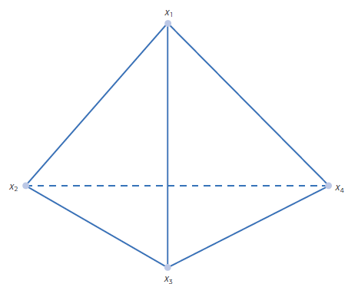
Figura 1: Representación gráfica de la región experimental de un diseño de mezcla con cuatro componentes. Cada vértice corresponde a mezclas puras, las aristas a mezclas binarias, las caras a mezclas ternarias y los puntos interiores a mezclas cuaternarias (Gutiérrez-Pulido y De la Vara Salazar, 2003).

Hasta la fecha no existen estudios que hayan evaluado la combinación de diferentes estrategias antifúngicas mediante el uso de modelos estadísticos de diseño de mezclas para el control de enfermedades de postcosecha de uva de mesa. A través de RSM es posible optimizar la composición de una mezcla de levaduras y otra estrategia antagónica para maximizar la inhibición fúngica en racimos de uva de mesa.
- Objetivos específicos correspondientes al capítulo
El objetivo de este capítulo fue realizar ensayos en racimos de uva de mesa con un co-inóculo integrado por un agente antimicrobiano natural y levaduras biocontroladoras de Metschnikowia pulcherrima. Para evaluar este objetivo se decidió optimizar una combinación compatible de levaduras de biocontrol, y bicarbonato de sodio para minimizar el crecimiento de P. expansum y B. cinerea en uvas de mesa Superior Seedless, en condiciones de cámara frigorífica (2±1°C).
- MATERIALES Y METODOS
  - Criterios para seleccionar variables para la optimización
Para llevar a cabo las pruebas de optimización en racimos de uvas, se tuvieron en cuenta los resultados expresados en los capítulos anteriores. Entre ellos, el cultivo mixto de las levaduras compatible fue verificado en ensayos de antagonismo entre las mismas (Capítulo 2, sección 4.1). También, entre las diferentes estrategias evaluadas, se seleccionó la sal bicarbonato de sodio por su compatibilidad con el crecimiento de levaduras y su efectividad contra todos los aislamientos de B. cinerea y P. expansum, presentando la CMI más baja en comparación con las demás sustancias antimicrobianas (Capitulo 1, Tabla 4). Dado que no se encontraron diferencias entre los aislamientos patógenos con respecto al efecto antimicrobiano de NaHCO₃, por un lado, se seleccionó a P. expansum PSS6 para el ensayo basado en su mayor patogenicidad reportada en estudios previos mencionados en el capítulo 1. Por otro lado, el aislamiento de Botrytis cinerea B97 fue seleccionado por presentar porcentajes de crecimiento micelial más altos en ensayos de antibiosis con las levaduras Mp22, Mp36 y Mp43 (Capitulo 2, sección 3.7).
  - Ensayo de optimización de la combinación de estrategias para el
control de la pudrición gris y azul in vivo: diseño experimental de mezclas y preparación de muestras.
El diseño y el análisis estadístico se generaron utilizando el software StatEase® (Design-Expert 11.0.0, Minneapolis, EE. UU.). Se aplicó un diseño de mezcla simplex-centroide aumentado y metodología de superficie de respuesta para optimizar las proporciones de cada factor y así minimizar la severidad de la pudrición azul y gris en uvas de mesa. El diseño obtenido contó con un total de 24 corridas sin bloques. El nivel mínimo (concentración) para los factores involucrados fue 0 y el máximo 5x10⁸; esto representó la concentración celular para los factores de levadura (célula mL⁻¹) y la concentración de bicarbonato de sodio (nanogramos), equivalente a 0,5% p/v (Tabla 1). La variable respuesta se expresó como el porcentaje de severidad de la enfermedad causada por PSS6 y por B97 individualmente. En este diseño se agregaron el punto central y las mezclas de control (ejecuciones o combinaciones experimentales adicionales) (Scheffe, 1963). Se verificó que las fusiones estén en el punto medio entre el punto central y cada vértice. El punto central se incluye para permitir modelar y evaluar la influencia de posibles efectos sinérgicos o antagónicos que podrían aparecer en presencia de todos los componentes de la mezcla. El aumento de un diseño simplex permite principalmente la detección del error experimental, la falta de ajuste y la rotabilidad del diseño mediante la distribución del error en el espacio experimental. Se realizó un análisis de varianza (ANOVA) para estimar los factores estadísticamente significativos (p < 0,05) y el ajuste de la ecuación del modelo obtenido se expresó como R². El ensayo se realizó de acuerdo al diseño de mezcla y los factores se optimizaron mediante la Metodología de Superficie de Respuesta (RSM) para minimizar la severidad de la pudrición azul y gris en racimos de uva. A partir de los datos obtenidos, la variable respuesta se transformó a log10, para validar los supuestos de normalidad, homocedasticidad e independencia.
Tabla 1: Resumen de los Componentes de la Mezcla evaluados según el diseño Simplex-Centroide.
Componente | Nombre | Unidades | Mínimo | Máximo
A | Mp22 | cel mL⁻¹ | 0 | 5.10⁸
B | Mp36 | cel mL⁻¹ | 0 | 5.10⁸
C | Mp43 | cel mL⁻¹ | 0 | 5.10⁸
D | NaHCO₃ | ng | 0 | 5.10⁸

Para el experimento, se cosecharon racimos de uvas del cultivar Superior Seedless, se desinfectaron con hipoclorito de sodio al 1% y se enjuagaron 3 veces con agua destilada estéril. Luego los racimos se colgaron en una cámara de flujo laminar hasta que estuvieron secos y 10 granos de cada racimo fueron heridos artificialmente al azar con palillos esterilizados. Los tratamientos se realizaron mediante aplicaciones sucesivas y aspersión de los racimos hasta goteo. Cada tratamiento presentó una combinación de estrategias (levadura/s + NaHCO₃) previamente establecidas con el diseño. Después del secado de los racimos, se rociaron con una suspensión de cada uno de los aislamientos patógenos (1x10⁴ conidios mL⁻¹). Los controles se trataron primero con agua destilada estéril y luego con la suspensión de conidios. Después del secado, los racimos se almacenaron en bolsas estériles y se incubaron durante 30 días a 2 ± 1°C. Después del período de incubación, se tomaron fotografías de cada racimo de uva y se procesaron con el software Image J para determinar la severidad de la enfermedad para cada ejecución experimental en comparación con los tratamientos de control. Los cálculos fueron los siguientes:
$$Severidad de enfermedad \left(\%\right)=\frac{AREA AFECTADA}{AREA TOTAL} x 100$$
  - Validación del modelo
La validación a escala de laboratorio se realizó utilizando los factores optimizados previamente determinados con RSM. Vitis vinífera L. cv. Las uvas Superior Seedless fueron cosechadas de un viñedo ubicado en la Estación Experimental Agrícola de San Juan (INTA, San Juan, Argentina). El experimento de validación se llevó a cabo como se describió en la sección anterior. El análisis ANOVA se realizó con el software profesional InfoStat versión 2011 (FCA-UNC, Córdoba, Argentina), como el promedio de dos ensayos independientes; cada ensayo constó de seis réplicas de racimos de uva con el tratamiento seleccionado para la validación del modelo y sus respectivos tratamientos control.
- RESULTADOS
  - Ensayo de optimización in vivo para variables compatibles
Se realizó un diseño experimental de mezclas para optimizar la combinación de levaduras biocontroladoras Mp22, Mp36 y Mp43 compatibles con bicarbonato de sodio con el fin de minimizar la severidad de la pudrición azul y gris (Tabla 2). Como resultado se obtuvo un ajuste de los datos de la variable de respuesta transformada de severidad de PSS6 a un modelo cúbico especial (p < 0,0001; R² = 0,9334) mejor que los modelos lineales y cuadráticos después del análisis de ANOVA (Tabla 3). Como Mp43 (C) no fue un factor significativo en la interacción con el bicarbonato de sodio, se excluyó de los criterios de selección para la optimización de la respuesta modelada. Las siguientes interacciones afectaron significativamente de forma negativa la variable respuesta y se incluyeron en la estrategia combinada: Mp22 (A), Mp36 (B) y bicarbonato de sodio (D) (Tabla 6). El análisis de la superficie de respuesta y los gráficos de contorno (Fig. 2) mostraron que la variable de respuesta disminuyó al aumentar la concentración de levadura Mp22, lo que permitió la selección de un punto de combinación triple de 33% Mp22, 33% Mp36 y 33% NaHCO₃.
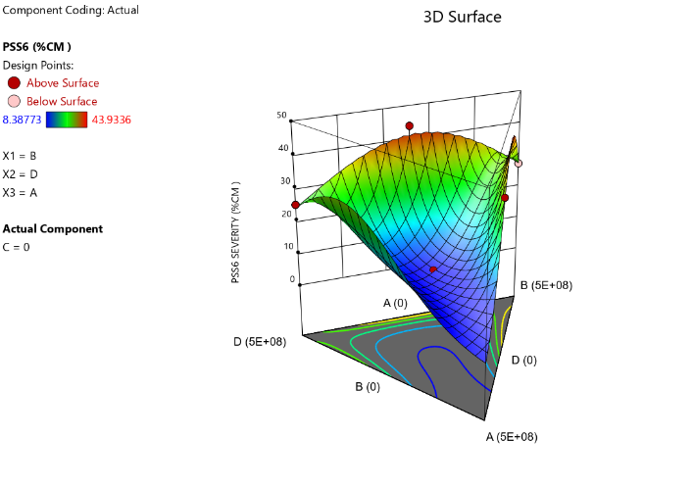
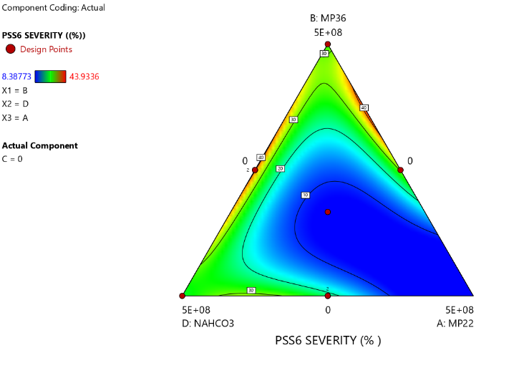
Figura 2: Gráficas de Superficie y Contorno de Respuesta resultantes del efecto de la combinación de Mp22 (A), Mp36(B), Mp43 (C) y NAHCO3 (D) sobre la severidad de la enfermedad (%) por PSS6 según el Diseño de mezclas.

Los datos de severidad de la pudrición gris ajustaron a un modelo cuadrático reducido para dicha respuesta con un valor p= 0.0018; R²= 0.6162 (Tabla 3), donde a través del test de ANOVA se encontró que la interacción CD, es decir la interacción entre la levadura Mp43 (C) y el Bicarbonato de sodio (D) resultó ser estadísticamente significativa para el modelo (p= 0.0004) (Tabla 3). Las gráficas de superficie y contorno muestran en tonos azules la zona de óptimos (Fig. 3), las levaduras Mp22 y Mp36 no resultaron componentes significativos (p > 0.005).
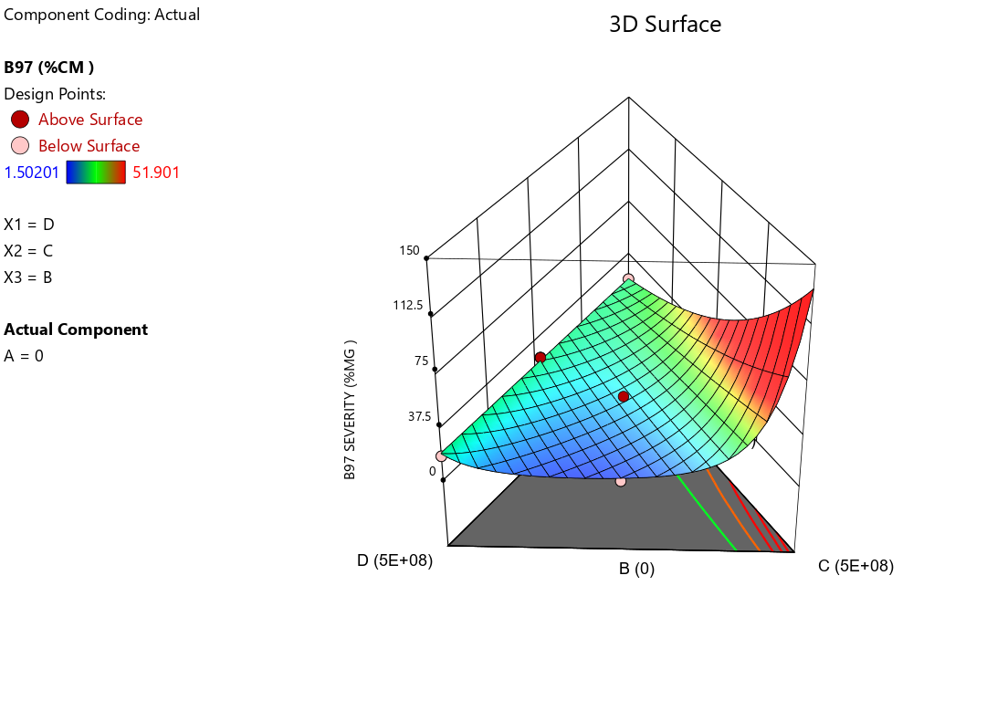
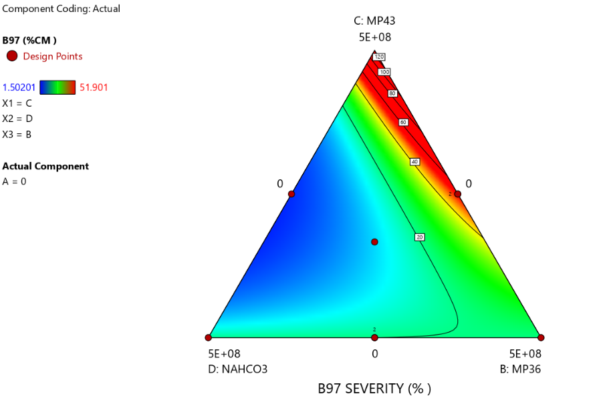
Figura 3: Gráfico de contorno y superficie de respuesta para la combinación de las levaduras Mp22, Mp36, Mp43 y NaHCO₃ para la reducción de la severidad de B. cinerea B97 en racimos de uva. No se considera Mp22 (igual a cero) para observar la superficie de respuesta afectada por los componentes estadísticamente significativos Mp43 y NaHCO₃.

Tabla 2: Diferentes combinaciones generadas por el diseño experimental de mezclas y respuesta registrada para cada experimento o RUN. La variable respuesta fue expresada como el porcentaje de severidad de la enfermedad en racimos de uva de mesa para P. expansum PSS6.
 | Componentes de la mezcla |  |  |  | Respuesta Severidad
Run | A: Mp22 | B: Mp36 | C: Mp43 | D: NaHCO3 | PSS6 | B97
 | CFU mL ⁻¹ |  |  | Ng | (%)
1 | 2.50 x10⁸ | 0 | 2.50 x10⁸ | 0 | 35.37 | 27.65
2 | 6.25 x10⁷ | 6.25 x10⁷ | 6.25 x10⁷ | 3.13 x10⁸ | 23.24 | 39.77
3 | 2.50 x10⁸ | 0 | 0 | 2.50 x10⁸ | 23.48 | 25.03
4 | 5.00 x10⁸ | 0 | 0 | 0 | 80.68 | 42.62
5 | 2.50 x10⁸ | 2.50 x10⁸ | 0 | 0 | 32.06 | 9.71
6 | 0 | 0 | 5.00 x10⁸ | 0 | 35.31 | 35.09
7 | 2.50 x10⁸ | 2.50 x10⁸ | 0 | 0 | 74.41 | 41.8
8 | 0 | 2.50 x10⁸ | 2.50 x10⁸ | 0 | 15.69 | 29
9 | 2.50 x10⁸ | 0 | 0 | 2.50 x10⁸ | 23.97 | 20.16
10 | 0 | 0 | 0 | 5.00 x10⁸ | 25.24 | 51.9
11 | 0 | 2.50 x10⁸ | 0 | 2.50 x10⁸ | 43.93 | 5.6
12 | 0 | 2.50 x10⁸ | 2.50 x10⁸ | 0 | 64.02 | 36.38
13 | 2.50 x10⁸ | 0 | 2.50 x10⁸ | 0 | 37.01 | 11.7
14 | 0 | 2.50 x10⁸ | 0 | 2.50 x10⁸ | 37.54 | 17.51
15 | 0 | 1.67 x10⁸ | 1.67 x10⁸ | 1.67 x10⁸ | 84.78 | 16.63
16 | 0 | 5.00 x10⁸ | 0 | 0 | 27.59 | 12.32
17 | 1.25 x10⁸ | 1.25 x10⁸ | 1.25 x10⁸ | 1.25 x10⁸ | 19.09 | 21.23
18 | 3.13 x10⁸ | 6.25 x10⁷ | 6.25 x10⁷ | 6.25 x10⁷ | 8.99 | 8.35
19 | 1.67 x10⁸ | 1.67 x10⁸ | 1.67 x10⁸ | 0 | 33.07 | 30.27
20 | 6.25 x10⁷ | 6.25 x10⁷ | 3.13 x10⁸ | 6.25 x10⁷ | 24.64 | 22.23
21 | 1.67 x10⁸ | 1.67 x10⁸ | 0 | 1.67 x10⁸ | 8.39 | 13.98
22 | 6.25 x10⁷ | 3.13 x10⁸ | 6.25 x10⁷ | 6.25 x10⁷ | 18.87 | 1.5
23 | 1.67 x10⁸ | 0 | 1.67 x10⁸ | 1.67 x10⁸ | 29.41 | 5.68
24 | 0 | 0 | 2.50 x10⁸ | 2.50 x10⁸ | 26.01 | 17.38

​Table 3: Análisis de varianza (ANOVA) del modelo ajustado para la severidad de cada patógeno. Cada letra en la primera columna es referencia los componentes del modelo Mp22 (A), Mp36(B), Mp43 (C) y NAHCO₃ (D) individuales o en interacción.
 | ANOVA del modelo Special Cubic Reducido de la Respuesta de PSS6
Model |  | 0.5777 | 9 | 0.0642 | 15.58 | < 0.0001
⁽¹⁾Linear Mixture |  | 0.0521 | 3 | 0.0174 | 4.22 | 0.036
AB |  | 0.0837 | 1 | 0.0837 | 20.3 | 0.0011
AC |  | 0.095 | 1 | 0.095 | 23.06 | 0.0007
AD |  | 0.061 | 1 | 0.061 | 14.81 | 0.0032
BC |  | 0.0721 | 1 | 0.0721 | 17.49 | 0.0019
BD |  | 0.0379 | 1 | 0.0379 | 9.19 | 0.0126
ABD |  | 0.3653 | 1 | 0.3653 | 88.65 | < 0.0001
Residual |  | 0.0412 | 10 | 0.0041
Lack of Fit |  | 0.0388 | 7 | 0.0055 | 6.8 | 0.0716
Pure Error |  | 0.0024 | 3 | 0.0008
Cor Total |  | 0.6189 | 19
 | ANOVA del modelo Cuadrático Reducido de la respuesta B97
 |  | Sum of Squares | df | Mean Square | F-value | p-value
 | Model | 1.26 | 4 | 0.3142 | 6.82 | 0.0018
 | ⁽¹⁾Linear Mixture | 0.387 | 3 | 0.129 | 2.8 | 0.0713
 | CD | 0.8699 | 1 | 0.8699 | 18.89 | 0.0004
 | Residual | 0.7829 | 17 | 0.0461
 | Lack of Fit | 0.55 | 12 | 0.0458 | 0.9837 | 0.5502
 | Pure Error | 0.233 | 5 | 0.0466
 | Cor Total | 2.04 | 21

Table 4: Estadísticos del modelo ajustado para P. expansum PSS6 y B. cinerea B97
Datos Estadísticos del modelo para PSS6
Std. Dev. | 0.0642 |  | R² | 0.9334
Mean | 1.41 |  | Adjusted R² | 0.8735
C.V. % | 4.56 |  | Predicted R² | 0.5953
 |  |  | Adeq Precision | 14.9134
Datos Estadísticos del modelo para B97
Std. Dev. | 0.2146 |  | R² | 0.6162
Mean | 1.25 |  | Adjusted R² | 0.5259
C.V. % | 17.11 |  | Predicted R² | 0.2841
 |  |  | Adeq Precision | 10.3955

Ecuaciones de cada modelo en términos reales:
- Log₁₀(PSS6) = 5.95*10⁻¹⁰*Mp22 + 2.90*10⁻⁹ * Mp36 + 3.03*10⁻⁹ * Mp43 + 2.79*10⁻⁹ * NaHCO₃ + 9.95*10⁻¹⁸*Mp22 * Mp36 + 9.92*10⁻¹⁸ * Mp22 * Mp43 + 8.26*10⁻¹⁸ *Mp22 * NaHCO₃ + (-4.76*10⁻¹⁸) * Mp36 * Mp43 + 3.03710⁻¹⁸ * Mp36 * NaHCO₃ + (-1.51*10⁻²⁵) * Mp22 * MP36 * NaHCO₃.

- Log₁₀(B97) = 2.10*10⁻⁹ Mp22 + 2.57*10⁻⁰⁹ Mp36 + 4.16*10⁻⁰⁹ Mp43 + 2.51*10⁻⁰⁹ NaHCO₃ +(-1.68*10⁻¹⁷) Mp43*NaHCO₃

  - Optimización y Validación De Modelos
Según el modelo ajustado para P. expansum, los objetivos para la optimización numérica fueron los siguientes: minimizar la gravedad de la enfermedad y limitar la concentración máxima individual de levadura a 1x10⁸ UFC mL⁻¹, alcanzando una población total de 2x10⁸ UFC mL⁻¹. El objetivo para el bicarbonato de sodio (NaHCO₃) fue seleccionado para completar la proporción de los componentes (3x10⁸ ng = 0.3% p/v).
La optimización numérica realizada para la respuesta de B. cinerea tuvo los siguientes objetivos: minimizar la variable de severidad, establecer para los componentes de la interacción significativa por un lado la Mp43 con un límite de concentración de 1x10⁸ UFC mL⁻¹ y, por el otro lado, para completar la proporción de los componentes, NaHCO₃ se estableció en (4x10⁸ ng = 0.4% p/v). En cada caso, el criterio de selección mostró que la Deseabilidad máxima fue de 0.7 para la solución encontrada después de la optimización numérica. Los ensayos de validación y análisis mostraron una diferencia significativa entre los tratamientos (Fig. 4 y 5) y el análisis de confirmación para la respuesta modelada demostró medias dentro de los intervalos de predicción (IP) (Confianza = 95%), como se muestra en la Tabla 5. La tabla de confirmación de los datos de validación indica que el promedio de severidad en racimos para PSS6 y B97 (10.85% y 7.97% respectivamente) se encuentra dentro de los intervalos de confianza y de predicción. Estos intervalos son estrechos, sugiriendo una mayor precisión en la estimación y predicciones del modelo ajustado, y una mayor confianza sobre los resultados.
Tabla N°5: Análisis de confirmación de los datos de respuesta recopilados de los ensayos de validación, que representan las predicciones medias del modelo para la respuesta ajustada, junto con los intervalos de confianza y predicción (CI;PI respectivamente)
Confirmation Analysis | Predicted Mean | Predicted Median | 95% CI low for Mean | 95% CI high for Mean | Std Dev | n | 95% PI low | Data Mean | 95% PI high
PSS6 | 14.064 | 13.901 | 11.253 | 17.521 | 2.23879 | 6 | 10.646 | 10.85 | 18.065
B97 | 5.325 | 4.598 | 2.392 | 10.791 | 3.32615 | 6 | 1.6325 | 7.97 | 10.903

Figura 4: Grafico de barra para la severidad de la pudrición azul causada por P. expansum PSS6 a partir del análisis de validación de ensayos en racimos de uva de mesa rociados con una combinación de M. pulcherrima Mp22, Mp36 (1x10⁸ CFU mL⁻¹ cada una) y NaHCO₃, (3x10⁸ ng = 0.3% w/v) comparado con tratamiento control. Letras mayúsculas significan diferencias entre tratamientos para la severidad (Test de Tukey P < 0.05).

Figura 5: Grafico de barra para la severidad de la pudrición gris causada por B. cinerea B97 a partir del análisis de validación de ensayos en racimos de uva de mesa rociados con una solución de M. pulcherrima Mp43 (1x10⁸ CFU mL⁻¹ cada una) and NaHCO₃, (4x10⁸ ng = 0.4%p/v) comparado con tratamiento control. Letras mayúsculas significan diferencias entre tratamientos para la severidad (Test de Tukey P < 0.05).
- DISCUSIÓN
Una vez cosechados, los racimos de uva para consumo en fresco representan un nicho ideal para el desarrollo de enfermedades de origen fúngico, debido a su concentración de nutrientes y agua, pH acido y resistencia intrínseca reducida (Dukare et al., 2022). Debido a su alto contenido de ácidos orgánicos, genera un ambiente de pH con valores menores a 4.6, condición que favorece el desarrollo de infecciones provocadas por hongos patógenos necrotrófos (Sharma et al. 2009; Stocco et al 2023). Existen propuestas alternativas a los fungicidas sintéticos para minimizar las pérdidas resultantes de hongos patógenos durante el almacenamiento de la fruta. Se han propuesto tratamientos con agentes físicos, sustancias GRAS (Generally Recognized As Safe) y agentes biológicos de control y sus productos metabólicos. Sin embargo, varios autores han afirmado que la acción separada de estos elementos suele ser menos efectiva que la combinación de al menos dos tipos de tratamientos (Conway et al., 2005; Albert et al., 2022; Rivas-García et al., 2022). Para minimizar la gravedad de enfermedades de postcosecha causadas por P. expansum y B. cinerea en racimos de uva, la experimentación desarrollada en este capítulo incluyó la aplicación de 3 aislados autóctonos de M. pulcherrima, previamente seleccionados como agentes de biocontrol psicrotolerantes (Rodríguez et al., 2020), en combinación con NaHCO₃.
El uso del bicarbonato de sodio como aditivo alimentario ha sido previamente estudiado, y se encuentra presente en muchos productos alimenticios debido a sus efectos antimicrobianos, con lo cual también puede usarse en agricultura orgánica (Palou, 2018) y como componente del Manejo Integrado de Plagas poscosecha (Ons et al., 2020). Este antimicrobiano GRAS, presenta ventajas cuando se combina con otros métodos de control, como informaron anteriormente Smilanick et al. (2005). Otros autores han demostrado que la adición de sales puede mejorar la actividad de los antagonistas microbianos contra la descomposición poscosecha de una variedad de frutas (Kittemann et al., 2008; Karabulut et al., 2005; Zhang et al., 2018). En este capítulo, como resultado de la experimentación con diseño de mezclas, se encontró que, la combinación de las levaduras y el bicarbonato de sodio fueron variables significativas en los modelos para la optimización del control integrado de patógenos. Además, fue posible reducir la concentración de sal aplicada, minimizando el crecimiento de hongos mediante dicha optimización. Es decir, que se logró obtener un efecto antifúngico contra B. cinerea y P. expansum, provisto por la presencia de una o dos levaduras con bicarbonato al 0.4% p/v y 0.3% p/v, respectivamente. En contraste con estos resultados, otros autores indican concentraciones efectivas que van de 1% p/v y el 3% p/v y en algunos casos incluso el 5% p/v, en combinación o no con antagonistas microbianos (Karabulut et al., 2003; Conway et al., 2005, Youssef y Roberto, 2014b; Lai et al., 2015; Guimaraes et al., 2019; Lyousfi et al., 2022). La inclusión de aislados de levadura específicos en la práctica puede mejorar el control de patógenos, creando un espectro de inhibición más amplio de hongos.
Como se ha mencionado anteriormente, se conoce poco sobre los mecanismos del bicarbonato de sodio, pero el pH alcalino del mismo es un aspecto a considerar ya que puede proporcionar un mecanismo antifúngico adicional y también puede afectar positivamente a las levaduras utilizadas en una estrategia combinada. La alcalinidad del NaHCO₃ es una condición de interés para el control de los patógenos directamente inhibiendo la germinación de los conidios y la elongación de las hifas dando lugar a fungistasis (Youssef et al., 2014a). Incluso también está asociada con la inhibición de la producción de patulina y la agresividad de los patógenos modulando localmente el pH ambiental del huésped (Smilanick et al., 2005; Prusky y Lichter, 2008; Zong et al., 2015). En ensayos contra P. expansum encontraron que una concentración de 0.6% de bicarbonato de sodio redujo significativamente el diámetro de lesión y la incidencia de la pudrición azul en peras (Lai et al., 2015).
El rango de pH variable para la aplicación de aislados de M. pulcherrima es otro aspecto importante a considerar. Como observaron previamente Kuchen et al. (2021) en ensayos de optimización del mecanismo de biocontrol de M. pulcherrima en fermentaciones, el crecimiento óptimo de la levadura se produjo a valores de pH más altos. Por el contrario, estos valores alcalinos tuvieron un impacto negativo sobre los mohos dañinos (Wang et al., 2016). Además, si bien el pH en las uvas, y probablemente también en las heridas, puede variar debido a diferencias varietales o diversas condiciones ambientales, se puede estimar que, en uvas maduras, incluida la variedad en estudio, el pH puede oscilar entre 2,9 y 3,9. (Du Plessis, 1984; Rolle, et al., 2013; Jediyi et al., 2019). Para un crecimiento óptimo de M. pulcherrima, el rango de pH puede variar entre 3,0 y 10,0, según informes relacionados con la producción de lípidos (Abeln et al., 2020) y contextos fermentativos (Spadaro et al., 2010). Este tipo de atributo relacionado con la plasticidad fenotípica de los aislados de M. pulcherrima puede aportar ventajas para su aplicación. Además, considerando que el sitio de aislamiento de las levaduras utilizadas en este trabajo fueron ambientes fermentativos a bajas temperaturas (Rodríguez et al. 2020), podríamos esperar que se ejercieran otros mecanismos antifúngicos relacionados con la competencia por espacio y nutrientes (Vázquez, 2019). El uso de esta especie de levadura como tratamiento biológico contra la pudrición gris fue informado por Agarbati et al. (2022) y Marsico et al., (2021). En estos reportes, se informa la inhibición del crecimiento de B. cinerea en uvas utilizando cepas de M. pulcherrima manifestando una severidad del 12 al 25% respectivamente. No obstante, cabe destacar que los reportes mencionados corresponden a ensayos que abarcan una corta duración de almacenamiento (4 días), como también difieren en la temperatura seleccionada para los experimentos (25°C). Estas condiciones de almacenamiento contrastan con las presentadas para la experimentación correspondiente a este capítulo donde la inhibición superior al 90% del crecimiento de B. cinerea y P. expansum en racimos se obtuvo a 2±1 °C y 30 días,
Considerando estos antecedentes, evitar la contaminación de la fruta poscosecha con tratamientos únicos puede resultar bastante difícil, porque los antagonistas microbianos más frecuentes ejercen un control preventivo sobre el crecimiento de hongos en lugar de curativo. En este sentido, es estratégica la integración de un controlador biológico y NaHCO₃. Por un lado, el uso de bicarbonato puede reducir la carga microbiana y/o controlar las infecciones establecidas, pero su efecto permanece por poco tiempo. Por el contrario, los agentes de biocontrol pueden persistir durante largos períodos después de la aplicación. En casos como el de B. cinerea cuyas infecciones latentes pueden suceder al azar durante el periodo de postcosecha, la presencia de un controlador biológico puede complementar la inhibición a largo plazo, previniendo una posible reinfección durante el manejo y almacenamiento poscosecha (Usall et al 2008).
Mas recientemente, Feng et al., (2021) informaron para el control de B. cinerea de chauchas (Phaseolus vulgaris) que la combinación de dos cepas de Cryptococcus albidus (Ca63), C. albidus (Ca64) y sus combinaciones, como un solo agente de levadura + NaHCO₃, fueron efectivas contra B. cinerea. Particularmente en pruebas in vivo, la combinación óptima con índice de enfermedad más bajo fue por la combinación de dos cepas de la misma especie Ca63 + Ca64, lograron un efecto preventivo del 75%. Resultados similares respecto de la efectividad del uso de dos antagonistas se describieron para P. expansum PSS6 donde la interacción detectada entre Mp22 y Mp36 y bicarbonato de sodio fue optimizada y validada. Además, esto concuerda con estudios previos realizados por nuestro grupo de investigación encontraron que los aislados Mp22 y Mp36 tenían un efecto antagónico importante sobre el patógeno PSS6 (Rodríguez et al., 2020).
Por lo tanto, considerando los resultados expuestos en este capítulo, la idea del uso de cultivos mixtos de cepas de antagonistas es reafirmada. ya que la interacción entre levaduras y NaHCO₃ fue compatible para mejorar la vida útil poscosecha de las uvas de mesa previniendo la reinfección poscosecha (Droby et al., 2009; Lyousfi et al., 2022).
Lyousfi et al. (2022) obtuvieron resultados que sugieren que la aplicación de antagonistas microbianos, combinada con o después de la aplicación de NaHCO₃, protegió las heridas superficiales de las reinfecciones por Monilinia fructigena en nectarinas. El uso de sales durante la precosecha podría integrarse fácilmente en las prácticas habituales de protección de plantas, especialmente para aquellos productores que ya dependen de productos básicos para fumigar sus viñedos (Karabulut, 2003). Sin embargo, se deben tener en cuenta algunos aspectos respecto a los tratamientos precosecha con bicarbonato de sodio. Existe un efecto indeseable de agregar sodio al suelo, ya que genera problemas ambientales por su pH y conductividad eléctrica. En consecuencia, se debe considerar cuidadosamente la concentración de esta sal. La sal también puede afectar la calidad de los frutos con la aparición de manchas blancas (Karabulut, 2003; Ons et al., 2020). Si bien en este trabajo no se determinaron residuos de bicarbonato en las bayas, su concentración debería haber sido baja ya que, durante el tratamiento postcosecha con concentraciones más altas (2% o más), se reportaron residuos relativamente bajos que disminuyeron durante el almacenamiento (Martínez-Blay, (2020).
Otro aspecto importante a considerar es si se favorecerían las fracciones de población de hongos que sean tolerantes al bicarbonato de sodio, porque esta característica no ha sido estudiada extensamente. Sin embargo, recientemente se ha evidenciado la existencia de cepas de Cyphellophora olivacea resistentes al bicarbonato (Acs-Szabo et al., 2022). Estos hallazgos refuerzan la idea de utilizar combinaciones de microorganismos y sales para el control biológico de hongos fitopatógenos.
Se ha verificado que los diseños experimentales optimizan variables importantes, lo que lleva a predicciones que pueden mejorar la eficacia de un biocontrolador. Yi et al. (2020) optimizaron los parámetros de cultivo de Pseudomonas fluorescens como cepa de biocontrol de Rhizoctonia cerealis en trigo y, al mismo tiempo, la actividad nematicida y la eficiencia de biocontrol de los filtrados de cultivo de Trichoderma longibrachiatum aumentaron significativamente (Zhang et al., 2020; Yi et al., 2023). Aunque este tipo de metodologías de diseño y análisis se han utilizado ampliamente en química analítica y estudios de formulación, últimamente también se han aplicado a otros campos, incluida la mejora de la respuesta antifúngica con diferentes objetivos, como la actividad antimicrobiana de las mezclas de aceites esenciales (AE) contra diferentes patógenos (Torres Neto et al., 2022; Baj et al., 2023; Wang et al., 2021; Wang et al., 2022; Wang et al., 2023; Song et al., 2023). A pesar del enorme potencial de este diseño para evaluar mezclas de AE, todavía está poco aplicado para mejorar el manejo integrado de enfermedades poscosecha. Además, si bien algunos de los estudios antes mencionados aplicaron diseños experimentales de mezclas, pero cabe destacar que examinaron un solo tipo de estrategia de control a combinar y otros se centraron en mezclas para optimizar variables relacionadas con el proceso de fermentación o producción de biomasa.
- CONCLUSIONES PARCIALES
Las levaduras utilizadas en este trabajo presentaron diferentes atributos para ampliar su aplicación potencial, particularmente en combinación con bicarbonato de sodio. Después de la optimización, se obtuvo a partir de ensayos de validación una reducción del 90% y 92% en la severidad de enfermedad causada por P. expansum y B. cinerea respectivamente, en racimos de uva almacenados durante 30 días a 2±1 ◦C.
Como resultado de la experimentación con diseño de mezclas, se concluyó que la combinación de las levaduras y el bicarbonato de sodio fueron variables significativas en los modelos para la optimización del control integrado de patógenos. Además, se redujo la concentración requerida de sal aplicada, minimizando el crecimiento de hongos mediante dicha optimización. A partir de la interacción compatible entre estrategias de control biológico y un aditivo alimentario, se puede lograr un control sustentable y más preciso de la pudrición azul y gris en la postcosecha de uvas.

CONCLUSIONES GENERALES
En los ensayos en donde se determinó la inhibición de los patógenos por parte de las levaduras, se observó que, en la mayoría de los casos, se mide una mayor inhibición cuando su aplicación fue complementada con bicarbonato de sodio (NaHCO₃). Por un lado, se puede destacar que M. pulcherrima Mp22 tolera la presencia de NaHCO₃ y expresa varios mecanismos de conveniencia para el control biológico a largo plazo en ensayos empleando racimos. Se destaca entre estos mecanismos putativos, el efecto de Mp22 y Mp36 de la aplicación conjunta fue significativa la reduccion de la longitud del tubo germinal en B. cinerea B97. Se observó para este patógeno, que Mp22 expresaba un perfil de voaltiles diferente que cuando la misma se enfrentaba a P. expansum PSS6. Los volátiles detectados por GC-MS emitidos por Mp22 frente a PSS6 fueron alcohol isoamílico y alcohol feniletílico. Se observó en ensayos in vivo sobre racimos de uva de mesa, que durante 30 días a 2±1°C, la severidad de la pudrición azul fue reducida 90% cuando Mp22 (1x10⁸ cel mL⁻¹) se complementaba con Mp36 (1x10⁸ cel mL⁻¹) y bicarbonato de sodio (0.3%p/v). Por otro lado, Mp36 en interacción con bicarbonato de sodio, mejoró la eficiencia de la inhibición de la germinación de conidios en B. cinerea B97. Sobre la variable longitud del tubo germinal en PSS6, las levaduras Mp36 y Mp43 se halló como una interacción significativa para la reduccion de la LTG. En los cromatogramas obtenidos de los compuestos volátiles emitidos tanto por Mp36 como por Mp43, se detectó acetato de etilo, alcohol isoamílico, acetato isoamílico y alcohol feniletílico, independientemente de la especie de patógeno enfrentado como de la concentración de NaHCO₃ empleada. La levadura Mp43 participó de la inhibición por producción de volátiles contra B97 con la aplicación conjunta con Mp22 y bicarbonato de sodio. La levadura Mp43 (1x10⁸ cel mL⁻¹) en combinación con bicarbonato de sodio (0.4p/v%), consiguió reducir 92% la severidad de la pudrición gris en racimos de uva conservados 30 días a 2±1 °C en los ensayos de validación del modelo ajustado a partir de un diseño experimental de mezclas. Se destaca tanto de la aplicación de diseños Box Behnken y diseño de Mezclas, la posibilidad de encontrar las interacciones mencionadas entre las variables estudiadas, que brindaron información acerca del espacio experimental, sentando bases para la profundización del entendimiento del rol de variables estudiadas y los factores que influyen sobre estas a través de técnicas de optimización. Como resultado de los distintos ensayos llevados a cabo en esta tesis doctoral, se puso en evidencia que las levaduras estudiadas tienen la capacidad de inhibir el desarrollo de patógenas causales de la pudrición de racimos de uva de mesa en cámara frigorífica en presencia de la sal GRAS bicarbonato de sodio (NaHCO₃).

- Referencias
- Abeln, F., Chuck, C.J., 2020. The role of temperature, pH and nutrition in process development of the unique oleaginous yeast Metschnikowia pulcherrima. J Chem Technol Biotechnol, 95, 1163-1172. https://doi.org/10.1002/jctb.6301
- Acs-Szabo, L., Papp, L.A., Csoma, H., Miklos, I., Sipiczki, M. New Strain of Cyphellophora olivacea Exhibits Striking Tolerance to Sodium Bicarbonate. Diversity 2022, 14, 1023. https://doi.org/10.3390/d14121023
- Agirman, B., Carsanba, E., Settanni, L., & Erten, H. (2023). Exploring yeast‐based microbial interactions: The next frontier in postharvest biocontrol. Yeast, 40(10), 457-475.
- Albert, D., Dumonceaux, T., Carisse, O., Beaulieu, C., Filion, M., 2022. Combining desirable traits for a good biocontrol strategy against Sclerotinia sclerotiorum. Microorganisms 10, 1189. https://doi.org/10.3390/microorganisms10061189.
- Baj, T., Baryluk, A., Sieniawska, E. (2018). Application of mixture design for optimum antioxidant activity of mixtures of essential oils from Ocimum basilicum L., Origanum majorana L. and Rosmarinus officinalis L. Ind Crops Prod, 115, 52–61. https://doi.org/10.1016/j.indcrop.2018.02.006
- Conway, W.S., Leverentz, B., Janisiewicz, W.J., Blodgett, A.B., Saftner, R.A., Camp, M.J., 2005. Improving biocontrol using antagonist mixtures with heat and/or sodium bicarbonate to control postharvest decay of apple fruit. Postharvest Biol Technol 36 (3), 235–244. https://doi.org/10.1016/j.postharvbio.2005.01.006
- Di Renzo, J. A., Casanoves, F., Balzarini, M. G., González, L., Tablado, M., Robledo, C. (2011). InfoStat versión 2011e. Universidad Nacional de Córdoba.
- Droby, S., Wisniewski, M., Macarisin, D., & Wilson, C. (2009). Twenty years of postharvest biocontrol research: Is it time for a new paradigm? Postharvest Biol Technol. https://doi.org/10.1016/j.postharvbio.2008.11.009
- Du Plessis, C. S. (1984). Optimum maturity and quality parameters in grapes: a review. S. Afr. J. Enol. Vitic. 5(1), 34-42. .https://doi.org/10.21548/5-1-2367.
- Dukare, A.S., Singh, R.K., Jangra, R.K., Bhushan, B., 2020a. Non-fungicides-based promising technologies for managing post-production penicillium induced spoilage in horticultural commodities, a comprehensive review. Food Rev. Int. 1–41. https://doi.org/10.1080/87559129.2020.1727497
- FAO (2020) NSP – Integrated Pest Management, FAO definition. http:// www.fao.org/agriculture/crops/thematic-sitemap/theme/pests/ipm/en/
- Feng, M., Lv, Y., Li, T., Li, X., Liu, J., Chen, X., ... & Wang, A. (2021). Postharvest treatments with three yeast strains and their combinations to control Botrytis cinerea of snap beans. Foods, 10(11), 2736.)
- Godana, E.A., Yang, Q., Wang, K., Zhang, H., Zhang, X., Zhao, L., Legrand, N.N.G., 2020. Bio-control activity of Pichia anomala supplemented with chitosan against Penicillium expansum in postharvest grapes and its possible inhibition mechanism. LWT 124, 109188.
- Gutiérrez-Pulido, H. y De la Vara Salazar, R. (2012). Análisis y diseño de experimentos. McGraw-Hill, México.
- Hosseini, A., Koushesh Saba, M., Watkins, C.B., 2023. Microbial antagonists to biologically control postharvest decay and preserve fruit quality. Crit. Rev. Food Sci. Nutr. 6, 1–13. https://doi.org/10.1016/j.scienta.2023.112503
- Jediyi, H., Naamani, K., Ait Elkoch, A., Dihazi, A., El Alaoui El Fels, A., Arkize, W., 2019. First study on technological maturity and phenols composition during the ripeness of five Vitis vinifera L grape varieties in Morocco. Sci Hortic, 246, 390–397. https://doi.org/10.1016/j.scienta.2018.10.052
- Karabulut, O. A., Smilanick, J. L., Gabler, F. M., Mansour, M., & Droby, S., 2003. Near-harvest applications of Metschnikowia fructicola, ethanol, and sodium bicarbonate to control postharvest diseases of grape in central California. Plant Dis 87:1384–1389. https://doi.org/10.1094/PDIS.2003.87.11.1384
- Karabulut, O.A., Smilanick, J.L., Gabler, F.M., Mansour, M., Droby, S., 2003. Near-harvest applications of Metschnikowia fructicola, ethanol, and sodium bicarbonate to control postharvest diseases of grape in central California. Plant Dis. 87, 1384–1389.
- Kittemann, D., Neuwald, D.A. and Streif, J., 2008. GRAS methods as a possible control of postharvest fungal diseases in sweet cherry. Acta Hortic 858, 363–365.
- Kuchen, B.; Vazquez, F.; Maturano, Y.P.; Scaglia, G.J.E.; Pera, L.M.; Vallejo, M.D. Toward application of biocontrol to inhibit wine spoilage yeasts: The use of statistical designs for screening and optimisation. OENO One 2021, 55, 75–96.
- Lai, T., Bai, X., Wang, Y., Zhou, J., Shi, N., & Zhou, T. (2015). Inhibitory effect of exogenous sodium bicarbonate on development and pathogenicity of postharvest disease Penicillium expansum. Scientia Horticulturae, 187, 108-114.https://doi.org/10.1016/j.scienta.2015.03.010.
- Lyousfi N, Letrib C, Legrifi I, Blenzar A, El Khetabi A, El Hamss H, Belabess Z, Barka EA, Lahlali R., 2022. Combination of sodium bicarbonate (SBC) with bacterial antagonists for the control of brown rot disease of fruit. J. Fungi. 2022; 8: 636. https://doi.org/10.3390/jof8060636
- Nally, M.C., Pesce, V.M., Maturano, Y.P., Rodriguez Assaf, L.A., Toro, M.E., Castellanos de Figueroa, L.I., Vazquez, F., 2015. Antifungal modes of action of Saccharomyces and other biocontrol yeasts against fungi isolated from sour and grey rots. Int. J. Food Microbiol. 204, 91–100. https://doi.org/10.1016/j.ijfoodmicro.2015.03.024
- Ons, L., Bylemans, D., Thevissen, K., Cammue, B., 2020. Combining biocontrol agents with chemical fungicides for integrated plant fungal disease control. Microorganisms 8 (12), 1930. https://doi.org/10.3390/microorganisms8121930.
- Ons, L., Bylemans, D., Thevissen, K., Cammue, B., 2020. Combining biocontrol agents with chemical fungicides for integrated plant fungal disease control. Microorganisms 8 (12), 1930. https://doi.org/10.3390/microorganisms8121930.
- Palou, L., 2018. Postharvest treatments with GRAS salts to control fresh fruit decay. Horticulturae, 4, 46. https://doi.org/10.3390/horticulturae4040046
- Palou, L., Pérez-Gago, M. B., 2021. GRAS salts as alternative low-toxicity chemicals for postharvest preservation of fresh horticultural products. Postharvest pathology: Next generation solutions to reducing losses and enhancing safety, 163-179. https://doi.org/10.1007/978-3-030-56530-5_11
- Palou, L., Smilanick, J. L., Usall, J., & Viñas, I., 2001. Control of postharvest blue and green molds of oranges by hot water, sodium carbonate, and sodium bicarbonate. Plant Dis. 85(4), 371–376. https://doi.org/10.1094/PDIS.2001.85.4.371
- Prusky, D., Lichter, A. (2008). Mechanisms modulating fungal attack in post-harvest pathogen interactions and their control. Eur J Plant Pathol. 121(3):281–9. https://doi.org/10.1007/s10658-007-9257-y
- Prusky, D., Lichter, A., 2008. Mechanisms modulating fungal attack in post-harvest pathogen interactions and their control. Eur J Plant Pathol. 121(3):281–9. https://doi.org/10.1007/s10658-007-9257-y.
- Pulido, H. G., De la Vara Salazar, R., 2008. Análisis y diseño de experimentos. 2nd ed.; McGraw-Hill Interamericana.
- Qin, X., Xiao, H., Xue, C., Yu, Z., Yang, R., Cai, Z., Si, L., 2015. Biocontrol of gray mold in grapes with the yeast Hanseniaspora uvarum alone and in combination with salicylic acid or sodium bicarbonate. Postharvest Biol Technol, 100, 160-167.
- Rahmani, A., Hakimi, Y. 2022. Integrated Management of Grape Gray Mold Disease Agent Botrytis cinerea in Vitro and Post–harvest. Erwerbs–Obstbau, 1–10.
- Reganold, J., Wachter, J., 2016. Organic agriculture in the twenty-first century. Nat. Plants 2, 1-82, 15221. https://doi.org/10.1038/nplants.2015.221
- Rivas-García, T., Hernández-Montiel, L. G., González-Estrada, R. R., Murillo-Amador, B., Ledea-Rodríguez, J. L., 2022. Enhancement of biocontrol agents activity by compatible treatments against postharvest disease of fruits. In A. Kumar (Ed.), Microbial biocontrol: Food security and post harvest management: Volume 2 (pp. 245–264). Springer.
- Rojo, M., Arroyo Lopez, F., Lerena, M., Mercado, L., Torres, A., Combina, M., 2015. Evaluation of different chemical preservatives to control Zygosaccharomyces rouxii growth in high sugar culture media. Food Control 50, 349–355. https://doi.org/10.1016/j.foodcont.2014.09.014
- Rolle, L., Giacosa, S., Gerbi, V., Bertolino, M., & Novello, V., 2013. Varietal comparison of the chemical, physical, and mechanical properties of five colored table grapes. Int J Food Prop., 16, 598-612.
- Rolle, L., S. Giacosa, V. Gerbi, and V. Novello. 2011. Comparative study of texture properties, color characteristics, and chemical composition of ten white table-grape varieties. Am. J. Enol. Vitic.62:49-56. doi: 10.5344/ajev.2010.10029
- Scheffe, H., 1963. The simplex-centroid design for experiments with mixtures. J. R. Stat. Soc. Ser. B 25, 235–251. https://doi.org/10.1111/j.2517-6161.1963.tb00506.x.
- Smilanick, J. L., Mansour, M. F., Margosan, D. A., Gabler, F. M., & Goodwine, W. R., 2005. Influence of pH and NaHCO3 on effectiveness of imazalil to inhibit germination of Penicillium digitatum and to control postharvest green mold on citrus fruit. Plant Disease, 89, 640–648. https://doi.org/10.1094/PD-89-0640
- Solairaj, D., Legrand, N.N.G, Yang, Q., Zhang, H., 2020. Isolation of pathogenic fungi causing postharvest decay in table grapes and in vivo biocontrol activity of selected yeasts against them. Physiol. Mol. Plant Pathol. 110, 101478. https://doi.org/10.1016/j.pmpp.2020.101478.
- Song, H., Asghari, M., Zahedipour-Sheshglani, P., Alizadeh, M., Qian, S., & Diao, E. (2023). Modeling and optimizing the effects of Trichoderma on quality, decay extension rate and phytochemical compounds of Thompson seedless table grapes by the use of response surface methodology. Eur J Agron, 144, 1267587, 39–49.
- Spadaro, D., Ciavorella, A., Zhang, D., Garibaldi, A., Gullino, M.L., 2010. Effect of culture media and pH on the biomass production and biocontrol efficacy of a Metschnikowia pulcherrima strain to be used as a biofungicide for postharvest disease control. Can. J. Microbiol. 56, 128–137. https://doi.org/10.1139/W09-117
- Spadaro, D., Garibaldi, A., Gullino, M.L., 2004. Control of Penicillium expansum and Botrytis cinerea on apple combining a biocontrol agent with hot water dipping and acibenzolar-S-methyl, baking soda, or ethanol application. Postharvest Biol. Technol. 33 (2), 141–151. https://doi.org/10.1016/j.postharvbio.2004.02.002
- Spadaro, D.; Droby, S. 2016. Development of biocontrol products for postharvest diseases of fruit: The importance of elucidating the mechanisms of action of yeast antagonists. Trends Food Sci. Technol. , 47, 39–49.
- Torres Neto, L., Monteiro, M.L.G., Machado, M.A.M., Galvan, D., Conte Junior, C.A. 2022. An Optimization of Oregano, Thyme, and Lemongrass Essential Oil Blend to Simultaneous Inactivation of Relevant Foodborne Pathogens by Simplex–Centroid Mixture Design. Antibiotics , 11, 1572. https://doi.org/10.3390/antibiotics11111572
- Usall, J., Smilanick, J., Palou, L., Denis-Arrue, N., Teixidó, N., Torres, R., & Vinas, I. (2008). Preventive and curative activity of combined treatments of sodium carbonates and Pantoea agglomerans CPA-2 to control postharvest green mold of citrus fruit. Postharvest biology and technology, 50(1), 1-7.
- Valero, A.; Begum, M.; Leong, S.L.; Hocking, A.D.; Ramos, A.J.; Sanchis, V.; Marín, S., 2007. Effect of germicidal UVC light on fungi isolated from grapes and raisins. Lett. Appl. Microbiol. , 45, 238–243. https://doi.org/10.1111/j.1472-765X.2007.02175.x
- Vázquez, J., Grillitsch, K., Daum, G., Mas, A., Beltran, G., & Torija, M. J., 2019. The role of the membrane lipid composition in the oxidative stress tolerance of different wine yeasts. Food microbiology, 78, 143-154. https://doi.org/10.1016/j.fm.2018.10.001
- Vazquez, J., Grillitsch, K., Daum, G., Mas, A., Beltran, G., and Torija, M. J. (2019). The role of the membrane lipid composition in the oxidative stress tolerance of different wine yeasts. Food Microbiol. 78, 143–154. doi: 10.1016/j.fm.2018.10.001
- Vero, S.; Garmendia, G.; Allori, E.; Sanz, J.M.; Gonda, M.; Alconada, T.; Cavello, I.; Dib, J.R.; Diaz, M.A.; Nally, C., 2023. Microbial Biopesticides: Diversity, Scope, and Mechanisms Involved in Plant Disease Control. Diversity , 15, 457. https://doi.org/10.3390/d15030457
- Wang Z, Gao C, Yang J, Du R, Zeng F, Bing H, Xia B, Shen Y, Liu C., 2023. Endophytic Streptomyces sp. NEAU-ZSY13 from the leaf of Perilla frutescens, as a promising broad-spectrum biocontrol agent against soil-borne diseases. Front Microbiol. 24, 1243610. doi: 10.3389/fmicb.2023.1243610.
- Wang, C., Wang, Y., Wang, L., Fan, W., Zhang, X., Chen, X., Wang, M., Wang, J., 2021. Biocontrol potential of volatile organic compounds from Pseudomonas chlororaphis ZL3 against postharvest gray mold caused by Botrytis cinerea on Chinese cherry. Biol. Control, 159, 104613. https://doi.org/10.1016/j.biocontrol.2021.104613
- Wang, H., Hu, Z., Long, F., Guo, C., Niu, C., Yuan, Y., & Yue, T., 2016. Combined effect of sugar content and pH on the growth of a wild strain of Zygosaccharomyces rouxii and time for spoilage in concentrated apple juice. Food Control, 59, 298-305. https://doi.org/10.1016/j.foodcont.2015.05.040
- Wang, L.; Cai, R.; Yue, T.; Yuan, Y.; Gao, Z.; Wang, Z., 2022. Bio-Control Ability of Lactic Acid Bacteria and Bifidobacteria Against Ochratoxin a During Grape Juice Fermentation. SSRN Electron. J. http://dx.doi.org/10.2139/ssrn.4102854
- Wisniewski, M., Droby, S., Norelli, J., Liu, J., & Schena, L. (2016). Alternative management technologies for postharvest disease control: The journey from simplicity to complexity. Postharvest Biol Technol, 122, 3-10.
- Yang, Q., Wang, H., Zhang, H., Zhang, X., Apaliya, M. T., Zheng, X., & Mahunu, G. K., 2017. Effect of Yarrowia lipolytica on postharvest decay of grapes caused by Talaromyces rugulosus and the protein expression profile of T. rugulosus. Postharvest Biol Technol. https://doi.org/10.1016/j.postharvbio.2016.11.0
- Yao, J., Chen, W., & Fan, K., 2023. Recent advances in light irradiation for improving the preservation of fruits and vegetables: A review. Food Bioscience, 103206. https://doi.org/10.1016/j.fbio.2023.103206
- Yi, Y., Hou, Z., Shi, Y., Zhang, C., Zhu, L., Sun, X., Zhang, R., Wang, Z., 2023. Pseudomonas fluorescens RB5 as a Biocontrol Strain for Controlling Wheat Sheath Blight Caused by Rhizoctonia cerealis. Agronomy , 13, 1986. https://doi.org/10.3390/agronomy13081986
- Youssef, K., Roberto, S. R., & de Oliveira, A. G., 2019. Ultra-structural alterations in Botrytis cinerea—the causal agent of gray mold—treated with salt solutions. Biomolecules, 9(10), 582. https://doi.org/10.3390/biom9100582
- Youssef, K., Roberto, S. R., 2014a. Applications of salt solutions before and after harvest affect the quality and incidence of postharvest gray mold of ‘Italia’table grapes. Postharvest Biol. Technol., 87, 95-102.
- Youssef, K., Roberto, S.R., 2014b. Salt strategies to control Botrytis mold of’ Benitaka’ table grapes and to maintain fruit quality during storage. Post-Harvest Biol. Technol. , 95, 95–102. https://doi.org/10.1016/j.postharvbio.2013.08.011
- Zhang, H., Mahunu, G.K., Castoria, R., Yang, Q., Apaliya, M.T. 2018. Recent developments in the enhancement of some postharvest biocontrol agents with unconventional chemicals compounds. Trends Food Sci. Technol., 78, 180–187. https://doi.org/10.1016/j.tifs.2018.06.002
- Zhang, S., Gan, Y., Liu, J., Zhou, J., Xu, B. 2020. Optimization of the fermentation media and parameters for the bio-control potential of Trichoderma longibrachiatum T6 against nematodes. Front. Mirobiol., 11, 574601. https://doi.org/10.3389/fmicb.2020.574601
- Zong, Y., Li, B., & Tian, S. (2015). Effects of carbon, nitrogen and ambient pH on patulin production and related gene expression in Penicillium expansum. Int J Food Microbiol, 206, 102-108.
- Zong, Y., Li, B.,Tian, S. (2015). Effects of carbon, nitrogen and ambient pH on patulin production and related gene expression in Penicillium expansum. Int J Food Microbiol, 206, 102-108. https://doi.org/10.1016/j.ijfoodmicro.2015.05.007.

- Publicaciones en revistas

-Pedrozo, L. P., Kuchen, B., Flores, C. B., Rodríguez, L. A., Pesce, V. M., Maturano, Y. P., Nally, MC & Vazquez, F. (2024). Optimization of sustainable control strategies against blue rot in table grapes under cold storage conditions. Postharvest Biology and Technology, 213, 112946.: https://doi.org/10.1016/j.postharvbio.2024.112946
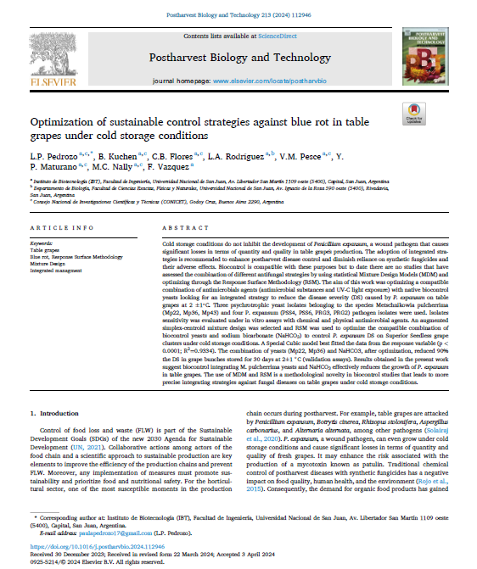
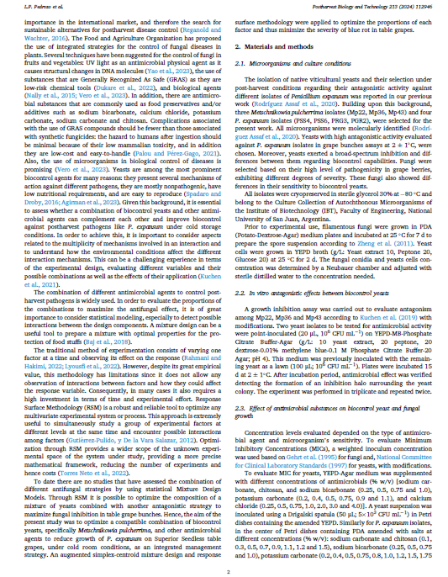
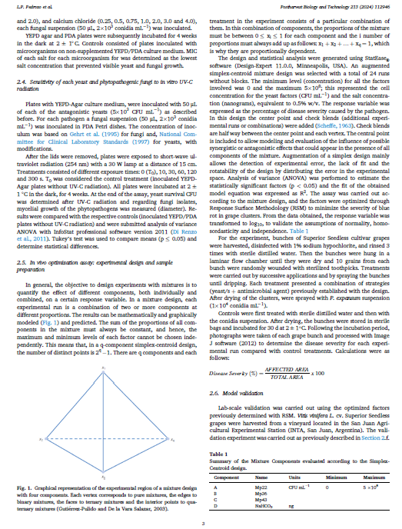
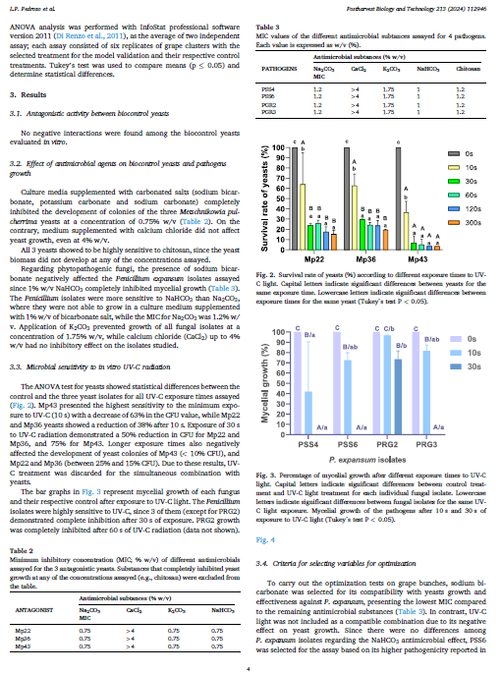
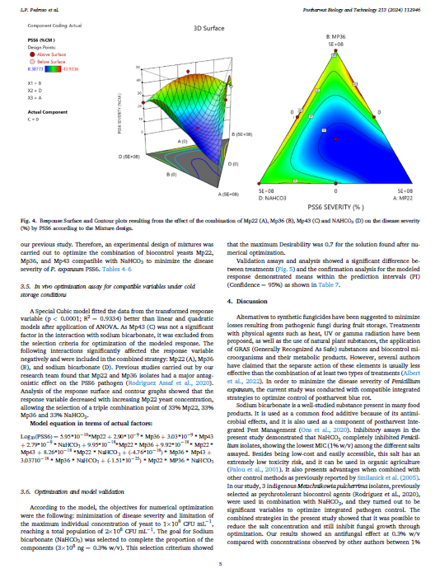
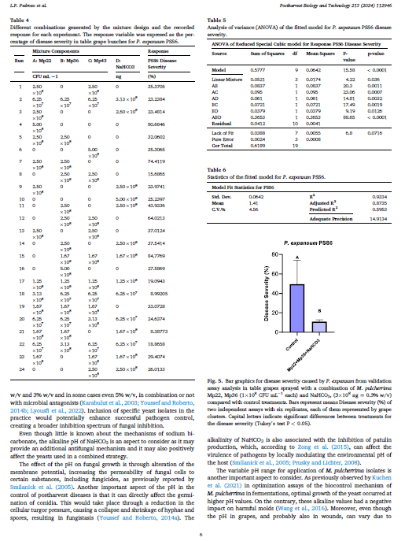
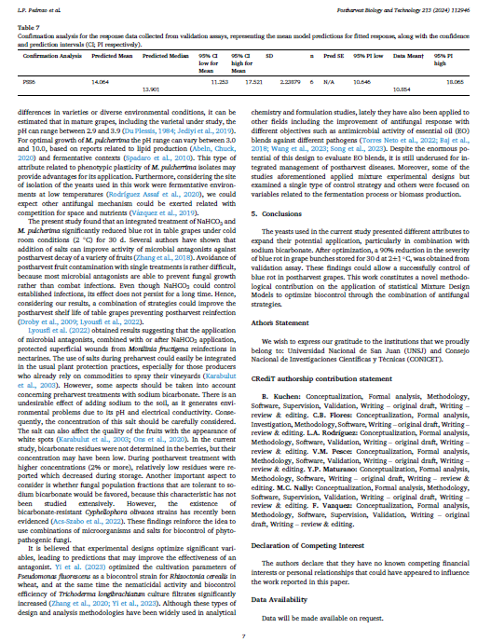
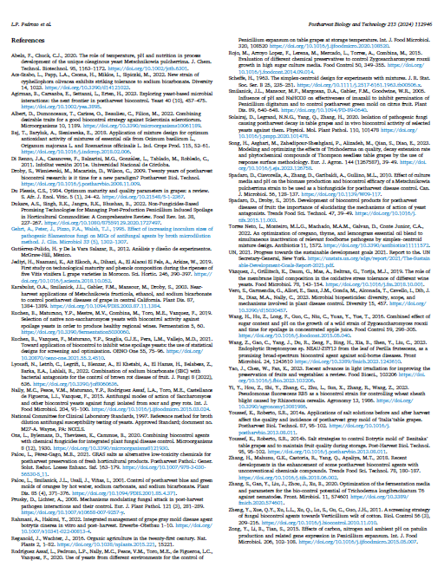

- Assaf, L. R., Pedrozo, L. P., Nally, M. C., Pesce, V. M., Toro, M. E., de Figueroa, L. C., & Vazquez, F. (2020). Use of yeasts from different environments for the control of Penicillium expansum on table grapes at storage temperature. International Journal of Food Microbiology, 320, 108520.
